Eventos Mutuamente Exclusivos e Eventos Não-Exclusivos
Dois ou mais eventos são mutuamente exclusivos se os mesmos não puderem ocorrer simultaneamente. Isto é, a ocorrência de um evento automaticamente impede a ocorrência de outro.
Ex: Suponhamos que consideremos “ás” e “rei” como sendo dois eventos. Com relação a uma retirada de carta do baralho estes dois eventos são mutuamente exclusivos porque qualquer carta não pode ser, ao mesmo tempo, um ás ou um rei.
Dois eventos são considerados não-exclusivos, ou conjuntos, quando é possível que ambos ocorram simultaneamente. Por exemplo, suponhamos como dois eventos “ás” e “espadas”. Estes eventos são não-exclusivos porque uma dada carta pode ser ambos, ou seja, o ás de espadas.
Exemplo: Em um estudo do comportamento do consumidor, um analista classifica as pessoas que entram em uma loja de equipamentos de som de acordo com o sexo (“masculino” ou “feminino”) e de acordo com a idade (“menos de 30” ou “mais de 30”).
Deste modo, os eventos “masculino” e “feminino” são mutuamente exclusivos ; da mesma forma os eventos “menos de 30” e “mais de 30”.
Contudo, os eventos “feminino” e “menos de 30”, bem como “masculino” e “mais de 30” não são mutuamente exclusivos, porque uma pessoa poderia ter ambas as características.

As Regras da Adição
Aplica-se a regra da adição para determinar a probabilidade de ocorrência de um ou outro ou de ambos os eventos no caso de haver dois. O cálculo depende de os eventos serem ou não mutuamente exclusivos.
Quando os eventos são mutuamente exclusivos, a probabilidade de ocorrência de qualquer deles é a soma de suas probabilidades individuais. Para dois eventos A e B, temos:

P(A ou B) = P(A) + P(B)

Por exemplo, a probabilidade de aparecer cinco ou seis na jogada de um dado é:
P(cinco) + P(seis) = 1/6 + 1/6 = 2/6
Analogamente, a probabilidade de extração de uma carta de copas ou uma carta de paus de um baralho de 52 cartas é:
P(copas) + P(paus) = 13/52 + 13/52 = 26/52 = ½
Quando os dois eventos não são mutuamente exclusivos, é possível a ocorrência conjunta de ambos. Então o cálculo da probabilidade de um ou outro deve levar em conta o fato de que um, ou outro, ou ambos, podem ocorrer.
Exemplo: Suponhamos a probabilidade de extração de uma carta de paus ou um dez de um baralho de 52 cartas. Como é possível que uma carta seja simultaneamente de “paus” e um “dez”, os dois eventos não são mutuamente exclusivos. Para os dois eventos A e B, temos:
P(A ou B) = P(A) + P(B) - P(A).P(B)
P(A ou B) = P(A) + P(B) - P(A e B)
Assim é que devemos subtrair a probabilidade de interseção (dez de paus). Num baralho de 52 cartas há 13 cartas de paus, 4 dez e 1 dez de paus. Assim, P(A) = 13/52 ; P(B) = 4/52.
Tem-se então:
P(A ou B) = 13/52 + 4/52 - 13/52 x 4/52 = 16/52

Exemplo
Se, para uma pessoa em visita a Washington (Estados Unidos), as probabilidades de ela visitar o edifício do Congresso, ou Smithsonian Institution, ou ambos, são 0,92, 0,33 e 0,29, respectivamente, qual é a probabilidade de essa pessoa visitar ao menos uma daquelas instituições?
Solução
Levando os valores na fórmula, obtemos
0,92 + 0,33 - 0,29 = 0,96

EXERCÍCIOS
O departamento de polícia de Warwick necessita de pneus novos para seu carros de patru
lha. As probabilidades de o departamento adquirir pneus Uniroyal, Goodyear, Michelin,
General ou Goodrich são: 0,16, 0,29, 0,20, 0,12, 0,23.
Determine as probabilidades de o departamento adquirir:
(a) pneus Goodyear ou Goodrich;
(b) pneus Uniroyal, Michelin, General ou Goodrich
(c) pneus Uniroyal, Michelin ou General

As probabilidades de uma pessoa, acusada de dirigir um carro descuidadamente, ser multa
da, ter sua licença cassada ou ambas são 0,88, 0,62 e 0,55. Qual é a probabilidade de uma
pessoa acusada de dirigir descuidadamente ser multada e/ou ter sua licença cassada?

Um professor de geologia tem dois assistentes formados que o auxiliam em suas pesquisas.
A probabilidade de o mais velho dos dois estar ausente em um dia qualquer é 0,08, a proba
bilidade de o mais moço dos dois estar ausente é 0,06, e a probabilidade de ambos estarem
ausentes em um dia qualquer é 0,02. Determine a probabilidade de ausência de um, ou de
outro, ou de ambos, em um dia qualquer.

A probabilidade de uma pessoa que pára em um posto de gasolina pedir verificação do nível
do óleo é 0,28, a probabilidade de pedir verificação da pressão dos pneus é 0,11 e a proba
bilidade de solicitar ambas as verificações é 0,04. Qual é a probabilidade de que uma pessoa
que pára em um posto de gasolina solicite
(a) verificação do nível do óleo, ou da pressão dos pneus, ou ambas;
(b) nem verificação do nível do óleo nem verificação da pressão dos pneus?

Entre os 64 médicos do corpo clínico de um hospital, 58 têm seguro contra erro médico, 33
são cirurgiões e 31 dos cirurgiões têm seguro contra erro médico. Se um desses médicos é
escolhido aleatoriamente para representar o corpo clínico do hospital em uma convenção da
Associação Médica Americana, de forma que cada médico tem a probabilidade de ser esco
lhido, qual a probabilidade de ele não ser cirurgião nem ter seguro contra erro médico?

Lista de Exercícios:
1) Analisando a Tabela abaixo, qual a probabilidade de uma família, aleatoriamente escolhida, tenha uma renda familiar anual de:
a) entre 8.000 e 12.999
b) menos do que 13.000
c) um dos dois extremos : menos de 8.000 ou pelo menos 30.000
Categoria | Níveis de Renda | Famílias
1 | menos de 8.000 | 60
2 | 8.000 - 12.999 | 100
3 | 13.000 - 19.999 | 160
4 | 20.000 - 29.999 | 140
5 | 30.000 ou mais | 40
 |  | Total = 500

a) P(2) = 100/500 = 1/5 = 0,20 = 20%
b) P(1 ou 2) = 60/500 + 100/500 = 160/500 = 8/25 = 0,32 = 32%
c) P(1 ou 5) = 60/500 + 40/500 = 100/500 = 0,20 = 20%

2) De 300 estudantes matriculados nas Engenharias, 100 estão matriculados em Civil e 80 em Elétrica. Estes dados incluem 30 estudantes que estão matriculados em ambos os cursos.
Qual a probabilidade de que um estudante aleatoriamente escolhido, esteja matriculado em Civil (A) ou Elétrica (B)?
P(A ou B) = P(A) + P(B) - P(A e B) = 100/300 + 80/300 - 30/300 = 150/300 = 0,50

3) De 100 pessoas que solicitaram emprego de programador de computadores durante o ano passado, em uma grande empresa, 40 possuiam experiência anterior (A) e 30 possuiam certificado profissional (B). 20 dos candidatos possuiam tanto experiência, quanto o certificado e foram incluidos na contagem dos dois grupos.
a) Qual a probabilidade de que um candidato, aleatoriamente escolhido, tenha experiência ou certificado, ou ambos?
P(A ou B) = P(A) + P(B) - P(A e B) = 0,40 + 0,30 - 0,20 = 0,50
b) Qual a probabilidade de que um candidato tenha experiência ou certificado, mas não ambos?
P = P(A ou B) - P(A e B) = 0,50 - 0,20 = 0,30

REVISÃO
- O número de carros vendidos por cada um dos 10 vendedores de uma agência, num final de ano, em ordem crescente, é: 2, 4, 7, 10, 10, 10, 12, 12, 14, 15.
Determinar: a) A amplitude total ; b) O desvio médio ; c) O desvio padrão ; d) A variância.
R: a) a amplitude total : 15 - 2 = 13
b) o desvio médio
χ = Σ X / N = 96 / 10 = 9,6
Σ |X - χ|
DM = ---------------
N

|2-9,6| + |4-9,6| + |7-9,6| + |10-9,6| + |10-9,6| + .............................
DM = --------------------------------------------------------------------------------------------------
10
32
DM = ---------- = 3,2
10

c) o desvio padrão, usando a fórmula clássica e considerando o grupo de valores como uma população.
---------------------
S = √ Σ ( X - χ)² / N ≅ 4,0

d) a variância
S² = 16

2) Na Tabela abaixo estão reproduzidos os dados de acidentes de mil homens/hora. Determinar: a) A amplitude total ; b) O desvio médio ; c) O desvio padrão ; d) A variância.
Tabela. Número médio de acidentes por mil homens/hora em indústrias.
Número médio  de acidentes | Fronteiras  de classe | Número de  indústrias
1,5 - 1,7 | 1,45 - 1,75 | 3
1,8 - 2,0 | 1,75 - 2,05 | 12
2,1 - 2,3 | 2,05 - 2,35 | 14
2,4 - 2,6 | 2,35 - 2,65 | 9
2,7 - 2,9 | 2,65 - 2,95 | 7
3,0 - 3,2 | 2,95 - 3,25 | 5
 |  | Total = 50
a) a amplitude total: 3,25 - 1,45 = 1,8 acidentes

b) calcular o desvio médio para o número de acidentes, sabendo que a média da amostra é igual a 2,32 acidentes por mil homens/hora.
Σ ( f x | X - χ | ) 17,76
DM = ---------------------- = ----------- = 0,36 acidentes
N - 1 49

Número médio  de acidentes | Ponto médio (X) | Número de  indústrias (f) | | X - χ | | ( f x | X - χ | )
1,5 - 1,7 | 1,6 | 3 | 0,72 | 2,16
1,8 - 2,0 | 1,9 | 12 | 0,42 | 5,04
2,1 - 2,3 | 2,2 | 14 | 0,12 | 1,68
2,4 - 2,6 | 2,5 | 9 | 0,18 | 1,62
2,7 - 2,9 | 2,8 | 7 | 0,48 | 3,36
3,0 - 3,2 | 3,1 | 5 | 0.78 | 3,90
 |  | Total = 50 |  | Σ = 17,76

c) calcular a variância e desvio padrão usando as fórmulas de cálculo alternativos.
Número médio  de acidentes | Ponto médio (X) | Número de  indústrias (f) | X² | f . X²
1,5 - 1,7 | 1,6 | 3 | 2,56 | 7,68
1,8 - 2,0 | 1,9 | 12 | 3,61 | 43,32
2,1 - 2,3 | 2,2 | 14 | 4,84 | 67,76
2,4 - 2,6 | 2,5 | 9 | 6,25 | 56,25
2,7 - 2,9 | 2,8 | 7 | 7,84 | 54,88
3,0 - 3,2 | 3,1 | 5 | 9,61 | 48,05
 |  | Total = 50 |  | Σ = 277,94

Σ f. X² - N. χ² 277,94 - 50 (2,32)² 8,82
c1) S² = ---------------------------- = -------------------------------- = ------------ = 0,18
N - 1 49 49

---------------------------------- ----------
c2) S = √ Σ f. X² - N. χ² / N - 1 = √ 0,18 = 0,42

3) Os dados abaixo representam os tempos medidos para dois operários realizando a mesma tarefa.
Observação Operário A Operário B
1 50 35
2 40 55
3 50 65
4 60 45
Qual o operário mais regular ?
Σ X² - N. χ²
R: S² = -------------------
N
A |  |  |  | B
i | Xi | Xi - χ | (Xi - χ)² | i | Xi | Xi - χ | (Xi - χ)²
1 | 50 | 0 | 0 | 1 | 35 | - 15 | 225
2 | 40 | - 10 | 100 | 2 | 55 | + 5 | 25
3 | 50 | 0 | 0 | 3 | 65 | + 15 | 225
4 | 60 | + 10 | 100 | 4 | 45 | - 5 | 25
 |  |  | Σ = 200 |  |  |  | Σ = 500

SA² = 200 / 4 = 50 SB² = 500 / 4 = 125
Portanto o operário A é mais regular que o operário B

4) Uma urna contém 15 bolas numeradas de 1 a 15. Qual a probabilidade de se tirar uma bola múltiplo de 3 ou 5 ?
R: Sejam A = evento múltiplo de 3
B = evento múltiplo de 5

P(A ou B) = P(A) + P(B) - P(A e B)

P(A ou B) = 3/15 + 5/15 - 1/15 = 7/15 = 0,4667

5) A probabilidade de uma peça ser defeituosa é de 3% e a probabilidade de uma outra, que será montada com a primeira, é de 2%. Qual a probabilidade de :
a) ambas sejam defeituosas
b) ambas sejam perfeitas

R: Sejam:
D1 = evento 1ª peça com defeito = 0,03
D2 = evento 2ª peça com defeito = 0,02
P1 = evento 1ª peça perfeita = 1 - 0,03 = 0,97
P2 = evento 2ª peça perfeita = 1 - 0,02 = 0,98

a) P(D1 e D2) = P(D1) . P(D2) = 0,03 . 0,02 = 0,0006
b) P(P1 e P2) = P(P1) . P(P2) = 0,97 . 0,98 = 0,9506

PROBABILIDADE CONDICIONAL
Se procurarmos a probabilidade de um evento sem especificar o espaço amostral, facilmente obteremos respostas diferentes - que podem ser todas corretas. Por exemplo, se pedimos a probabilidade de um advogado ganhar mais de R$200.000 em um ano dentro dos 10 anos seguintes à sua diplomação, podemos obter uma resposta que se aplica a todos os que militam na lei no Brasil, outra que se aplica a advogados que trabalham para empresas, outra aplicável a advogados empregados pelo governo federal, outra para advogados especializados em casos de divórcio e, assim por diante. Como a escolha do espaço amostral nem sempre é evidente por si mesma, é interessante utilizar o símbolo P(A | S) para denotar a probabilidade condicional do evento A em relação ao espaço amostral S, ou como costumamos dizer, "a probabilidade de A dado S". O símbolo P(A|S) deixa explícito que estamos nos referindo a um determinado espaço amostral S, e em geral é preferível à notação P(A), a menos que a escolha tácita de S fique perfeitamente entendida. É preferida, também, quando temos de referir-nos a diferentes espaços amostrais no mesmo problema.
Para dar consistência à idéia de uma probabilidade condicional, suponhamos que uma organização de pesquisa junto a consumidores tenha estudado os serviços prestados dentro da garantia por 200 comerciantes de pneus em uma grande cidade, obtendo os resultados resumidos na tabela seguinte:
 | Bom Serviço | Serviço Deficiente | TOTAL
Vendedor determinada marca de pneus | 64 | 16 | 80
Vendedores de qualquer marca pneu | 42 | 78 | 120
TOTAL | 106 | 94 | 200

Selecionado aleatoriamente um desses vendedores de pneus (isto é, cada vendedor tem a probabilidade de ser selecionado), constatamos que as probabilidades de se escolher um vendedor de marca determinada (md), um vendedor que presta bons serviços dentro da garantia (bs), ou um vendedor de marca determinada e que presta bons serviços dentro da garantia são
P(md) = 80 / 200 ; P(bs) = 106 / 200 ; P(md e bs) = 64 / 200

Exemplo
Com referência aos vendedores de pneus do exemplo acima, qual é a probabilidade de um vendedor prestar bons serviços sob garantia (bs), dado que ele não é vendedor de uma única marca determinada (qm)?
Solução
Pela tabela, vemos que P(qm e bs) = 42 / 200 = 0,21 e P(qm) = 120 / 200 = 0,60
Portanto P(qm e bs|qm) = 0,21 / 0,60 = 0,35

Naturalmente, escrevendo 42 / 120 = 0,35, teríamos obtido este resultado diretamente da segunda linha da tabela.
Embora tenhamos introduzido a fórmula para P(A|B) através de um exemplo no qual as probabilidades eram - todas igualmente prováveis, esta não é uma exigência para sua aplicação.

TABELAS DE PROBABILIDADE CONJUNTA
Em uma “tabela de probabilidade conjunta” todos os possíveis eventos para uma variável (ou observação) são listados como cabeçalhos de colunas ; todos os possíveis eventos para uma segunda variável são listados como cabeçalhos de linhas e o valor incluído em cada célula resultante é a probabilidade de cada ocorrência conjunta. A tabela das freqüências de ocorrências conjuntas pode servir de base para a construção de uma tabela de probabilidade conjunta, denominada “tabela de contingência”.

Exemplo 1: A Tabela 1 é uma tabela de contingência que descreve 200 pessoas que entraram em uma loja de aparelhos de som, de acordo com o sexo e a idade. A Tabela 2 é a tabela associada de probabilidade conjunta. A freqüência que aparece em cada célula da tabela de contingência é transformada em um valor de probabilidade pela divisão pelo número total de observações, neste caso 200.
Tabela 1. Tabela de contingência para clientes da loja de som
Idade | Sexo |  | Total
 | Masculino | Feminino
Menos de 30 | 60 | 50 | 110
30 ou mais | 80 | 10 | 90
Total | 140 | 60 | 200

Tabela 2. Tabela de probabilidade conjunta para clientes da loja de som
Idade | Sexo |  | Probabilidade
 | Masculino (M) | Feminino (F) | Marginal
Menos de 30 (U) | 0,30 | 0,25 | 0,55
30 ou mais (O) | 0,40 | 0,05 | 0,45
Probab. Marginal | 0,70 | 0,30 | 1,00

Exemplo 2: A probabilidade de 0,30 na linha 1 e coluna 1 da Tabela 2 indica que existe uma probabilidade de 0,30 de uma pessoa aleatoriamente escolhida neste grupo de 200, seja do sexo masculino e tenha menos de 30 anos. A probabilidade marginal da coluna 1 indica 0,70 de que a pessoa escolhida seja do sexo masculino.
Reconhecendo que uma tabela de probabilidade conjunta também inclui, como totais marginais, todos os valores das probabilidades não-condicionais, podemos usar a fórmula abaixo para determinar qualquer valor de probabilidade condicional.
P (A e B)
P(B/A) = ---------------
P (A)
Exemplo 3: Suponha que estejamos interessados na probabilidade de que a pessoa aleatoriamente escolhida na Tabela 2 seja: “abaixo de 30” (U), dado que é do sexo “masculino” (M). Usando a fórmula:

P(U/M) = P(M e U) / P(M) = 0,30 / 0,70 = 0,43

2) A Tabela abaixo é uma tabela de contingência que apresenta a reação de eleitores a um novo plano de impostos sobre propriedade, de acordo com a filiação partidária.
Filiação | Reação |  |  | Total
Partidária | A Favor | Neutro | Contra
Democrata (D) | 120 | 20 | 20 |  | 160
Republicano (R) | 50 | 30 | 60 |  | 140
Independente (I) | 50 | 10 | 40 |  | 100
Total | 220 | 60 | 120 |  | 400

a) Preparar, para tais dados, uma tabela de probabilidade conjunta.
Resposta:
Filiação | Reação |  |  |  | Probabilidade
Partidária | A Favor (F) | Neutro (N) | Contra (O) | Marginal
Democrata (D) | 0,30 | 0,05 | 0,05 | 0,40
Republicano (R) | 0,125 | 0,075 | 0,15 | 0,35
Independente (I) | 0,125 | 0,025 | 0,10 | 0,25
Probab. Marginal | 0,55 | 0,15 | 0,30 | 1,00

b) Determinar as probabilidades marginais e indicar o que as mesmas significam.
Resposta:
Cada valor de probabilidade marginal indica a probabilidade não condicional do evento identificado pelo cabeçalho da coluna ou da linha. Por exemplo, se uma pessoa é escolhida neste grupo de 400 eleitores, a probabilidade de que seja favorável ao plano é P(F) = 0,55. A probabilidade de que seja republicano é P(R) = 0,35.

2) Em relação à Tabela acima, determinar as seguintes probabilidades:
a) P(O) ----> 0,30 (probabilidade marginal)
b) P(R e O) -----> 0,15 (probabilidade conjunta)
c) P(I) ----> 0,25 (probabilidade marginal)
d) P(I e F) -----> 0,125 (probabilidade conjunta)
e) P(O/R) ----->P(O e R) / P(R) = 0,15 / 0,35 = 0,43
f) P(R/O) ----->P(R e O) / P(O) = 0,15 / 0,30 = 0,50

LISTA DE EXERCÍCIOS COMPLEMENTARES - PROBABILIDADES
1) Joga-se um dado branco e um dado preto. Calcule a probabilidade de
a) ocorrer soma 6 (1+5) ; (2+4) ; (3+3) ; (4+2) ; (5+1) R: 5/36
b) ocorrer soma 11 (5+6) ; (6+5) R: 2/36
c) ocorrer soma 2 (1+1) R: 1/36
d) não ocorrer nem 2 nem 8 R: 30/36

2) Uma urna contém 8 bolas brancas, 7 pretas e 4 verdes, Calcular a probabilidade de:
a) sair uma bola branca R: 8/19
b) sair uma bola preta R: 7/19
c) sair uma bola verde R: 4/19

3) Uma carta é retirada de um baralho. Qual a probabilidade de:
a) sair uma carta vermelha R: 1/2
b) sair uma carta de copas R: 1/4
c) sair um valete R: 1/3

4) Uma bola é retirada ao acaso de uma urna que contém 6 bolas vermelhas. 8 pretas e 4 verdes.
Determinar a probabilidade dela:
a) não ser preta R: 10/18
- não ser verde R: 14/18
- ser vermelha R: 6/18

5) Um número inteiro é escolhido ao acaso dentre os números 1, 2, 3,.... 30. Qual é a probilidade:
a) o número ser divisível por 3 (3,6,9,12,15,18,21.24,27,30) R: 10/30
b) o número ser divisível por 5 (5,10,15,20,25,30) R: 6/30
c) o número ser divisível por 5 ou por 3 R: 10/30 + 6/30 - 2/30 = 14/30
d) número ser divisível por 5 e por 3 R: 10/30 x 6/30 = 2/30

6) Duas bolas são retiradas ao acaso de uma urna que contém 20 alaranjadas, 10 pretas, 7 verdes e 2 brancas. Qual a probabilidade delas serem:
P(A) = 20/39 ; P(P) = 10/39 ; P(V) = 7/39 ; P(B) = 2/39
a) alaranjadas >>>> P(A e A) = (20/39) x (19/38) = 380/1482 = 25,6%
b) pretas >>>> P(P e P) = (10/39) x (9/38) = 90/1482 = 6,1%
c) verdes >>>>> P(V e V) = (7/39) x (6/38) = 42/1482 = 2,8%
d) brancas >>>>>P(B e B) = (2/39) x (1/38) = 2/1482 = 0,13%

7) Uma carta é retirada de um baralho. Qual a probabilidade dela ser:
a) dama ou carta de paus R: P(A) + P(B) - P(A e B) = 4/52 + 13/52 - 1/52 = 16/52
b) ás ou valete R: P(A) + P(B) = 4/52 + 4/52 = 8/52
c) rei e copas R: 1/52

8) Uma urna contém 6 bolas brancas e 4 pretas, outra contém 7 brancas e 5 pretas. Se retirada uma bola de cada urna, determinar a probabilidade de:
a) ambas serem brancas R: P(BA e BB) = 6/10 x 7/12 = 42/120
b)ambas serem pretas R: P(PA e PB) = 4/10 x 5/12 = 20/120
- uma ser branca e a outra preta R: P(A e B) + P(B e A) = (6/10 x 5/12) + (7/12 x 4/10) = 30/120 + 28/120 = 58/120

9) Uma urna contém 5 bolas verdes, 8 azuis, 4 pretas e 2 brancas. Calcular a probabilidade de:
a) sair 3 bolas verdes R: P(V e V e V) = 5/19 x 4/18 x 3/17 = 60/5814
b) sair 4 bolas azuis R: P(A e A e A e A) = 8/19 x 7/18 x 6/17 x 5/16 = 1680/93024
c) sair 2 bolas pretas R: P(P e P) = 4/19 x 3/18 = 12/342
d) sair 2 bolas brancas R: P(B e B) = 2/19 x 1/18 = 2/342

10) Uma urna contém 5 bolas brancas e 3 vermelhas e a outra uma contém 4 bolas brancas e 5 vermelhas. Uma urna é escolhida aleatoriamente e uma bola é retirada e colocada na outra uma; então, uma bola é retirada da segunda urna. Encontre a probabilidade de ambas serem da mesma cor
P(B|I) = 1/2 x 5/8 = 5/16 >>> A
P(V|I) = 1/2 x 3/8 = 3/16 >>> B
P(B|II) = 1/2 x 4/9 = 4/18 >>> C
P(V|II) = 1/2 x 5/9 = 5/18 >>> D
A >>>> P(B e B) = 5/16 x (4 + 1 / 9 + 1) = 5/16 x 5/10 = 25/160
B >>>> P(V e V) = 3/16 x (5 + 1 / 9 + 1) = 3/16 x 6/10 = 18/160
C >>>> P(B e B) = 4/18 x (5 + 1 / 8 + 1) = 4/18 x 6/9 = 24/162
D >>>> P(V e V) = 5/18 x (3 + 1 / 8 + 1) = 5/18 x 4/9 = 20/162
P(A + B + C + D) = (25/160) + (18/160) + (24/162) + (20/162) =
= (4050 + 2916 + 3840 + 3200) / 25920
= 14006 / 25920 = 0,54 ou 54%

11) Uma urna contém 5 bolas brancas e 8 pretas. Se forem retiradas dessa urna 2 bolas sucessivamente, ou seja, não sendo as bolas recolocadas, depois de retiradas, qual a probabilidade de que ambas sejam brancas? R: P(B e B) = 5/13 x 4/12 = 20/156 = 0,128

12) Uma urna I contém 4 bolas vermelhas, 3 pretas e 3 azuis. A urna II contém 2 vermelhas, 5 pretas e 8 azuis, finalmente, a urna III contém 10 vermelhas, 4 pretas e 6 azuis. Calcular a probabilidade de, retirando-se 1 bola de cada urna, formar 3 bolas da mesma cor.
P(V) = 4/10 x 2/15 x 10/20 = 80/3000
P(P) = 3/10 x 5/15 x 4/20 = 60/3000
P(A) = 3/10 x 8/15 x 6/20 = 144/3000
P(VVV ou PPP ou AAA) = P(VVV) + P(PPP) + P(AAA) =
= 80/3000 + 60/3000 + 144/3000 = 284/3000 = 0,095 ou 9,5%

13) Em um final de torneio de tiro ao alvo a probabilidade de João acertar no alvo é 1/2 e a
de Pedro é 3/5. Qual é a probabilidade do alvo ser atingido, se ambos atirarem no alvo?
R: P(A ou B) = P(A) + P(B) - P(A e B) = 1/2 + 3/5 - (1/2 x 3/5) = 8/10 = 80%

14) Uma caixa contém 20 canetas iguais, das quais 7 são defeituosas, e a outra caixa contém 12 das quais 4 são defeituosas. Uma caneta é retirada aleatoriamente de cada caixa. Determinar probabilidade de:
a) ambas não serem defeituosas P(B e B) = 13/20 x 8/12 = 104/240 = 43,3%
- de uma ser perfeita e a outra não P(BD ou DB) = P(B e D) + P(D e B)
= (13/20 x 4/12) + (7/20 x 8/12) =
= 52/240 + 56/240 = 108/240 = 45%
c) ambas serem defeituosas P(D e D) = 7/20 x 4/12 = 28/240 = 11,7%

15) Suponhamos que existam num certo mercado duas fábricas de lâmpadas. A fábrica “A" produz 500 lâmpadas, das quais 25% apresentam defeitos, e a fábrica 'B" produz 550 lâmpadas das quais 16% são defeituosas, e, vamos supor também, que 1.050 lâmpadas sejam vendidas por um único vendedor. Suponhamos que um cliente vai comprar uma lâmpada sem especificar marca e estas foram dispostas ao acaso em prateleiras. Pede-se:
a) qual é a probabilidade de receber lâmpada defeituosa?
A 500 0,25 D >>>> 125
B 550 0,16 D >>>> 88
1050 213 portanto 213/1050 = 20,3%
b) uma lâmpada foi retirada ao acaso da prateleira e, ao ser testada, verificou-se que era
defeituosa. Qual a probabilidade de que seja da marca “A” ?
P(D|A) = P(A|D) / [P(A|D)] + [P(B|D)] = 125 / 125 + 88 = 58,7%

- Um certo tipo de motor elétrico pode apresentar 2 tipos de falhas: mancais presos e queima de platinado. Sabendo-se que as possibilidades de ocorrência dos defeitos são 0,4 e 0,03, respectivamente, determinar a probabilidade de que num motor daquele tipo, selecionado ao acaso, não ocorra simultaneamente as duas falhas.
P(DA) = 0,40 >>>>P(BA) = 0,60
P(DB) = 0,03 >>>>)P(BB) = 0,97
P(BA e BB) = P(BA) x P(BB) = 0,60 x 0,97 = 0,582 ou 58,2%

17) A probabilidade de que Pedro resolva esse problema é 1/3 e a de que João resolva é 1/4.
Se ambos tentarem independentemente resolver, qual a probabilidade de que o problema seja
resolvido?
P(PR) = 1/3 ; P(JR) = 1/4 ; P(PR e JR) = 1/3 x 1/4 = 1/12
P(PR ou JR) = 1/3 + 1/4 - 1/12 = 6/12 ou 50%

18) Dois amigos foram caçar. Sabe-se que um deles tem 45% de probabilidade de acertar em qualquer caça, enquanto o outro tem 60%. Qual é a probabilidade de em cada tiro disparado:
a) ambos acertarem na mesma caça? P(A e B) = P(A) x P(B) = 0,45 x 0,60 = 0,27 ou 27%
b) nenhum acertar na mesma caça? P(NA e NB) = 0,55 x 0,40 = 0,22 ou 22%
c) a caça ser atingida? P = 1 - 0,22 = 0,78 ou 78%
d) apenas um acertar a caça? P(A e NB) + P(B e NA) = (0,45 x 0,40) + (0,55 x 0,60) = 0,51 ou 51%

19) Uma pesquisa feita junto aos vestibulandos com opções para o curso de economia revelou que 30% dos candidatos fizeram o curso de contabilidade, 23% fizeram o curso científico e 47% fizeram outros cursos. A pesquisa revelou que 65% dos candidatos que cursaram o científico conseguiram vagas; 18% dos que fizeram outros cursos também obtiveram aprovação, bem como 35% dos candidatos que cursaram contabilidade. Após as aprovações escolheu-se, ao acaso, uma prova de candidatos aprovados. Qual a probabilidade desta prova pertencer a cada um dos grupos citados ?
P(Co) = 0,30 >>>>>P(A|Co) = 0,35 >>>> = 0,105
P(Ci) = 0,23 >>>>>P(A|Ci) = 0,65 >>>> = 0,150
P(Ou) = 0,47 >>>>P(A|Ou) = 0,18 >>>> = 0,085

P(Co|A) + P(Ci|A) + P(Ou|A) = 0,105 + 0,150 + 0,085 = 0,340

P(Co|A) = 0,105 / 0,105 + 0,150 + 0,085 = 0,105 / 0,340 = 31%
P(Ci|A) = 0,150 / 0,105 + 0,150 + 0,085 = 0,150 / 0,340 = 44%
P(Ou|A) = 0,085 / 0,105 + 0,150 + 0,085 = 0,085 / 0,340 = 25%

20) Determinada empresa de ônibus coletivo verificou que seus veículos podem parar por defeito elétrico ou mecânico. Se o defeito for elétrico, a proporção é de 1 para 8, e, se mecânico, de 1 para 13. Em 15% das viagens há defeito elétrico e, em 26%, mecânico, não ocorrendo mais de um defeito em cada viagem igual ou do tipo diferente. Se o ônibus não completar o itinerário, qual probabilidade de ocorrer defeito mecânico?
Delétrico = 1: 8 >>> P(DE) = 1/9 = 0,1111 ; P(V|DE) = 0,15 >>>>0,0167
Dmecânico = 1 : 13 >>> P(DM) = 1/14 = 0,0714 ; P(V|DM) = 0,26 >>>>0,0186
P(DM|V) = 0,0186 / (0,0167 + 0,0186) = 0,51 ou 51%

21) Três máquinas A, B e C produzem um determinado tipo de peça. A máquina A produz 40% do total, apresentando 2% de defeitos, a máquina B produz 35% do total, apresentando 1,5% defeitos e, finalmente, a máquina C produz 25% do total, apresentando 1,4% de defeitos. Do total da produção mensal foi tirada uma peça e verificou-se que era defeituosa. Qual a probabilidade que essa peça tenha sido produzida na máquina A, na máquina B, na máquina C?
P(A) = 0,40 >>>>>P(D|A) = 0,02 >>>>> 0,008
P(B) = 0,35 >>>>>P(D|B) = 0,015>>>>> 0,00525
P(C) = 0,25 >>>>>P(D|C) = 0,014>>>>> 0,0035

Pelo Teorema de Bayes:
a) P(A|D) = P(A) x P(D|A) / [P(A) x P(D|A)] + [P(B) x P(D|B)] + [P(C) x P(D|C)]
P(A|D) = 0,4 x 0,02 / [0,4 x 0,02] + [0,35 x 0,015] + [0,25 x 0,014]
P(A|D) = 0,008 / [0,008 + 0,00525 + 0,0035] = 0,4776 ou 47,76%
b) P(B|D) = [0,35 x 0,015] / [0,4 x 0,02] + [0,35 x 0,015] + [0,25 x 0,014]
P(B|D) = 0,3134 ou 31,34%
c) P(C|D) = [0,25 x 0,014] / [0,4 x 0,02] + [0,35 x 0,015] + [0,25 x 0,014]
P(C|D) = 0,2090 ou 20,90%

24) Um indivíduo pode chegar ao emprego utilizando-se apenas de um desses meios de
locomoção: bicicleta, motocicleta ou carro. Sabe-se que por experiência a probabilidade de ele se utilizar do carro é de 0,6; de bicicleta, 0,1 e de motocicleta 0,3. A probabilidade de chegar atrasado, no caso de se utilizar do carro, é 0,05; de motocicleta 0,08, e de bicicleta, 0,02. Certo dia ele chegou atrasado. Qual o meio de locomoção mais provável de ter sido escolhido?
P(C) = 0,6>>>>>P(A|C) = 0,05 >>>>>0,03
P(B) = 0,1>>>>>P(A|B) = 0,02>>>>>0,002
P(M) = 0,3>>>>>P(A|M) = 0,08>>>>0,024
0,03 + 0,002 + 0,024 = 0,056
P(C|A) = 0,03 / 0,056 = 0,536 ou 53,6%
P(B|A) = 0,002 /0,056 = 0,036 ou 3,6%
P(M|A) = 0,024 / 0,056 = 0,429 ou 42,9%

AS DISTRIBUIÇÕES DESCONTÍNUAS DE PROBABILIDADE

INTRODUÇÃO
Porque é que ao lançarmos uma moeda, às vezes obtemos cara, outras vezes coroa ? Porque é que um dado ao ser lançado apresenta uma face e não outra ? Dizemos que estas e outras ocorrências são determinadas pela chance. Mas o que é chance afinal ?
A chance pode ser encarada como a interação de grande número de fatores - talvez de um número extremamente grande de fatores - que influem coletivamente no resultado de uma experiência ou amostra.
Por outro lado, se admitirmos que os mesmos fatores atuam da mesma maneira, ou de maneira análoga, em observações repetidas grande número de vezes, constatamos que existe uma possibilidade de predição “a longo prazo”. Em outras palavras, certos resultados podem ser mais prováveis que outros e isso se tornaria visível num grande número de observações.

DISTRIBUIÇÕES DE PROBABILIDADES
Uma distribuição de probabilidades é uma distribuição de frequências para os resultados de um espaço amostral. Assim, as probabilidades indicam a percentagem de vezes que, em grande número de observações, podemos esperar a ocorrência dos vários resultados de uma variável. Muitas vezes usamos tabelas ou gráficos para mostrar como a probabilidade total atribuida a um espaço amostral é distribuída pelos diversos resultados daquele espaço.
Uma distribuição de probabilidades é uma distribuição de frequências relativas para os resultados de um espaço amostral ; mostra a proporção das vezes em que a variável tende a assumir cada um dos diversos valores.

Notemos que, dada uma distribuição de probabilidades, é evidente que alguns resultados são mais prováveis que outros. Além disso, pode-se achar, sem muito esforço, a probabilidade de um dado resultado ou de um grupo de resultados. Do ponto de vista prático, em geral não é necessário calcular as probabilidades individuais para obter uma distribuição de probabilidades. Existem tabelas e fórmulas para isto. Consequentemente, o problema não é como se deduzem os valores ?, mas sim como se usam as distribuições para resolver problemas ?.
Fora o fato de que as distribuições de probabilidades proporcionam um método simples para a determinação de certas probabilidades, os tipos de distribuição podem ser considerados como modelos para descrever situações que envolvem resultados gerados pela chance.
A validade de aplicação de determinada distribuição a um problema, depende do grau de aproximação entre a situação real e o conjunto de condições admitidas na distribuição de probabilidades. Usualmente, quanto melhor a aproximação, melhor a resposta.

A essência da análise estatística é confrontar as hipóteses de uma distribuição de probabilidades com as especificações de determinado problema.

Na maior parte dos problemas de estatística, estamos interessados em um aspecto ou, no máximo, em alguns aspectos dos resultados de experimentos. Por exemplo, um estudante que está fazendo um teste do tipo verdadeiro-ou-falso pode estar interessado apenas no número de questões que responde corretamente, e não em quais são essas questões; a um geólogo pode interessar apenas a idade de uma amostra de rocha, e não a sua dureza; e um sociólogo pode interessar-se apenas pelo status sócio-econômico de uma pessoa entrevistada em uma pesquisa, e não pela sua idade ou seu peso. Também um agrônomo pode ter interesse na determinação não só da safra por hectare de uma nova variedade de milho, mas também na temperatura à qual germinará; e um engenheiro automobilístico pode interessar-se pelo brilho e a durabilidade de faróis propostos para um novo modelo de carro, e também em seu custo projetado.
Nestes cinco exemplos, o estudante, o geólogo, o sociólogo, o agrônomo e o engenheiro estão todos interessados em números associados a resultados de situações que envolvem um elemento de chance ou, mais especificamente, em valores de variáveis aleatórias. Como as variáveis aleatórias não são nem variáveis nem aleatórias, por que vieram a ter este nome?
No estudo de variáveis aleatórias, em geral estamos interessados na probabilidade com que assumem os diversos valores dentro de seu intervalo de definição, ou seja, em suas distribuições de probabilidade.

VARIÁVEIS ALEATÓRIAS
Como a associação de números aos pontos de um espaço amostral é apenas uma forma de definir uma função sobre os pontos daquele espaço, as variáveis aleatórias são, na realidade, funções, e não variáveis. Conceitualmente entretanto, a maioria dos principiantes acha encarar as variáveis aleatórias simplesmente quantidades que podem assumir diferentes valores, dependendo da chance. Por exemplo, o número de multas p de velocidade aplicadas diariamente na rodovia Free-Way, no RS, é uma variável aleatória; também a produção anual de café no Brasil, o número de pessoas que visitam a Disneylândia semanalmente, a velocidade do vento no aeroporto Santos Dumont, a platéia de um jogo de futebol, e o número de erros cometidos por uma pessoa ao datilografar um texto.
Costumamos classificar as variáveis aleatórias de acordo com o número de valores que elas podem assumir; ne,.,, te capítulo, vamos considerar apenas variáveis aleatória discretas, isto é, variáveis aleatórias que podem assumir apenas um número finito, ou infinito enumerável, de valores (tantos valores quantos são os números inteiros). Para quase todas as variáveis aleatórias discretas, os valores possíveis constituem um subconjunto dos inteiros. Por exemplo, o número de apólices que, conjuntamente, os dois agentes de seguro vendam à família é uma variável aleatória que pode assumir apenas um número finito de valores, os quatro valores 0, 1, 2 e 3. Em comparação, o número de ordem da jogada em que um dado apresenta o 6 pela primeira vez é uma variável aleatória discreta, que pode tomar uma infinidade enumerável de valores 1, 2, 3, 4, ... E possível, embora extremamente improvável, que sejam necessárias 1.000 jogadas do dado, 1 milhão de jogadas, ou talvez mais, para que o 6 apareça pela primeira vez. Há também as variáveis aleatórias contínuas, que surgem quando lidamos com grandezas medidas em uma escala contínua, como tempo, peso ou distância.

A DISTRIBUIÇÃO BINOMIAL
Usa-se o termo “binomial” para designar situações em que os resultados de uma variável aleatória podem ser grupados em duas classes ou categorias. Os dados são, pois, nominais. As categorias devem ser mutuamente exclusivas, de modo a deixar bastante claro a qual categoria pertence determinada observação.
Há muitos exemplos de variáveis aleatórias que podem ser classificadas como variáveis binomiais: respostas a um teste do tipo V ou F ; respostas do tipo Sim ou Não a um questionário ; produtos manufaturados classificados como perfeitos ou defeituosos.
Além disso, variáveis com resultados múltiplos podem frequententemente ser tratadas como binomiais, quando apenas um dos resultados tem interesse. Assim é que as respostas a um teste de múltipla escolha podem ser do tipo correta ou errada ; podem haver bolas de 5 cores numa urna, mas se nosso interesse é pela bola azul, as bolas podem classificar-se em azuis e não-azuis.
É comum referirmo-nos às duas categorias de uma distribuição binomial como “sucesso” ou “falha”, muito embora não importe, para fins de cálculo, qual categoria seja considerada sucesso e qual seja considerada falha, já que as duas são complementares.
As observações de um experimento binomial são em geral designadas como “provas”. Por exemplo, um problema pode exigir a determinação da probabilidade de cinco sucessos em sete provas (observações).
Em muitos problemas aplicados, o que nos interessa é a probabilidade de um evento ocorrer x vezes em n provas. Por exemplo, a probabilidade de obter 45 respostas a 400 questionários distribuídos como parte de um estudo sociológico, a probabilidade de 5 em 12 ratos sobreviverem por determinado prazo após serem injetados com uma substância cancerígena, a probabilidade de 45 em 300 motoristas retidos em um engarrafamento de trânsito estarem usando cintos de segurança, ou a probabilidade de 66 em 200 telespectadores entrevistados recordarem quais produtos foram anunciados em determinado programa. Utilizando a linguagem dos jogos de azar, poderíamos dizer que, em cada um desses exemplos, estamos interessados na probabilidade de obter "x sucessos em n provas," ou, em outras palavras, "x sucessos e n - x falhas em n provas."
Nos problemas a serem estudados nesta seção, faremos sempre as seguintes hipóteses:
1. Há um número fixo de provas.
2. A probabilidade de sucesso é a mesma em todas as provas.
3. As provas são todas independentes.
Exemplo
Se há uma probabilidade de 0,70 de um eleitor, escolhido aleatoriamente na relação oficial, votar em determinada eleição, qual é a probabilidade de dois eleitores da lista votarem na eleição?
Solução
Fazendo
X = 2, N = 5, p = 0,70, e q = 0,30
na fórmula da distribuição binomial, temos
P(X=2) = [5! / 2! . 3!] . 0,70² . 0,30³ = 0,132

Damos, a seguir, um exemplo no qual calculamos todas as probabilidades de uma distribuição binomial.
Exemplo
Há uma probabilidade de 0,30 de que uma pessoa, ao fazer compras em um supermercado, se beneficie de uma promoção especial de sorvete. Determine as probabilidades de que, dentre seis pessoas que estão fazendo compras no supermercado, haja 0, 1, 2, 3, 4, 5 ou 6 que se beneficiem da promoção. Trace um histograma desta distribuição de probabilidade.

Solução
Admitindo que a escolha seja aleatória, fazemos N = 6, p = 0,30 e, respectivamente, x = 0, 1, 2, 3, 4, 5 e 6 na fórmula da distribuição binomial:
P(X=0) = [6! / 0! . 6!] . 0,30⁰ . 0,70⁵ = 0,118
P(X=1) = [6! / 1! . 5!] . 0,30¹ . 0,70⁵ = 0,303
P(X=2) = [6! / 2! . 4!] . 0,30² . 0,70⁴ = 0,324
P(X=3) = [6! / 3! . 3!] . 0,30³ . 0,70³ = 0,185
P(X=4) = [6! / 4! . 2!] . 0,30⁴ . 0,70² = 0,060
P(X=5) = [6! / 5! . 1!] . 0,30⁵ . 0,70¹ = 0,010
P(X=6) = [6! / 6! . 0!] . 0,30⁶ . 0,70⁰ = 0,001

A Figura abaixo mostra o histograma desta distribuição.
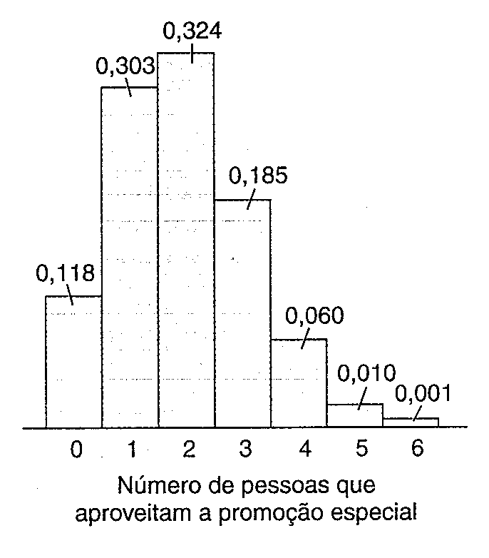
Para o caso de o sorvete ou os hábitos de compra não interessarem muito ao leitor, vamos salientar a importância da distribuição binomial como modelo estatístico. Os resultados do exemplo precedente aplicam-se também aos seguintes casos:
- há uma probabilidade de 0,30 de a pilha de um relógio durar dois anos; queremos determinar as probabilidades de que, dentre seis dessas pilhas, 0, 1, 2, 3, 4, 5 ou 6 durem dois anos;
- há 0,30 de probabilidade de um ladrão ser preso e levado a julgamento; qual a probabilidade de que, dentre seis ladrões, 0, 1, 2, 3, 4, 5 ou 6 sejam presos e levados a julgamento?
c) há uma probabilidade de 0,30 de um chefe de família não ter seguro de vida; qual a probabilidade de que, dentre seis chefes de família, 0, 1, 2, 3, 4, 5 ou 6 não tenham seguro de vida?
d) há uma probabilidade de 0,30 de que uma pessoa, portadora de séria doença cardíaca, sobreviva mais cinco anos; queremos saber qual a probabilidade de que, dentre seis pessoas portadoras da doença, 0, 1, 2, 3, 4, 5 ou 6 sobrevivam mais cinco anos.

Há dois métodos para obter as probabilidades para uma variável aleatória distribuída binomialmente. Um deles consiste em utilizar a fórmula binomial, e o outro é a utilização das tabelas de probabilidades binomiais.

A Fórmula Binomial
Se p é a probabilidade de um evento acontecer em uma tentativa única (denominada probabilidade de um sucesso) e q = 1 - p é a de que o evento não ocorra (denominada probabilidade de falha), então a probabilidade do evento ocorrer exatamente X vezes, em N tentativas (isto é, de que haja X sucessos e X - N falhas), é dada por:
P_{(x)} = [N! / X! . (N - X)!] . p^{X} . q^{(N - X)}
Por definição, 0! =1

Exemplo 1: A probabilidade de obter exatamente 2 caras em 6 lances de uma moeda é:
N = 6 ; X = 2
P_{(X=2)} = [6! / 2! . (6 - 2)!] . (1/2)² . (1/2)⁴ = [6 x 5 x 4 x 3 x 2 / 2 . 4 x 3 x 2] . 1/4 . 1/16 =
= 15/64

Geralmente existe um interesse na probabilidade acumulada de "X ou mais sucessos" ou "X ou menos sucessos" ocorrerem em "n" tentativas. Em tal caso, precisa ser determinada a probabilidade de cada resultado incluído dentro do intervalo, sendo tais probabilidades então somadas.
Exemplo 2: A probabilidade de se obter ao menos 4 caras em 6 lances é:
N = 6 ; X = 4, 5 e 6
P_{(X=4)} + P_{(X=5)} + P_{(X=6)} = {[6!/ 4! . 2!] . (1/2)⁴ . (1/2)²} + {[6!/5! . 1!] (1/2)⁵ . (1/2)¹} + {[6!/6! . 0!] . (1/2)⁶ . (1/2)⁰} = 15/64 + 6/64 + 1/64 = 22/64

Características da Distribuição Binomial
A distribuição binomial é também denominada distribuição de Bernoulli, pois foi James Bernoulli quem a desenvolveu, no fim do século XVII.
As aplicações mais conhecidas da distribuição binomial são:
- Número de questões que podemos acertar "por palpite" em uma prova de múltipla escolha
- Número de sinistros que uma companhia de seguros deve pagar
- Número de lançamentos livres que um jogador de basquete faz durante uma temporada, etc...

Cada tipo de distribuição de probabilidades tem suas características próprias, que a distinguem das outras distribuições. Como os dados são apresentados em forma de contagem, o número de sucessos deve ser sempre um inteiro (0, 1, 2, 3, ....). Todavia às vezes é útil expressar o número de sucessos como percentagem do número de observações. Por exemplo, 2 sucessos em 10 observações correspondem a 0,20 ou 20%
Algumas propriedades da distribuição binomial estão relacionadas na seguinte tabela:
Média | X = N.p
Desvio Padrão | σ = √N.p.q
Variância | σ = N.p.q

A média de uma distribuição binomial é a média a longo prazo, ou o valor esperado, de uma variável aleatória binomial. O desvio padrão de uma distribuição binomial indica até que ponto os valores amostrais tendem a se afastar da média da distribuição.
Exemplo: Em 100 lances de uma moeda, a média do número de caras é X = N.p = 100 (1/2) = 50. Esse é o número esperado de caras em 100 lances da moeda. O desvio padrão é σ = √ N.p.q = √ 100. (1/2). (1/2) = 5

Exemplo:
Pergunta: Suponha que você é o gerente de uma companhia de aviação que opera com aviões de 200 lugares cada. Em média 7% dos que fazem reserva não comparecem ao embarque. Parece desnecessário aceitar apenas 200 reservas para cada vôo, porque sempre restarão alguns assentos vagos. Você decide então arriscar, aceitando mais de 200 reservas. Se, entretanto, aparecerem mais de 200 passageiros, haverá um problema sério. Suponha que você decidiu correr o risco de ter 5% de excesso de passageiros para o embarque em um vôo.
Quantas reservas pode aceitar, mantendo em menos de 5% a probabilidade de excesso???

Resposta: Podemos considerar cada reserva como uma "prova", e cada passageiro com reserva que comparece ao embarque, como um "sucesso". Chamando X o número de pessoas que comparecem ao embarque e N o número de reservas e p = 0,93.
Suponha que você tenha aceito 210 reservas
P_{(X=201)} = [210! / 201! . 9!] . 0,93²⁰¹ . 0,07⁹ = 0,034
P_{(X=202)} = [210! / 202! . 8!] . 0,93²⁰² . 0,07⁸ = 0,020
P_{(X=203)} = [210! / 203! . 7!] . 0,93²⁰³ . 0,07⁷ = 0,011
P_{(X=204)} = [210! / 204! . 6!] . 0,93²⁰⁴ . 0,07⁶ = 0,005
P_{(X=205)} = [210! / 205! . 5!] . 0,93²⁰⁵ . 0,07⁵ = 0,002
P_{(X=206)} = [210! / 206! . 4!] . 0,93²⁰⁶ . 0,07⁴ = 0,001
A probabilidade de X ser maior que 206 é desprezível.
Somando todas as probabilidades acima vemos que a probabilidade de excesso é de cerca de 7%. Como queremos menos de 5% não podemos aceitar 210 reservas.
Refazendo com 209 reservas a probabilidade de excesso baixa para 4%. Portanto esse é o número máximo de reservas possíveis.

Exercícios Complementares:
- Um submarino dispara 4 torpedos em cadência rápida, contra um navio. Cada torpedo tem probabilidade igual a 90% de atingir o alvo. Qual a probabilidade do navio receber pelo menos 1 torpedo?
R: A probabilidade de não receber nenhum torpedo + a probabilidade de receber 1 ou mais torpedos = 1 (100%)
Portanto, a P_{(X ≥ 1)} = 1 - P_{(X = 0)}
P_{(X = 0)} = (4! / 0! . 4!) . 0,9⁰ . 0,1⁴ = 0,0001
P_{(X ≥ 1)} = 1 - 0,0001 = 0,999

- Se 1/4 da população de certo município não assiste regularmente a programas de televisão e, colocando-se 500 pesquisadores, cada um entrevistando 4 pessoas, estimar quantos pesquisadores informarão que até 2 pessoas são telespectadores habituais.
N = 4 ; p = 0,75 ; q = 0,25
Estamos interessados em P_{(X ≤ 2)} , portanto precisamos calcular P_{(X = 0)} + P_{(X = 1)} + P_{(X = 2)}
P_{(X = 0)} = (4! / 0! . 4!) . 0,75⁰ . 0,25⁴ = 0,0039
P_{(X = 1)} = (4! / 1! . 3!) . 0,75¹ . 0,25³ = 0,0468
P_{(X = 2)} = (4! / 2! . 2!) . 0,75² . 0,25² = 0,2109
P_{(X = 0)} + P_{(X = 1)} + P_{(X = 2)} = 0,0039 + 0,0468 + 0,2109 = 0,2616
O número de pesquisadores é: 0,2616 x 500 = 131 pesquisadores

- Se a probabilidade de ocorrência de uma peça defeituosa é de 30%, determinar a média e o desvio-padrão de um total de 800 peças.
R: Seja N = 800 ; p = 0,3 ; q = 0,70
X = N . p = 800 . 0,3 = 240 peças defeituosas
S = √ N . p. q = √ 800 . 0,30 . 0,70 = 13 peças defeituosas

- A probabilidade de que certos pais com certo tipo de olhos azuis-escuros tenham filhos com olhos azuis é de 1/4. Se houver 6 filhos na família, qual a probabilidade de que, pelo menos, metade das crianças tenha olhos azuis?
Assim: N = 6 ; p = 1/4 ; q = 3/4
Pelo menos a metade = P₍₃ ₊ ₄ ₊ ₅ ₊ ₆₎
P₍₃₎ = (6! / 3! . 3!) . (1/4)³ . (3/4)³ = 540/4096
P₍₄₎ = (6! / 4! . 2!) . (1/4)⁴ . (3/4)² = 135/4096
P₍₅₎ = (6! / 5! . 1!) . (1/4)⁵ . (3/4)¹ = 18/4096
P₍₃₎ = (6! / 6! . 0!) . (1/4)⁶ . (3/4)⁰ = 1/4096
A probabilidade de se conseguir pelo menos 3 sucessos é obtida somando-se essas probabilidades, ou seja: P₍₃ ₊ ₄ ₊ ₅ ₊ ₆₎ = 694/4096 = 0,169

- Um fabricante de peças de automóveis garante que uma caixa de suas peças conterá, no máximo, dois itens defeituosos. Se a caixa contém 20 peças e o processo de produção apresenta 2% de defeituosas, qual a probabilidade de que uma caixa satisfaça a garantia
N = 20 ; p = 0,02 ; q = 0,98
Uma caixa satisfará a garantia se o número de peças defeituosas for 0, 1 ou 2
Estamos interessados em P_{(X ≤ 2)} , portanto precisamos calcular P_{(X = 0)} + P_{(X = 1)} + P_{(X = 2)}
P_{(X = 0)} = (20! / 0! . 20!) . 0,02⁰ . 0,98²⁰ = 0,668
P_{(X = 1)} = (20! / 1! . 19!) . 0,02¹ . 0,98¹⁹ = 0,273
P_{(X = 2)} = (20! / 2! . 18!) . 0,02² . 0,98¹⁸ = 0,053
P_{(X = 0)} + P_{(X = 1)} + P_{(X = 2)} = 0,668 + 0,273 + 0,053 = 0,994
Este resultado mostra que a garantia do fabricante quase sempre será satisfeita.

- Se 20% dos parafusos produzidos por uma máquina são defeituosos, determinar a probabilidade de, entre 4 parafusos escolhidos ao acaso: p = 0,20 ; q = 0,80
- nenhum ser defeituoso
P_{(X = 0)} = (4! / 0! . 4!) . 0,20⁰ . 0,80⁴ = 0,4096
b) 1 ser defeituoso
P_{(X = 1)} = (4! / 1! . 3!) . 0,20¹ . 0,80³ = 0,4096
c) 2 serem defeituosos
P_{(X = 2)} = (4! / 2! . 2!) . 0,20² . 0,80² = 0,1536

- Devido às altas taxas de juros, uma firma informa que 30% de suas contas a receber de outras firmas se encontram vencidas. Se um contador escolhe uma amostra de cinco contas, determinar:
a) nenhuma estar vencida
P_{(X = 0)} = (5! / 0! . 5!) . 0,30⁰ . 0,70⁵ = 0,1681
b) exatamente 2 estão vencidas
P_{(X = 2)} = (5! / 2! . 3!) . 0,30² . 0,70³ = 0,3087
c) mais da metade estarem vencidas
P_{(X = 3+4+5)} = [(5! / 3! . 2!) . 0,30³ . 0,70² ] + [(5! / 4! . 1!) . 0,30⁴ . 0,70¹ ] + [(5! / 5! . 0!) . 0,30⁵ . 0,70⁰ ] = 0,1631

Exercícios Complementares de Binomial:
- O Jogo do Bicho é uma loteria diária. Cada noite é escolhido um número de 3 algarismos. Qual é a probabilidade de se obter um número inferior a 100, mais de cinco vezes em uma semana ? R: P_{(6, 7)} = [7! / 6! . 1!] . 0,10⁶ . 0,90¹ + [7! / 7! . 0!] . 0,10⁷ . 0,90⁰ =
= 0,0000063 + 0,0000001 = 0,0000064

- Você está caçando a baleia Moby Dick. Diariamente você despacha de seu navio um barco com arpoadores. Há uma probabilidade de 2/3 de um desses barcos naufragar em um dia qualquer. Você planeja caçar a baleia por 4 dias. Qual é a probabilidade de perder três ou mais barcos?? R: 16/27

- Suponha que 10% da população seja de canhotos. Escolhidas três pessoas aleatoriamente, qual é a probabilidade de ao menos uma ser canhota ? R: 0,271

- Suponha que 45% dos Almeida no mundo sejam mulheres. De três Almeidas escolhidos ao acaso, qual é a probabilidade de ao menos dois serem mulheres ? R: 0,425

5) Suponha que haja uma probabilidade de 0,60 de um carro furtado em certa cidade do sul ser recuperado. Achar as probabilidades:
(a) de no máximo três dentre 10 carros furtados serem recuperados;
(b) de no mínimo sete dentre 10 carros furtados serem recuperados,

6) Se há 0,05 de probabilidade de ocorrer um acidente sério em certo cruzamento em um dia útil, qual é a probabilidade de ocorrência de um acidente sério naquele local em pelo menos três dentre 20 dias úteis?

7) Refaça o exemplo referente aos carros furtados, tomando 0,63 em lugar de 0,60 como probabilidade de recuperação de um carro.

8) Um distribuidor de produtos alimentícios afirma que 80 % de suas latas de 600g de nozes
mistas contêm, ao menos, três nozes pecãs. Para verificar a afirmação, um serviço de teste do
consumidor decide examinar oito dessas latas de 600g de nozes mistas, de um lote muito
grande, e rejeitar a afirmação se forem encontradas menos de seis latas contendo ao menos três
pecãs. Determine a probabilidade de o serviço de teste cometer o erro de:
(a) rejeitar a afirmação mesmo que ela seja verdadeira;
(b) não rejeitar a afirmação, quando apenas 60 % das latas de nozes mistas contêm ao menos três pecãs;
(c) não rejeitar a afirmação, quando apenas 40 % das latas de nozes mistas contêm ao menos três pecãs.

9) Um engenheiro de controle de qualidade deseja verificar se, de acordo com as especificações,
95 % dos produtos embarcados estão em perfeitas condições. Para tanto, seleciona
aleatoriamente 10 itens de um grande lote pronto para embarque e só aprova o lote se todos os
10 itens estão em perfeitas condições. Se nem todos os 10 estão em perfeitas condições, ele
submete o lote inteiro a uma inspeção completa. Com auxílio da Tabela das Binomiais,
determine as probabilidades de ele cometer o erro de:
(a) reter o lote para inspeção completa, mesmo que 95 % dos itens estejam em perfeitas condições;
(b) liberar o lote, mesmo que apenas 90 % dos itens estejam em perfeitas condições;

(c) liberar o lote, mesmo que apenas 80 % dos itens estejam em perfeitas condições;
(d) liberar o lote, mesmo que apenas 70 % dos itens estejam em perfeitas condições.

10) Um estudo mostra que 40 % de todos os pacientes que dão entrada na sala de emergência de certo hospital não estão em condições emergenciais. Determine as probabilidades de que, dentre nove pacientes que dão entrada na sala de emergência, 0, 1, 2, ..., 8 ou 9 não estejam em condições emergenciais.

11) Os registros de uma loja de vendas de computadores indicam que 70 % de todos os compradores de computadores novos exigem um modem interno. Determine as probabilidades de que, dentre 10 compradores de computadores novos, 0, 1, 2,..., 9 ou 10 exijam um modem interno.

DISTRIBUIÇÃO BINOMIAL
N!

P(x) = ----------------- . p^{x} . q^{N – x}
X! (N – X)!

- Uma moeda é jogada 10 vezes. Calcular as seguintes probabilidades:
N!

P(x) = ----------------- . p^{x} . q^{N – x}
X! (N – X)!

- de ocorrer 6 caras;

N = 10 ; X = 6 ; p = 1/2 ; q = 1/2
10!

P(x) = ----------------- . (1/2)⁶ . (1/2)⁴ = 210 . 1 / 64 . 1 / 16 = 210 / 1024
6! (4)!

- de dar pelo menos 2 caras;

N = 10 ; X = 2,3,4,5,6,7,8,9,10 ; p = 1/2 ; q = 1/2

10!

P(2) = ----------------- . (1/2)² . (1/2)⁸ = 45 . 1 / 4 . 1 / 256 = 45 / 1024 +
2! (8)!

10!

P(3) = ----------------- . (1/2)³ . (1/2)⁷ = 120 . 1 / 8 . 1 / 128 = 120 / 1024 +
3! (7)!
.......................................... = 1013 / 1024 = 0,989

- de não dar nenhuma coroa

N = 10 ; X = 0 ; p = 1/2 ; q = 1/2
10!

P(x) = ----------------- . (1/2)⁰ . (1/2)¹⁰ = 1 . 1 . 1 / 1024 = 1 / 1024
0! (10)!

- Admitindo-se que os nascimentos de meninos e meninas sejam iguais, calcular a probabilidade de um casal com 6 filhos, ter 4 filhos homens e 2 filhas mulheres.

N = 6 ; X = 4 ; p = 1/2 ; q = 1/2
6!

P(x) = ----------------- . (1/2)⁴ . (1/2)² = 15 . 1 / 16 . 1 / 4 = 15 / 64
4! (2)!

3) Em 320 famílias com 4 crianças cada uma, quantas se esperaria que tivessem:
a) nenhuma menina;
4!

P(x) = ----------------- . (1/2)⁰ . (1/2)⁴ = 1 . 1 . 1 / 16 = 1 / 16 x 320 = 20 famílias
0! (4)!

b) 3 meninos;
4!

P(3) = ----------------- . (1/2)³ . (1/2)¹ = 4 . 1 / 8 . 1 / 2 = 4 / 16 x 320 = 80 famílias
3! (1)!

4) Qual a probabilidade de obter ao menos uma vez o ponto 3 em n jogadas de um dado ?
Dado = 6 faces ∴ p = 1/6 por face
Em n jogadas ∴ (1/6)^{n} = p

5) Um time X tem 2/3 de probabilidade de vitória sempre que joga. Se X jogar 5 partidas, calcule a probabilidade de:

- X vencer exatamente 3 partidas;

N = 5 ; X = 3 ; p = 2/3 ; q = 1/3
5!

P(3) = ----------------- . (2/3)³ . (1/3)² = 10 . 8 / 27 . 1 / 9 = 80 / 243
3! (2)!

- X vencer mais da metade das partidas;

N = 5 ; X = 3, 4, 5 ; p = 2/3 ; q = 1/3
5!

P(3) = ----------------- . (2/3)³ . (1/3)² = 10 . 8 / 27 . 1 / 9 = 80 / 243 +
3! (2)!

5!

P(4) = ----------------- . (2/3)⁴ . (1/3)¹ = 5 . 16 / 81 . 1 / 3 = 80 / 243 +
4! (1)!

5!

P(5) = ----------------- . (2/3)⁵ . (1/3)⁰ = 1 . 32 / 243 . 1 = 32 / 243 = 192 / 243
5! (0)!

6) A probabilidade de um atirador acertar o alvo é 1/3. Se ele atirar 6 vezes, qual a probabilidade de:
- acertar exatamente 2 tiros ?

N = 6 ; X = 2 ; p = 1/3 ; q = 2/3
6!

P(2) = ----------------- . (1/3)² . (2/3)⁴ = 15 . 1 / 9 . 16 / 81 = 240 / 729
2! (4)!

- não acertar nenhum tiro ?

N = 6 ; X = 0 ; p = 1/3 ; q = 2/3
6!

P(0) = ----------------- . (1/3)⁰ . (2/3)⁶ = 1 . 1 . 64 / 729 = 64 / 729
0! (6)!

7) Se 5% das lâmpadas de certa marca são defeituosas, achar a probabilidade de que, numa amostra de 100 lâmpadas, escolhidas ao acaso, tenhamos:
- nenhuma defeituosa;

N = 100 ; X = 0 ; p = 0,05 ; q = 0,95
100!

P(0) = ----------------- . (0,05)⁰ . (0,95)¹⁰⁰ = 1 . 1 . (0,95)¹⁰⁰ = (0,95)¹⁰⁰ = 0,0059
0! (100)!

b) 3 defeituosas;

N = 100 ; X = 3 ; p = 0,05 ; q = 0,95
100!

P(3) = ----------------- . (0,05)³ . (0,95)⁹⁷ = 161700 . (0,05)³ . (0,95)⁹⁷ = 0,1395
3! (97)!

8) Um fabricante de mesas de bilhar suspeita que 2% de seu produto apresenta algum defeito. Se tal suspeita é correta, determine a probabilidade de que, numa amostra de nove mesas:
- Haja mais de 6 defeituosas;

N = 9 ; X = 7, 8, 9 ; p = 0,02 ; q = 0,98
9!

P(7) = ----------------- . (0,02)⁷ . (0,98)² = 36 . (0,02)⁷ . (0,98)² = 4,42 x 10⁻¹¹ +
7! (2)!

9!

P(8) = ----------------- . (0,02)⁸ . (0,98)¹ = 9 . (0,02)⁸ . (0,98)¹ = 2,26 x 10⁻¹³ +
8! (1)!

9!

P(9) = ----------------- . (0,02)⁹ . (0,98)⁰ = 1 . (0,02)⁸ . 1 = 5,12 x 10⁻¹⁶
9! (0)!

- Não haja nenhuma defeituosa.

N = 9 ; X = 0 ; p = 0,02 ; q = 0,98

9!

P(0) = ----------------- . (0,02)⁰ . (0,98)⁹ = 1 . 1 . (0,98)⁹ = 0,834
0! (9)!

9) Dos estudantes de um colégio, 41% fumam cigarro. Escolhem-se seis alunos ao acaso para darem sua opinião sobre o fumo.
- Determine a probabilidade de nenhum ser fumante.

N = 6 ; X = 0 ; p = 0,41 ; q = 0,59

6!

P(0) = ----------------- . (0,41)⁰ . (0,59)⁶ = 1 . 1 . (0,59)⁶ = 0,042
0! (6)!

- Determine a probabilidade de todos os seis fumarem.

N = 6 ; X = 6 ; p = 0,41 ; q = 0,59

6!

P(6) = ----------------- . (0,41)⁶ . (0,59)⁰ = 1 . (0,41)⁶ . 1 = 0,0048
6! (0)!

- Determine a probabilidade de ao menos a metade dos seis ser fumante.

N = 6 ; X = 3, 4, 5, 6 ; p = 0,41 ; q = 0,59

6!

P(3) = ----------------- . (0,41)³ . (0,59)³ = 20 . 0,0689 . 0,2054 = 0,2830 +
3! (3)!

6!

P(4) = ----------------- . (0,41)⁴ . (0,59)² = 15 . 0,0282 . 0,3481 = 0,1472 +
4! (2)!

6!

P(5) = ----------------- . (0,41)⁵ . (0,59)¹ = 6 . 0,0116 . 0,5900 = 0,0410 +
5! (1)!

6!

P(6) = ----------------- . (0,41)⁶ . (0,59)⁰ = 1 . (0,41)⁶ . 1 = 0,0048 = 0,476
6! (0)!

10) Doze por cento dos que reservam lugar num vôo sistematicamente faltam ao embarque. O avião comporta 15 passageiros. Determine a probabilidade de que todos os 15 que reservaram lugar compareçam ao embarque.

N = 15 ; X = 15 ; p = 0,12 ; q = 0,88

15!

P(15) = ----------------- . (0,12)¹⁵ . (0,88)⁰ = 1 . (0,12)¹⁵ . 1 = 1,54 x 10⁻¹⁴
15! (0)!

11) Um vendedor de automóveis novos constatou que 80% dos carros vendidos são devolvidos ao departamento mecânico para corrigir defeitos de fabricação, nos primeiros 25 dias após a venda. De 11 carros vendidos num período de 5 dias, qual a probabilidade de que:
- Todos voltarem dentro de 25 dias para o reparo.

N = 11 ; X = 11 ; p = 0,80 ; q = 0,20

11!

P(11) = ----------------- . (0,80)¹¹ . (0,20)⁰ = 1 . (0,80)¹¹ . 1 = 0,086
11! (0)!

- Só um não volte.

N = 11 ; X = 10 ; p = 0,80 ; q = 0,20

11!

P(10) = ----------------- . (0,80)¹⁰ . (0,20)¹ = 11 . 0,1074 . 0,20 = 0,236
10! (1)!

12) Suponha que 8% dos cachorros-quentes vendidos num estádio de futebol sejam pedidos sem mostarda. Se sete pessoas pedem cachorro-quente, determine a probabilidade de que:
- Todos queiram mostarda

N = 7 ; X = 0 ; p = 0,08 ; q = 0,92
7!

P(0) = ----------------- . (0,08)⁰ . (0,92)⁷ = 1 . 1 . 0,5578 = 0,5578
0! (7)!

- Apenas um não queira

N = 7 ; X = 1 ; p = 0,08 ; q = 0,92
7!

P(1) = ----------------- . (0,08)¹ . (0,92)⁶ = 7 . 0,08 . 0,606 = 0,3396
1! (6)!

13) Um teste de múltipla escolha apresenta 4 opções por questão e 14 questões. Se a aprovação depende de 9 ou mais respostas corretas, qual é a probabilidade de um estudante que responde “por palpite” ser aprovado ?

N = 14 ; X = 9, 10, 11, 12, 13, 14 ; p = 0,25 ; q = 0,75
14!

P(9) = ----------------- . (0,25)⁹ . (0,75)⁵ = 2002 . 0,0000038 . 0,2373 = 0,0018 +
9! (5)!

14!

P(10) = ----------------- . (0,25)¹⁰ . (0,75)⁴ = 1001 . 0,000001 . 0,3164 = 0,0003 +
10! (4)!

14!

P(11) = ----------------- . (0,25)¹¹ . (0,75)³ = 364 . 0,0000002 . 0,4219 = 0,00003 +
11! (3)!

P(12) + P(13) + P(14) = 0,0022

ou ir na Tabela Acumulada da Binomial:
- entrar em p = 0,25 e ir até 8 acertos em 14 = 0,9978 >>> 1 – 0,9978 = 0,0022
- entrar em p = 0,75 e ir até 5 erros em 14 = 0,0022

14) Pesquisa médica indica que 20% da população em geral sofre efeitos colaterais negativos com o uso de uma nova droga. Se um médico receita o produto a 4 pacientes, qual é a probabilidade de:
- nenhum sofrer efeito colateral.

N = 4 ; X = 0 ; p = 0,20 ; q = 0,80
4!

P(0) = ----------------- . (0,20)⁰ . (0,80)⁴ = 1 . 1 . 0,4096 = 0,4096
0! (4)!

Ou ir na Tabela: p = 0,20 ; N = 4 ; x = 0 >>> 0,4096

b) todos sofrerem efeitos colaterais

N = 4 ; X = 4 ; p = 0,20 ; q = 0,80
4!

P(4) = ----------------- . (0,20)⁴ . (0,80)¹ = 1 . 0,0016 . 1 = 0,0016
4! (0)!

Ou ir na Tabela: p = 0,20 ; N = 4 ; x = 4 >>> 0,0016

- ao menos um sofrer efeitos colaterais

N = 4 ; X = 1, 2, 3, 4 ; p = 0,20 ; q = 0,80
4!

P(1) = ----------------- . (0,20)¹ . (0,80)³ = 4 . 0,20 . 0,5120 = 0,4096 +
1! (3)!

Ou ir na Tabela: p = 0,20 ; N = 4 ; x = 1 >>> 0,4096

4!

P(2) = ----------------- . (0,20)² . (0,80)² = 6 . 0,04 . 0,64 = 0,1536 +
2! (2)!

Ou ir na Tabela: p = 0,20 ; N = 4 ; x = 2 >>> 0,1536

4!

P(3) = ----------------- . (0,20)³ . (0,80)¹ = 4 . 0,008 . 0,80 = 0,0258 +
3! (1)!

Ou ir na Tabela: p = 0,20 ; N = 4 ; x = 3 >>> 0,0258

4!

P(4) = ----------------- . (0,20)⁴ . (0,80)¹ = 1 . 0,0016 . 1 = 0,0016
4! (0)!

Ou ir na Tabela: p = 0,20 ; N = 4 ; x = 4 >>> 0,0016

>>>>> = 0,5906

15) Dos estudantes de uma Universidade, 75% mudam de curso ao menos uma vez durante o primeiro ano, de acordo com os registros. Escolhidos ao acaso 11 estudantes da classe de calouros, determine a probabilidade de:
- Todos terem mudado de curso ao menos uma vez.

N = 11 ; X = 11 ; p = 0,75 ; q = 0,25
11!

P(11) = ----------------- . (0,75)¹¹ . (0,25)⁰ = 1 . 0,042 . 1 = 0,042
11! (0)!

- Ao menos 9 terem mudado de curso.
Ir na Tabela: N = 11 ; p = 0,75
X = 9 >>> 0,2581 + X = 10 >>> 0,1546 + X = 11 >>> 0,0422 = 0,4552

- Mais da metade ter mudado o curso.
Ir na Tabela: N = 11 ; p = 0,75
X = 6 >>> 0,0803 + X = 7 >>> 0,1721 + X = 8 >>> 0,2581 + “b” (0,4552) = 0,9657

16) Um mecânico sabe, por experiência, que 90% das peças que utiliza no serviço são perfeitas. Se determinado serviço exige cinco dessas peças, qual o número mínimo que ele deve tomar para que a probabilidade de devolução, por motivo de defeito, seja inferior a 0,13 ?
N = 5 ; p = 0,90 ; q = 0,10
Na Tabela de Distribuição Binomial entrar em p = 0,90 e ir procurando um valor de “n” que seja inferior a “0,13”.
6 = 0,3543
7 = 0,1240 >>> 7 peças correspondem ao número mínimo necessário
8 = 0,0333
7!

P(5) = ----------------- . (0,90)⁵ . (0,10)² = 21 . 0,5905 . 0,01 = 0,1239
5! (2)!

A DISTRIBUIÇÃO DE POISSON
A distribuição de Poisson é útil para descrever as probabilidades do número de ocorrências num campo ou intervalo contínuo (em geral tempo e espaço). Eis alguns exemplos de variáveis que podem ter como modelo a distribuição de Poisson: defeitos por centímetro quadrado, acidentes por dia, clientes por hora, chamadas telefônicas por minuto, etc... Note-se que a unidade de medida (tempo, área) é contínua, mas a variável aleatória (número de ocorrências) é discreta. Além disso, as falhas não são contáveis. Não é possível contar os acidentes que não ocorreram, nem tampouco o número de chamadas que não foram feitas, nem o número de defeitos por centímetro quadrado que não ocorreram. Veja a Figura abaixo:
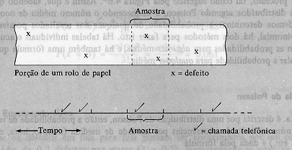
A utilização da distribuição de Poisson baseia-se nas seguintes hipóteses:
1- A probabilidade de uma ocorrência é a mesma em todo o campo de observação.
2- A probabilidade de mais de uma ocorrência num único ponto é quase zero.
3- O número de ocorrências em qualquer intervalo é independente do número de ocorrências em outros intervalos.

O limite inferior do número de ocorrências em todas estas situações é 0, enquanto que o limite superior é - ao menos teoricamente - infinito, muito embora, na maioria dos exemplos acima, seja difícil imaginar um número ilimitado de ocorrências.
Assim, a distribuição de Poisson, que vai de 0 ocorrências por unidade a um número infinito de ocorrências por unidade, pode não representar exatamente nenhum dos processos aleatórios mencionados acima. Não obstante, como modelo, a distribuição de Poisson é largamente empregada para representar, de maneira muito aproximada, tais processos.
A Figura abaixo ilustra uma distribuição de frequência típica de observações.
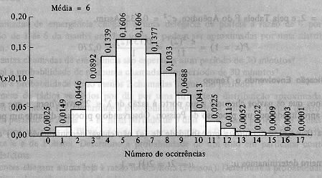
Note-se que a probabilidade maior está concentrada próxima da origem e que a probabilidade de observar grandes valores da variável é bastante pequena. Qualquer disparidade entre o que poderia ocorrer teoricamente e o que é provável que ocorra é, pois, pequena. Consequentemente, quando se diz que uma variável aleatória tem distribuição de Poisson, o que se quer dizer é que a distribuição de frequência de ocorrências para aquela variável aleatória pode ser razoavelmente aproximada com o uso de uma distribuição de Poisson.

A Fórmula de Poisson
Se uma variável aleatória é descrita por uma distribuição de Poisson, então a probabilidade de realizar (observar) qualquer número dado de ocorrências por unidade de medida (minuto, hora, centímetro, etc..) é dada pela fórmula:
e ^{- λt} (λ t)^{x}
P (x) = ------------------
X !

onde X é o número de ocorrências ; e é a base dos logaritmos naturais ; λ é a taxa média por unidade ; t é o número de unidades.
A quantidade λt representa a número médio de ocorrências no intervalo t. Descrevendo λt = μ, a fórmula pode ser escrita de uma maneira mais simples:
e ^{- μ} ( μ)^{x}
P (x) = ------------------
X !

Exemplo 1. Um processo mecânico produz tecido para tapetes com uma média de dois defeitos por metro. Determine a probabilidade de um metro quadrado ter exatamente um defeito, admitindo que o processo possa ser bem aproximado por uma distribuição de Poisson.
Resposta: É dado que μ = 2. Portanto e⁻² = 0,135
Assim: e ⁻² (2)¹ 0,135 (2)
P (X = 1) = -------------- = ---------------- = 0,270
1! 1

Exemplo 2. Suponhamos que os navios cheguem ao porto à razão de λ = 2 navios/hora e que esta razão seja bem aproximada por um processo de Poisson. Observando o processo por um período de meia hora (t = 1/2), determine a probabilidade de:
a) não chegar nenhum navio
b) chegarem 3 navios.
Resposta: Primeiro determinamos μ = λt = 2.(1/2) = 1 ; e⁻¹ = 0,368
e⁻¹ (1)º e⁻¹ (1)
a) P (X=0) = ----------- = -------------- = 0,368
0! 1

e⁻¹ (1)³ e⁻¹ (1)
b) P (X=3) = --------------- = -------------- = 0,061
3! 6

Exemplo 3. Suponhamos que os defeitos em fios para tear possam ser aproximados por um processo de Poisson com média de 0,2 defeitos por metro ( λ = 0,2). Inspecionando-se lotes de 6 metros de comprimento, determine a probabilidade de menos de 2 defeitos (isto é, 0 ou 1 defeito).
Resposta: μ = λt = 0,2 (6) = 1,2 ; e^{-1,2} = 0,301
Então: e^{-1,2} (1,2)⁰ e^{-1,2} (1,2)¹
P ( X ≤ 1) = P(0) + P(1) = --------------- + ------------------
0! 1!

= 0,301 + 0,301 (1,2) = 0,6622
A Distribuição de Poisson como Aproximação da Binomial
Sob certas circunstâncias, a distribuição de Poisson pode ser utilizada para aproximar probabilidades binomiais. A aproximação é mais adequada quando o número n de observações é grande e a probabilidade de sucesso p está próxima de 0 ou próxima de 1. Convém dispor de um método alternativo para o cálculo de probabilidades binomiais pelas seguintes razões:
1- A distribuição binomial descreve adequadamente muitas situações de interesse
2- A maioria das tabelas está limitada a n ≤ 20.
3- A fórmula binomial pode exigir esforço substancial para a obtenção de uma solução exata.
A vantagem da aproximação reside no fato de que a precisão sofre muito pouco e que o trabalho necessário é consideravelmente menor. Para usar a aproximação basta determinar a média, ou o valor esperado da distribuição binomial. Essa média é então considerada como a média do processo para a distribuição de Poisson. Ou seja, a média μ do processo é igual à média binomial np.

Exemplo1: Determinar a probabilidade de haver 4 peças defeituosas numa amostra de 300, extraída de um grande lote onde há 2% de defeituosas.
Resposta: Como os valores n = 300 ; p = 0,02 estão fora do âmbito de nossas tabelas binomiais, as alternativas seriam: apelar para uma tabela binomial mais extensa, ou calcular:
μ = np = 300 (0,02) = 6
μ ^{x} . e^{-μ} 6⁴ . e⁻⁶
Pela fórmula de Poisson: P(X=4) = -------------- = -------------- = 0,135
X! 4!

Exemplo 2: A probabilidade de um sapato apresentar defeito de fabricação é de 3%. Para que um sapato seja rejeitado pelo controle de qualidade, basta que um dos pés apresente defeito. Numa partida de 40000 pares, qual o valor esperado e o desvio-padrão de pares totalmente defeituosos??
N = 40000 ; p = 1 - (0,97²) = 0,0591 ; q = 0,9409
X = N . p = 40000 . 0,0591 = 2364 pares defeituosos
S = √ N . p . q = √ 40000 . 0,0591 . 0,9409 = 47 pares defeituosos

A tabela abaixo dá uma comparação entre as principais características das distribuições de Poisson e binomial:
 | Binomial | Poisson
Resultados possíveis | Inteiros de 0 a n | Inteiros de 0 a +∞
Observações | Contagem de sucessos ou falhas | Contagem de sucessos apenas
Parâmetros | n e p | μ

A DISTRIBUIÇÃO DE POISSON (outro enfoque)
Quando n é grande e p é pequeno, as probabilidades binomiais costumam ser aproximadas por meio da fórmula
P_{(X)} = [(N.p)^{X} . e^{-N.p}] / X!

que é uma forma especial da distribuição de Poisson, assim designada em homenagem ao matemático e físico francês S. D. Poisson (1781-1840).

Exemplo
Sabe-se que 2 % dos livros encadernados em certa livraria apresentam defeitos de encadernação. Utilize a aproximação de Poisson da distribuição binomial para achar a probabilidade de que 5 dentre 400 livros encadernados nessa livraria apresentem algum defeito de encadernação.
Solução
Fazendo X = 5 e N.p = 400(0,02) = 8 na fórmula da distribuição de Poisson, obtemos
P_{(X)} = [(8)⁵ . e⁻⁸] / 5! = (32768 . 0,000335) / 120 = 0,0915

Exemplo
Os registros indicam que há uma probabilidade de 0,00006 de um pneu de um carro furar durante a travessia, de certo túnel. Utilize a aproximação de Poisson para a distribuição binomial para achar a probabilidade de que ao menos 2 dentre 10.000 carros que passem pelo túnel tenham um pneu furado.
Solução
Ao invés de somar as probabilidades para X = 2, 3, 4,..., subtrairemos de 1 as probabilidades para X = 0 e X = 1
Fazendo
N.p = 10.000(0,00006) = 0,6
P_{(X = 0)} = [(0,6)⁰ . e^{-0,6}] / 0! = 0,5488
P_{(X = 1)} = [(0,6)¹ . e^{-0,6}] / 1! = 0,3293
Portanto nossa resposta será: 1 - (0,5488 + 0,3293) = 0,1219

Exemplo
Se um banco recebe em média μ = 6 cheques sem cobertura por dia, qual é a probabilidade de receber quatro cheques sem cobertura em um dia qualquer?
Solução
Fazendo μ = 6 e X = 4 na fórmula, vem
P_{(X = 4)} = [(6)⁴ . e⁻⁶] / 4! = (1296 . 0,002479) / 24 = 0,1339

Exemplo
Se podemos esperar μ = 5,6 imperfeições por peça de determinado tecido, qual é a probabilidade de uma peça conter três imperfeições?
Solução
Fazendo μ = 5,6 e X = 3 na fórmula, obtemos
P_{(X = 3)} = [(5,6)³ . e^{-5,6}] / 3! = (175,6 . 0,003698) / 6 = 0,1082

Exercícios
- Sabe-se, pela experiência, que 2 % das chamadas recebidas por uma mesa telefônica são para números errados. Com a aproximação de Poisson da distribuição binomial, determine a probabilidade de três dentre 200 chamadas recebidas pela mesa serem para número errado.

2) Se 0,6 % dos detonadores fornecidos a um arsenal são defeituosos, utilize a aproximação de Poisson para a distribuição binomial para determinar a probabilidade de que, em uma amostra aleatória de 500 detonadores, quatro sejam defeituosos.

3) Os registros mostram que há uma probabilidade de 0,0012 de uma pessoa se intoxicar na lanchonete de um parque de diversões. Com a aproximação de Poisson para a binomial, determine a probabilidade de que, de
1.000 pessoas que visitam o parque, no máximo duas se intoxiquem.

4) Em certa cidade, 3,2 % de todos os motoristas habilitados se envolvem em, ao menos, um acidente de carro em um ano. Com auxílio da aproximação de Poisson para a distribuição binomial, determine a probabilidade de que, dentre 200 motoristas escolhidos aleatoriamente nessa cidade,
(a) exatamente seis se envolvam em ao menos um acidente em um ano;
(b) no máximo oito se envolvam em ao menos um acidente em um ano;
(c) cinco ou mais se envolvam em ao menos um acidente em um ano.

5) O número de falhas mensais de um computador é uma variável aleatória que segue a distribuição de Poisson com μ = 1,8. Determine as probabilidades de esse computador funcionar durante um mês
(a) sem qualquer falha; (b) com apenas uma falha.

6) O número de pessoas que procuram o guichê de perdidos-e-achados de uma estação ferroviária é uma variável aleatória que segue a distribuição de Poisson com μ = 4,2. Determine a probabilidade de que, em um dia qualquer, o número de tais pessoas seja
(a) exatamente cinco; (b) no máximo sete.

7) O número de chamadas de emergência que um serviço de ambulâncias recebe por dia é uma variável aleatória com distribuição de Poisson com μ = 5,5. Qual é a probabilidade de que, em um dia qualquer, o serviço receba apenas quatro chamadas de emergência?

8) O número de consultas que uma pessoa recebe em resposta a um anúncio em um jornal, colocando um piano à venda é uma variável aleatória com distribuição de Poisson com μ = 4,4. Quais são as probabilidades de que, em resposta a tal anúncio, uma pessoa receba
(a) apenas duas consultas;
(b) apenas três consultas;
(c) no máximo três consultas?

EXERCÍCIOS DE DISTRIBUIÇÃO DE POISSON
e^{-μ} . (μ)^{X}

P (x) = -------------

X!

- Uma fábrica de pneus verificou que, ao testar seus pneus nas pistas, havia em média um estouro de pneu a cada 5.000 km.
λ = 1 / 5000 = 0,0002
- Qual a probabilidade que num teste de 3.000 km haja, no máximo, um pneu estourado ?
μ = λ . t >>> 0,0002 . 3000 = 0,6 >>> e^{-0,6} = 0,5488
X = 0, 1
e^{-0,6} . (0,6)⁰

P (0) = ------------- = 0,5488 . 1 / 1 >>> 0,5488 +

0!

e^{-0,6} . (0,6)¹

P (1) = ------------- = 0,5488 . 0,6 / 1 >>> 0,3293 = 0,8781

1!

b) Qual a probabilidade de que um carro ande 8.000 km sem estourar nenhum pneu ?
μ = λ . t >>> 0,0002 . 8000 = 1,6 >>> e^{-1,6} = 0,2019
X = 0
e^{-1,6} . (1,6)⁰

P (0) = ------------- = 0,2019 . 1 / 1 >>> 0,2019

0!

2) Certo posto de bombeiros recebe em média 3 chamadas por dia. Calcular a probabilidade de: a) receber 4 chamadas num dia;
λ = 3 tel/dia
μ = λ . t >>> 3/dia . 1 dia = 3 >>> e⁻³ = 0,0498
X = 4
e⁻³ . (3)⁴

P (4) = ------------- = 0,0498 . 81 / 24 >>> 0,1680

4!

b) receber 3 ou mais chamadas num dia.
μ = λ . t >>> 3/dia . 1 dia = 3 >>> e⁻³ = 0,0498
X = 3, 4, 5, 6, 7, 8..........
e⁻³ . (3)³

P (3) = ------------- = 0,0498 . 27 / 6 >>> 0,2240 +

3!

e⁻³ . (3)⁴

P (4) = ------------- = 0,0498 . 81 / 24 >>> 0,1680 +

4!

e⁻³ . (3)⁵

P (5) = ------------- = 0,0498 . 243 / 120 >>> 0,1008 +

5!

e⁻³ . (3)⁶

P (6) = ------------- = 0,0498 . 729 / 720 >>> 0,0504 +

6!

e⁻³ . (3)⁷

P (7) = ------------- = 0,0498 . 2187 / 5040 >>> 0,0216 +

7!

e⁻³ . (3)⁸

P (8) = ------------- = 0,0498 . 6561 / 40320 >>> 0,0081 +

8!

e⁻³ . (3)⁹

P (9) = ------------- = 0,0498 . 19683 / 362880 >>> 0,0027 +

9!

E assim por diante, tendendo a zero >>>> = 0,5767

3) A média de chamadas telefônicas numa hora é 3. Qual a probabilidade de:
- receber exatamente 3 chamadas numa hora ?
λ = 3 tel/hora
μ = λ . t >>> 3/hora . 1 hora = 3 >>> e⁻³ = 0,0498
X = 3
e⁻³ . (3)³

P (3) = ------------- = 0,0498 . 27 / 6 >>> 0,2241

3!

b) receber 4 chamadas em 90 minutos ?
λ = 3 tel/hora
μ = λ . t >>> 3/hora . 1,5 hora = 4,5 >>> e^{-4,5} = 0,0111
X = 4
e^{-4,5} . (4,5)⁴

P (4) = ------------- = 0,0111 . 410 / 24 >>> 0,1896

4!

4) Numa pintura de paredes aparecem defeitos em média na proporção de 1 defeito por metro quadrado. Qual a probabilidade de aparecerem 3 defeitos numa parede de 2 x 2 m ?
λ = 1 defeito/m²
μ = λ . t >>> 1defeito / m². 4 m²= 4 >>> e⁻⁴ = 0,0183
X = 3
e⁻⁴ . (4)³

P (3) = ------------- = 0,0183 . 64 / 6 >>> 0,1954

3!

Ou entra na Tabela com μ = 4 e procura por 3 defeitos >>> 0,1954

5) Suponha que haja em média 2 suicídios por ano numa população de 50.000. Em uma cidade de 100.000 habitantes, encontre a probabilidade de que em um dado ano tenham havido:
λ = 2 suicídios / 50000 hab.
μ = λ . t >>> 2 / 50000 hab. . 100000 hab. = 4 >>> e⁻⁴ = 0,0183
- X = 0;
e⁻⁴ . (4)⁰

P (0) = ------------- = 0,0183 . 1 / 1 >>> 0,0183

0!

- X = 1;
e⁻⁴ . (4)¹

P (1) = ------------- = 0,0183 . 4 / 1 >>> 0,0732

1!

- X = 2;
e⁻⁴ . (4)²

P (2) = ------------- = 0,0183 . 16 / 2 >>> 0,1464

2!

- X = 2 ou mais suicídios.

Entrar na Tabela com μ = 4 e procurar: 2 em 4 ; 3 em 4 ; 4 em 4 ; 5 em 4 ; 6 em 4 ; 7 em 4 ; 8 em 4 ; 9 em 4 .... >>>> 0,9085

6) Suponha 400 erros de impressão distribuídos aleatoriamente em um livro de 500 páginas. Encontre a probabilidade de que cada página contenha:
λ = 400 erros / 500 páginas = 0,8
μ = λ . t >>> 0,8 erro/página . 1 página = 0,8 >>> e^{-0,8} = 0,449

- nenhum erro;
X = 0;
e^{-0,8} . (0,8)⁰

P (0) = ------------- = 0,449 . 1 / 1 >>> 0,449

0!

- exatamente 2 erros.
X = 2
e^{-0,8} . (0,8)²

P (2) = ------------- = 0,449 . 0,64 / 2 >>> 0,1437

2!

7) Uma loja atende em média 2 clientes por hora. calcular a probabilidade de em uma hora:
λ = 2 clientes / hora
μ = λ . t >>> 2 clientes / hora . 1 hora = 2 >>> e⁻² = 0,1353
- atender exatamente 2 clientes;
X = 2
e⁻² . (2)²

P (2) = ------------- = 0,1353 . 4 / 2 >>> 0,2706

2!

b) atender 3 clientes.
X = 3
e⁻² . (2)³

P (3) = ------------- = 0,1353 . 8 / 6 >>> 0,1800

3!

8) As chamadas de emergência chegam a uma delegacia de polícia à razão de 4 por hora, no período de 1 às 6 da manhã em dias úteis, podendo ser aproximadas por uma distribuição de Poisson.
a) quantas chamadas de emergência são esperadas num período de 30 minutos ?
μ = 2

- qual a probabilidade de nenhuma chamada num período de 30 minutos?
X = 0
e⁻² . (2)⁰

P (0) = ------------- = 0,1353 . 1 / 1 >>> 0,1353

0!

- qual a probabilidade de ao menos 2 chamadas no mesmo período?
X = 2, 3, 4, 5, ......

e⁻² . (2)²

P (2) = ------------- = 0,1353 . 4 / 2 >>> 0,2706 +

2!

e⁻² . (2)³

P (3) = ------------- = 0,1353 . 8 / 6 >>> 0,1800 +

3!

e⁻² . (2)⁴

P (4) = ------------- = 0,1353 . 16 / 24 >>> 0,0902 +

4!

e⁻² . (2)⁵

P (5) = ------------- = 0,1353 . 32 / 120 >>> 0,0361 +

5!

e⁻² . (2)⁶

P (6) = ------------- = 0,1353 . 64 / 720 >>> 0,0120 +

6!

E assim por diante até zero >>>> = 0,5941

9) O número de rádios vendidos por dia por uma firma tem distribuição de Poisson, com média 1,5. Determine a probabilidade da firma vender mais de 4 rádios:
- num período de 2 dias
λ = 1,5 / dia
μ = λ . t >>> 1,5 / dia . 2 dias = 3 >>> e⁻³ = 0,0497
X = 4, 5, 6, 7, ...........
e⁻³ . (3)⁴

P (4) = ------------- = 0,0497 . 81 / 24 >>> 0,1677 +

4!

e⁻³ . (3)⁵

P (5) = ------------- = 0,0497 . 243 / 120 >>> 0,1006 +

5!

e⁻³ . (3)⁶

P (6) = ------------- = 0,0497 . 729 / 720 >>> 0,0503 +

6!

e⁻³ . (3)⁷

P (7) = ------------- = 0,0497 . 2187 / 5040 >>> 0,0216 + ................ >>>0,365

7!

- num período de 3 dias
λ = 1,5 / dia
μ = λ . t >>> 1,5 / dia . 3 dias = 4,5 >>> e^{-4,5} = 0,0111
X = 4, 5, 6, 7, ...........
e^{-4,5} . (4,5)⁴

P (4) = ------------- = 0,0111 . 441 / 24 >>> 0,2040 +

4!
E assim por diante...........

10) Os defeitos em rolos de filmes coloridos ocorrem à razão de 0,1 defeito/rolo, e a distribuição dos defeitos é a de Poisson. Determine a probabilidade de um rolo em particular conter um ou mais defeitos.
λ = 0,1 defeito / rolo
μ = λ . t >>> 0,1 defeito/rolo . 1 rolo = 0,1 >>> e^{-0,1} = 0,9048
X = 1, 2, 3, 4,..........
e^{-0,1} . (0,1)¹

P (1) = ------------- = 0,9048 . 0,1 / 1 >>> 0,0905 +

1!

e^{-0,1} . (0,1)²

P (2) = ------------- = 0,9048 . 0,01 / 2 >>> 0,0045 +

2!

e^{-0,1} . (0,1)³

P (3) = ------------- = 0,9048 . 0,001 / 6 >>> 0,0001 + .............>>>> 0,0951

3!

11) Os clientes chegam a uma loja à razão de 6,5/hora. Determine a probabilidade de que, durante qualquer hora:
λ = 6,5 clientes / hora
μ = λ . t >>> 6,5 / hora . 1 hora = 6,5 >>> e^{-6,5} = 0,0015
a) não chegue nenhum cliente
X = 0
e^{-6,5} . (6,5)⁰

P (0) = ------------- = 0,0015 . 1 / 1 >>> 0,0015

0!

b) chegue ao menos 1 cliente
X = 0, 1
e^{-6,5} . (6,5)⁰

P (0) = ------------- = 0,0015 . 1 / 1 >>> 0,0015 +

0!

e^{-6,5} . (6,5)¹

P (1) = ------------- = 0,0015 . 6,5 / 1 >>> 0,010 = >>> 0,0115

1!

- mais de 1 cliente
X = 2, 3, 4, 5, 6, ...............
e^{-6,5} . (6,5)²

P (2) = ------------- = 0,0015 . 42,25 / 2 >>> 0,0317 +

2!

e^{-6,5} . (6,5)³

P (3) = ------------- = 0,0015 . 274,62 / 6 >>> 0,0686 +

3!
..........................

e^{-6,5} . (6,5)⁸

P (8) = ------------- = 0,0015 . 3186448 / 40320 >>> 0,1185 +

8!

----------------------- >>>>> 0,9885

12) Chegam caminhões a um depósito à razão de 2,8 caminhões/hora. Determine a probabilidade de chegarem três ou mais caminhões:
- num período de 30 minutos
λ = 2,8 caminhões / hora
μ = λ . t >>> 2,8 / hora . 0,5 hora = 1,4 >>> e^{-1,4} = 0,2466
X = 3, 4, 5, 6, 7,..........
e^{-1,4} . (1,4)³

P (3) = ------------- = 0,2466 . 2,74 / 6 >>> 0,1126 +

3!

e^{-1,4} . (1,4)⁴

P (4) = ------------- = 0,2466 . 3,84 / 24 >>> 0,0394 +

4!

e^{-1,4} . (1,4)⁵

P (5) = ------------- = 0,2466 . 5,38 / 120 >>> 0,0110 +

5!

e^{-1,4} . (1,4)⁶

P (6) = ------------- = 0,2466 . 7,53 / 720 >>> 0,0026 +

6!

e^{-1,4} . (1,4)⁷

P (7) = ------------- = 0,2466 . 10,54 / 5040 >>> 0,0005 +

7!
...........................>>>>>>>> 0,1664

b) num período de 1 hora
λ = 2,8 caminhões / hora
μ = λ . t >>> 2,8 / hora . 1 hora = 2,8 >>> e^{-2,8} = 0,0608
X = 3, 4, 5, 6, 7,..........11
>>>>>>>>>0,5305

c) num período de 2 horas
λ = 2,8 caminhões / hora
μ = λ . t >>> 2,8 / hora . 2 hora = 5,6 >>> e^{-5,6} = 0,0037
X = 3, 4, 5, 6, 7,..........12
>>>>>>>>>>>>0,9124

13) Os acidentes numa grande fábrica têm aproximadamente a distribuição de Poisson, com média de 3 acidentes/mês. Determine a probabilidade de que, em um dado mês haja:
a) 0 acidente
λ = 3 acidentes/mês
μ = λ . t >>> 3 / mês . 1 mês = 3 >>> e⁻³ = 0,0497
X = 0

e⁻³ . (3)⁰

P (0) = ------------- = 0,0497 . 1 / 1 >>> 0,0497

0!

- 1 acidente
X = 1
e⁻³ . (3)¹

P (1) = ------------- = 0,0497 . 3 / 1 >>> 0,1493

1!

- 3 ou 4 acidentes
X = 3
e⁻³ . (3)³

P (3) = ------------- = 0,0497 . 27 / 6 >>> 0,2240 +

3!

X = 4
e⁻³ . (3)⁴

P (4) = ------------- = 0,0497 . 81 / 24 >>> 0,1680 = 0,3920

4!

14) Se 3% dos habitantes de uma grande cidade são empregados do governo, determine a probabilidade de não haver nenhum empregado do governo numa amostra aleatória de 50 habitantes?
λ = 0,03
μ = λ . t >>> 0,03 . 50 = 1,5 >>> e^{-1,5} = 0,2231
X = 0
e^{-1,5} . (1,5)⁰

P (0) = ------------- = 0,2231 . 1 / 1 >>> 0,2231

0!

Qual a probabilidade de encontrar 3 ou menos empregados na amostra ?
X = 0, 1, 2, 3

e^{-1,5} . (1,5)⁰

P (0) = ------------- = 0,2231 . 1 / 1 >>> 0,2231 +

0!

e^{-1,5} . (1,5)¹

P (1) = ------------- = 0,2231 . 1,5 / 1 >>> 0,3346 +

1!

e^{-1,5} . (1,5)²

P (2) = ------------- = 0,2231 . 2,25 / 2 >>> 0,2510 +

2!

e^{-1,5} . (1,5)³

P (3) = ------------- = 0,2231 . 3,38 / 6 >>> 0,1255 =

3!

.......................>>>>>>>>> 0,9342

15) Dois por cento das cartas expedidas em uma certa localidade têm selagem incorreta. Em 400 dessas cartas:
- quantas com selagem incorreta podemos esperar ?
μ = 400 x 0,02 = 8 cartas com selagem incorreta
b) qual a probabilidade de ocorrência de 5 ou menos cartas com selagem incorreta?
X = 0, 1,2, 3, 4, 5
μ = λ . t >>> 0,02 . 400 = 8 >>> e⁻⁸ = 0,00033

e⁻⁸ . (8)⁰

P (0) = ------------- = 0,00033 . 1 / 1 >>> 0,00033 +

0!

e⁻⁸ . (8)¹

P (1) = ------------- = 0,00033 . 8 / 1 >>> 0,0026 +

1!

e⁻⁸ . (8)²

P (2) = ------------- = 0,00033 . 64 / 2 >>> 0,0105 +

2!

e⁻⁸ . (8)³

P (3) = ------------- = 0,00033 . 512 / 6 >>> 0,0282 +
3!

e⁻⁸ . (8)⁴

P (4) = ------------- = 0,00033 . 4096 / 24 >>> 0,0563 +
4!

e⁻⁸ . (8)⁵

P (5) = ------------- = 0,00033 . 32768 / 120 >>> 0,0901 =
5!
..........................>>>>>>> 0,1910

- qual a probabilidade de mais de 5 com selagem incorreta?
1 - 0,1910 = 0,8090

Exercícios Complementares de Poisson:
- Suponha que 20 livros de uma partida de 200 contenham erros de impressão. Adquiridos três desses livros, qual a probabilidade de um deles ter erros de impressão? R: 0,245

- Por causa de uma falha na luz elétrica, você está se vestindo no escuro. Você tem, em uma gaveta, três pés de meias pretas e seis vermelhas. Tirando três ao acaso, qual a probabilidade de duas serem pretas? R: 0,107

- Um dicionário tem 300 páginas. Procurando cinco palavras ao acaso, qual a probabilidade de duas delas estarem em páginas cujos números terminam em zero? (Admita que as duas palavras procuradas estejam em páginas diferentes) R: 0,072

- Sabendo-se que a probabilidade de um indivíduo acusar reação negativa à injeção de determinado soro é 0,001, determine a probabilidade de que, em 3000 indivíduos:
- exatamente 2 acusem reação negativa
λ = 3000 x 0,001 = 3
P_{(X=2)} = 3² . e⁻³ / 2! = 0,224
- mais de 2 indivíduos acusem reação negativa
P_{(X>2)} = 1 - [P_{(X=0)} + P_{(X=1)} + P_{(X=2)}] = 1 - [0,424] = 0,576
P_{(X=0)} = 3⁰ . e⁻³ / 0! = 0,050
P_{(X=1)} = 3¹ . e⁻³ / 1! = 0,150
P_{(X=2)} = 3² . e⁻³ / 2! = 0,224

- Calcular a probabilidade de passarem exatamente dois carros por minuto em um posto de pedágio em que passam, em média, 4 carros por minuto.
λ = 4
P_{(X=2)} = 4² . e⁻⁴ / 2! = 0,146

- Na revisão tipográfica de um livro encontrou-se, em média, 1,2 erros por página. Das 600 páginas do livro, estimar o número das que não precisam ser modificadas por não apresentarem defeitos.
λ = 1,2
P_{(X=0)} = 1,2⁰ . e^{-1,2} / 0! = 0,301 , portanto o valor esperado é de 600 x 0,301 = 181 páginas não apresentem defeitos

- A Indústria Alpha S.A. tem dois eventuais compradores de seu produto, os quais pagam preços diferenciados em função da qualidade:
- o comprador A paga 150 dólares por peça, se em uma amostra de 100 peças não encontrar nenhuma defeituosa e 50 dólares pelo restante;
- o comprador B paga 200 dólares por peça, desde que encontre, no máximo uma peça defeituosa em 120 peças, pagando pelo restante 30 dólares.
Qual dos compradores deveria ser escolhido pelo empresário, se ele sabe que, na produção 3% são defeituosas?
Resposta: Como a probabilidade de encontrarmos peças defeituosas é pequena (p = 0,03) para amostras relativamente grandes, podemos utilizar a distribuição de Poisson.
Proposta do Comprador A:
Considere X o número de peças defeituosas em uma amostra de tamanho 100
λ = 0,03 x 100 = 3 defeituosas
P_{(X=0)} = 3⁰ . e⁻³ / 0! = 0,0497
P_{A} = P_{(X=0)} x 150 + P_{(X>0)} x 50
= 0,0497 x 150 + [1 - 0,0497] x 50
= 55 dólares

Proposta do Comprador B:
Considere X o número de peças defeituosas em uma amostra de tamanho 120
λ = 0,03 x 120 = 3,6 defeituosas
P_{(X<2)} = P_{(X=0)} + P_{(X=1)} = 3,6⁰ . e^{-3,6} / 0! + 3,6¹ . e^{-3,6} / 1! = 0,1256
P_{B} = P_{(X<2)} x 200 + P_{(X≥2)} x 30
= 0,1256 x 200 + [1 - 0,1256] x 30
= 51 dólares
Conclui-se desse modo que a melhor proposta é a do comprador A.

- Em uma experiência de laboratório passam, em média, por um contador, 4 partículas radiativas por milissegundo. Qual a probabilidade de entrarem no contador 6 partículas em determinado milissegundo?
λ = 4
P_{(X=6)} = 4⁶ . e⁻⁴ / 6! = 0,1042

- Em média 5 pessoas por hora realizam transações em um setor de "serviços especiais" de um banco. Qual é a probabilidade de que mais de 10 pessoas queiram fazer transações neste setor durante determinada hora ?
λ = 5/h x 1h = 5
P_{(X>10)} = [P_{(X=11)} + P_{(X=12)} + P_{(X=13)......}] = 0,0082 + 0,0034 + 0,0013 + 0,0005 + 0,0002 =
= 0,0136
P_{(X=11)} = 5¹¹ . e⁻⁵ / 11! = 0,0082
P_{(X=12)} = 5¹² . e⁻⁵ / 12! = 0,0034
P_{(X=13)} = 5¹³ . e⁻⁵ / 13! = 0,0013
P_{(X=14)} = 5¹⁴ . e⁻⁵ / 14! = 0,0005
P_{(X=15)} = 5¹⁵ . e⁻⁵ / 15! = 0,0002

- Cada rolo de lâminas de aço de 500 metros contém, em média, duas imperfeições. Tal imperfeição prejudica o produto final. Qual é a probabilidade de que um segmento específico de 100 metros não contenha nenhuma imperfeição ?
λ = 2/500 m x 100 m = 0,4 imperfeições
P_{(X=0)} = 0,4⁰ . e^{-0,4} / 0! = 0,6703

AS DISTRIBUIÇÕES CONTÍNUAS
Os espaços amostrais contínuos e as variáveis aleatórias contínuas ocorrem quando lidamos com grandezas que são medidas em uma escala contínua - por exemplo, a velocidade de um carro, a quantidade de álcool na corrente sanguínea de uma pessoa, o peso líquido de um pacote de alimento congelado, ou a quantidade de alcatrão em um cigarro. Existe o contínuo para tais situações, mas normalmente arredondamos as medidas para o inteiro mais próximo ou para algumas casas decimais. Na prática, interessam-nos probabilidades associadas a intervalos ou regiões de um espaço amostral, e não probabilidades associadas a pontos individuais. Assim é que podemos querer saber a probabilidade de um carro, em determinado instante, estar correndo a uma velocidade entre 90 e 95 km por hora, ou de um pacote de alimento congelado pesar mais de 595 gramas. Neste capítulo veremos como determinar e manusear probabilidades relativas a variáveis aleatórias contínuas. Os histogramas serão substituídos por curvas contínuas, como na Figura 1 - podemos considerá-las como curvas que são aproximadas por histogramas, cujos intervalos de classe se tornam cada vez menores.
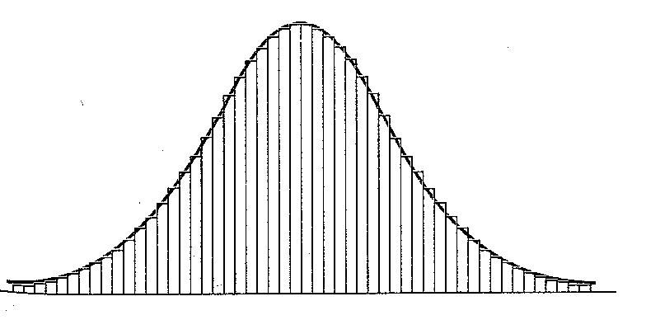
Após uma introdução geral às distribuições contínuas, dedicamos o restante do capítulo à distribuição normal, fundamental para a maior parte das técnicas da estatística prática moderna.

DISTRIBUIÇÕES CONTÍNUAS
Nos histogramas vistos até agora, as freqüências, percentagens, proporções ou probabilidades eram representadas pelas alturas dos retângulos, ou por suas áreas. No caso contínuo, também representamos probabilidades por áreas - não por áreas de retângulos - mas por áreas sob curvas contínuas. A Figura 2 mostra um histograma da distribuição de probabilidade de uma variável aleatória discreta que assume apenas os valores 0, 1, 2, ... e 10.
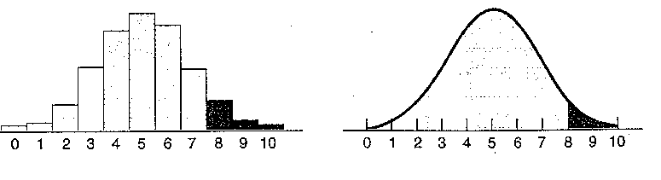

A probabilidade de a variável assumir o valor 3, por exemplo, é dada pela área do retângulo branco, e a probabilidade de ela assumir um valor não inferior a 8 é dada pela soma das áreas dos três últimos retângulos à direita (escurecidos). O diagrama à direita na Figura 2 refere-se a uma variável aleatória contínua que pode assumir qualquer valor no intervalo de 0 a 10. A probabilidade de a variável assumir um valor no intervalo de 2,5 a 3,5, por exemplo, é dada pela área da região branca sob a curva, e a probabilidade de ela assumir um valor não inferior a 8 é dada pela área escurecída sob a curva, à direita.
As curvas contínuas, como a da Figura 2 à direita, são gráficos de funções chamadas densidades de probabilidade ou, informalmente, distribuições contínuas. A expressão "densidade de probabilidade" tem origem na física, onde os termos "peso" e "densidade" são empregados precisamente da mesma forma com que usamos os termos "probabilidade" e "densidade de probabilidade" em estatística. Conforme mostra a Figura 3, as densidades de probabilidade se caracterizam pelo fato de que
A área sob a curva entre dois valores quaisquer a e b dá a probabilidade de uma variável aleatória com essa distribuição contínua assumir um valor no intervalo de a a b.
Decorre que os valores de uma distribuição contínua devem ser não-negativos, e que a área total sob a curva que representa a certeza de que uma variável deve assumir um de seus valores - é sempre igual a 1.
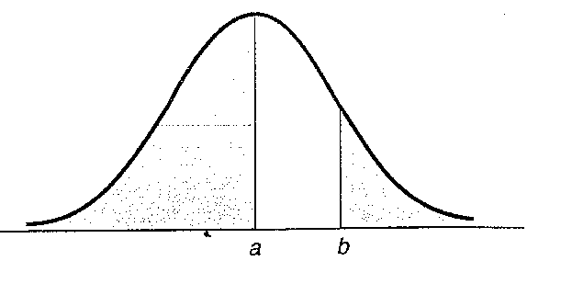

A DISTRIBUIÇÃO NORMAL
As distribuições normais ocupam posição proeminente tanto na estatística teórica como na aplicada, por várias razões. Uma delas é que, com bastante frequência, elas representam, com boa aproximação, as distribuições de frequência observadas de muitos fenômenos naturais e físicos. Outra razão é que as normais servem como aproximação de probabilidades binomiais, quando n é grande. Todavia, o motivo mais importante da proeminência da distribuição normal é que as distribuições tanto das médias, como das proporções em grandes amostras tendem a ser distribuídas normalmente, o que tem relevante implicação na amostragem.
Entre as muitas distribuições contínuas diferentes usadas em estatística, a mais importante é a distribuição normal, cujo estudo remonta a pesquisas do século dezoito relativas aos erros de mensuração. Constatou-se que as discrepâncias entre repetidas medidas da mesma grandeza física apresentavam um grau surpreendente de regularidade. A distribuição das discrepâncias podia ser satisfatoriamente aproximada por uma curva contínua, conhecida como "curva normal dos erros" e atribuída às leis do acaso.
As distribuições normais foram “descobertas” no século XVIII. Astrônomos e outros cientistas observaram, não sem certa surpresa, que mensurações repetidas de uma mesma quantidade (massa de um objeto, distância da lua, etc,,,), tendiam a variar. Quando se coletava grande número dessas mensurações, dispondo-as numa distribuição de frequência, elas se apresentavam repetidamente com uma forma análoga à da Figura abaixo.
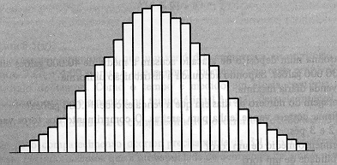

Mas como essa forma gráfica vinha associada a erros de medida, a distribuição cedo começou a ser conhecida como “distribuição normal dos erros” ou simplesmente “distribuição normal”. A distribuição normal costuma-se designar pelo nome de “distribuição Gaussiana”, em razão da contribuição de Karl F. Gauss (1777 - 1855) à sua teoria matemática. Constatou-se subsequentemente que a distribuição podia ser bem aproximada por uma distribuição matemática como a da Figura abaixo.
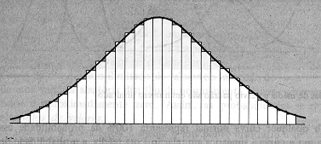

Características das Distribuições Normais
As curvas normais apresentam algumas características bastante especiais em termos de sua forma, de como se especificam e de como são utilizadas para obtenção das probabilidades.
O gráfico de uma distribuição normal se assemelha muito a um sino. É suave, unimodal e simétrico em relação à sua média. Menos óbvio é o fato de que a curva se prolonga indefinidamente em qualquer das direções, a partir da média. Tende cada vez mais para o eixo horizontal, à medida que aumenta a distância a contar da média, mas nunca chega a tocar o eixo. Teoricamente, os valores possíveis são - ∞ e + ∞, conforme a Figura abaixo.
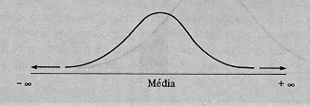

Outra característica importante é que uma distribuição normal fica completamente especificada por dois parâmetros: sua média e seu desvio padrão. Em outras palavras, existe uma única distribuição normal para cada combinação de uma média e um desvio padrão.
Uma consequencia importante do fato de uma curva normal poder ser completamente especificada por sua média e seu desvio padrão é que a área sob a curva entre um ponto qualquer e a média, é função somente do número de desvios padrões que aquele ponto dista da média. Esta é a chave que nos permite calcular probabilidades para a curva normal.
A probabilidade de uma variável aleatória distribuída normalmente, tomar um valor entre dois pontos quaisquer é igual à área sob a curva normal compreendida entre aqueles dois pontos, conforme está representado na Figura abaixo.
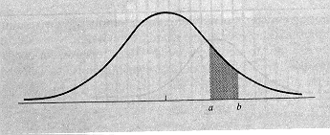

Em resumo, eis as características das curvas normais:
1. A curva normal tem forma de sino.
2. É simétrica em relação à média.
3. Prolonga-se de - ∞ a + ∞.
4. Cada distribuição normal fica completamente especificada por sua média e seu desvio padrão.
5. A área total sob a curva normal é considerada como 100%.
6. A área sob a curva entre dois pontos é a probabilidade de uma variável normalmente distribuída tomar um valor entre esses pontos.
7. Como há um número ilimitado de valores no intervalo - ∞ a + ∞, a probabilidade de uma variável tomar “exatamente” determinado valor é aproximadamente zero. Assim, as probabilidades se referem sempre a “intervalos de valores”.
8. A área sob a curva entre a média e um ponto arbitrário é função do número de desvios padrões entre a média e aquele ponto.

A Distribuição Normal Padronizada
A distribuição normal constitui, na realidade, uma família infinitamente grande de distribuições - uma para cada combinação possível de média e desvio padrão. Consequentemente seria inútil procurar elaborar tabelas que atendessem a todas as necessidades. Além disso, a expressão da distribuição normal não é conveniente para tal objetivo, em vista de sua complexidade.
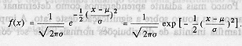
A Figura abaixo mostra 4 distribuições normais com a mesma variância, mas com médias diferentes.
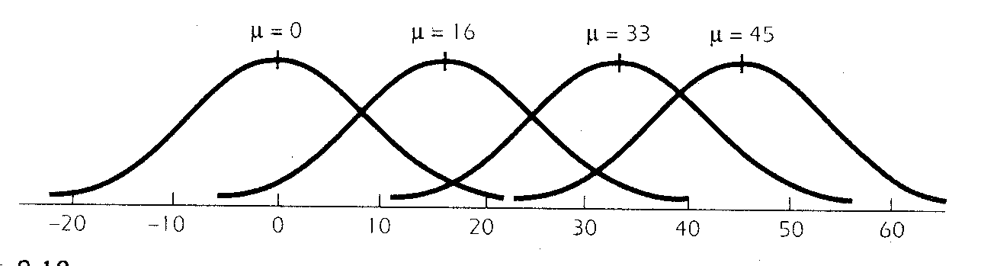
Já esta outra Figura exibe 4 distribuições normais com a mesma média, mas variâncias distintas.
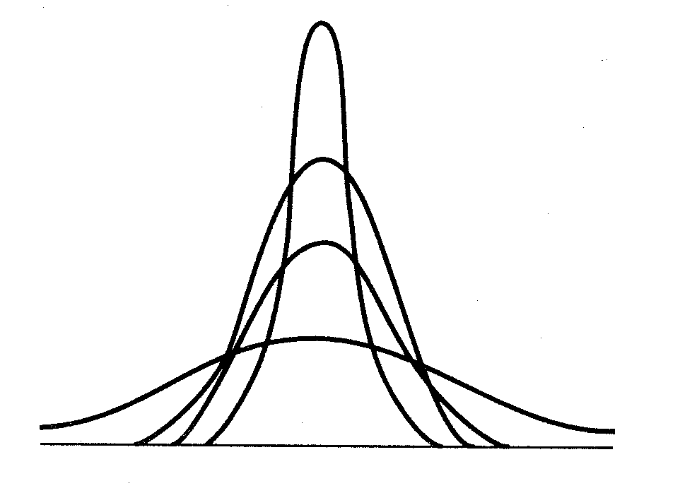
A área sob cada curva é 1, como deve ser o caso para uma variável aleatória contínua. As extremidades são chamadas caudas da distribuição. As caudas jamais tocam o eixo. A variância (ou o desvio padrão) determina a forma da curva; um valor maior da variância significa maior dispersão da curva.

Há, entretanto, uma alternativa bastante simples que contorna o problema. Se uma variável tem distribuição normal, cerca de 68% de seus valores cairão no intervalo de um desvio padrão a contar de cada lado da média; cerca de 95,5% no intervalo de dois desvios padrões a contar da média, e cerca de 99,7% dentro de três desvios padrões a contar da média. A Figura abaixo ilustra a idéia.
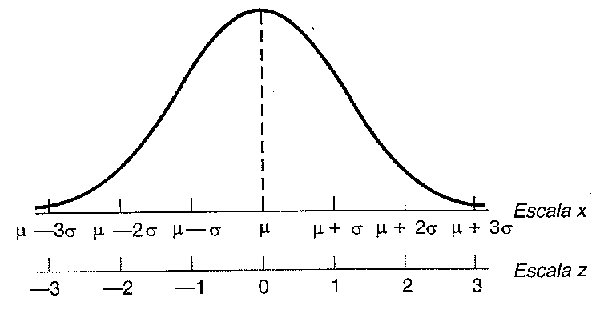

Pouco mais adiante aprenderemos como determinar estas e outras percentagens. Por ora reflitamos um pouco sobre a significação deste fato. A implicação é que o problema de lidar com uma família infinita de distribuições normais pode ser completamente evitado desde que queiramos trabalhar com valores relativos, ao invés de com valores reais. Isto equivale a tomar a média como ponto de referência (origem) e o desvio padrão como medida de afastamento a contar daquele ponto (unidade de medida). Esta nova escala é comumente conhecida como escala z.
Consideremos uma distribuição normal com média 100,0 e o desvio padrão de 10,0, conforme a Figura abaixo. Podemos converter esta escala efetiva numa escala relativa substituindo os valores efetivos por “números de desvios padrões a contar da média da distribuição”.
Embora a Figura ilustre apenas uns poucos valores, o mesmo conceito pode ser aplicado a qualquer valor da distribuição. Assim é que o valor 90 está a -10 abaixo da média ou -10/10 = -1 desvio padrão; 120 está a +20 acima da média, ou 20/10 = 2 desvios padrões; 95 está a -0,5 desvio padrão abaixo da média; 107 está a 0,7 desvio acima da média e assim por diante.
Podemos resumir este processo da seguinte maneira: converta-se a diferença efetiva entre a média e algum outro valor da distribuição para uma diferença relativa, exprimindo-a em termos do número de desvios padrões a contar da média. Algebricamente pode-se escrever:
z = X - x / S
onde: z = número de desvios padrões a contar da média
X = valor arbitrário
X = a média da distribuição normal
S = o desvio padrão
Note-se que z tem sinal negativo para valores de X inferiores à média e sinal positivo para valores superiores à média.
Eis alguns exemplos de conversão das diferenças efetivas entre média e um outro valor, para distância relativa em termos do número de desvios padrões:
x  Média | S  Desvio Padrão | X  Valor Considerado | X - x  Diferença | (X - x) / S = z  Diferença Relativa
40 | 1 | 42 | 2 | 2
25 | 2 | 23 | -2 | -1
30 | 2,5 | 37,5 | 7,5 | 3
18 | 3 | 13,5 | -4,5 | -1,5
22 | 4 | 22 | 0 | 0

É também necessário sabermos trabalhar em sentido inverso, passando dos valores z para os valores efetivos. Por exemplo, podemos querer saber que valor corresponde a z = 2. Supondo conhecidos a média e o desvio padrão e que estejamos lidando com uma distribuição normal, a conversão toma a forma:
valor efetivo = x + Z . S
x  Média | S  Desvio Padrão | Z | x + Z . S  Cálculo | Valor  Efetivo
20 | 1 | 3 | 20 + 3 (1) | 23
50 | 3 | -1 | 50 - 1 (3) | 47
60 | 2 | -2 | 60 - 2 (2) | 56
72 | 5 | 0,3 | 72 + 0,3 (5) | 73,5

A Tabela Normal Padronizada
As áreas sob a curva de qualquer distribuição normal podem ser achadas utilizando-se uma tabela normal padronizada, após fazer a conversão da escala original para a escala em termos de desvios padrões. A média passa a servir como ponto de referência (origem) e o desvio padrão como unidade de medida. A tabela padronizada é construída de modo que pode ser lida em unidades de z : número de desvios padrões a contar da média. A tabela dá a área sob a curva (isto é, a probabilidade de um valor cair naquele intervalo) entre a média e valores escolhidos de z. A porção sombreada da Figura abaixo corresponde à área sob a curva que pode ser lida diretamente na tabela. Note-se que a média da distribuição agora é 0, pois a média está à distância 0 de si mesma.
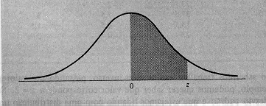

Como a distribuição normal é simétrica em torno de sua média, a metade esquerda da área sob a curva é a imagem reflexa da metade direita. Em razão de tal simetria costuma-se dar apenas a metade da distribuição numa tabela. Em outras palavras, para cada segmento à esquerda existe um segmento correspondente à direita. É comum apresentar a tabela para a metade direita da distribuição. Então, se se necessita de uma porção da metade esquerda, basta considerar como desvios positivos os valores ali constantes. Por exemplo, na Figura abaixo a área sob a curva entre a média e +1 desvio padrão é exatamente igual à área sob a curva entre a média e -1 desvio padrão.
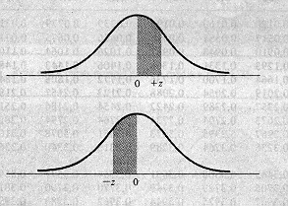
Podemos voltar nossa atenção à tabela em si. A Tabela que será usada em nossos estudos vem dada em termos de valores de z com duas decimais, tais como 2,78 ; 1,04 ; 2,45, etc... Uma peculiaridade é que os valores de z vêm decompostos em duas partes (o que pode causar certa confusão a quem estuda o assunto pela primeira vez, mas é de real vantagem na apresentação gráfica): os valores da parte inteira e da primeira decimal integram a coluna à esquerda, enquanto que a segunda decimal aparece na linha horizontal do topo.
Determinemos algumas áreas entre a média e z para ilustrar o uso da tabela. Suponhamos que queiramos determinar a área entre a média e z = 1,25. Devemos primeiro localizar 1,2 na coluna à esquerda e, em seguida, 0,05 na linha horizontal do topo. A área será então dada pelo número formado pela interseção da linha 1,2 e da coluna 0,05. O valor 0,3944 é a percentagem da área sob a curva normal entre a média 0 e z = 1,25. Ilustra-se nas Figuras abaixo.

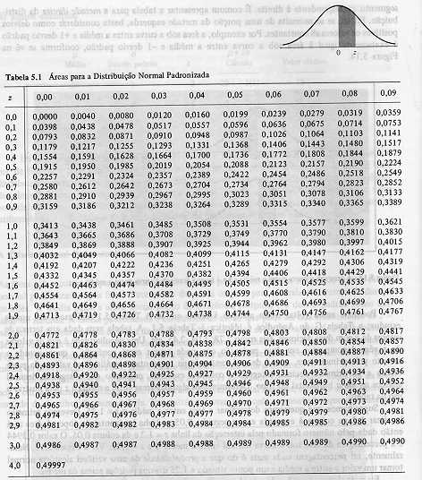

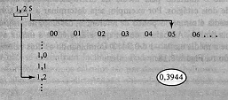

Naturalmente tal percentagem nada mais é do que a probabilidade de uma variável aleatória normal tomar um valor z entre a média e um ponto situado a 1,25 desvios padrões acima da média. Eis mais alguns exemplos:
z Área entre a média e z
1,00 0,3413
1,50 0,4332
2,13 0,4834
2,77 0,4972

Como a metade esquerda é essencialmente a mesma da direita, se cada um dos valores de z na tabela acima tivesse antes de si um sinal “menos”, as áreas sob a curva ainda seriam as mesmas.
A tabela normal pode também ser usada para determinar a área sob a curva além de um dado valor de z. A chave aqui é que a área de uma das metades é 50%, logo a área além de z é 50% - valor tabelado. Por exemplo, se o valor tabelado é 30%, a área além de z é 50% - 30% = 20%. A área além de z = +1 será 0,5 - 0,3413 = 0,1587, pois a área entre a média e z = +1 é 0,3413. A Figura abaixo representa este exemplo.
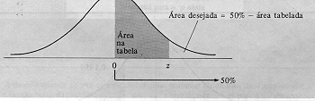
Eis mais alguns exemplos:
z P (0 < x < z) P (x > z) = 0,5 - P (0 < x < z)
1,65 0,4505 0,0495
1,96 0,4750 0,0250
2,33 0,4901 0,0099

Não estamos necessariamente confinados a situações limitadas pela média. Quando um intervalo ou seu complemento não é limitado pela média da distribuição, a determinação da área sob a curva é um processo de dois estágios. Por exemplo, seja determinar a área sob a curva entre z = -1 e z = +1. Como a média é sempre o ponto de referência, devemos determinar a área entre a média e cada um dos dois limites. Acabamos de ver que a área entre a média e z = +1 é 0,3413. Analogamente a área entre a média e z = -1 é 0,3413. Combinando os dois valores temos a área total = 0,6826, conforme apresentado na Figura abaixo.
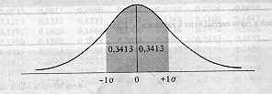

Analogamente, se os limites de um intervalo estão ambos do mesmo lado da média, e se queremos achar a área sob a curva entre estes dois limites, novamente deveremos determinar a área entre a média e cada um deles. Mas nesse caso necessitamos da diferença entre as duas áreas. Por exemplo, se queremos a área entre z = 1 e z = 2, conforme a Figura abaixo, devemos achar a área entre a média e z = 1 (0,3413) e subtraí-la da área entre z = 2 e a média (0,4772) : 0,4772 - 0,3413 = 0,1359, que é a área entre z = 1 e z = 2.
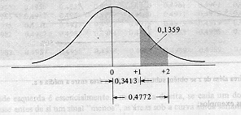

Exemplo
Ache a área sob a curva normal entre Z = - 1,20 e Z = 1,20.
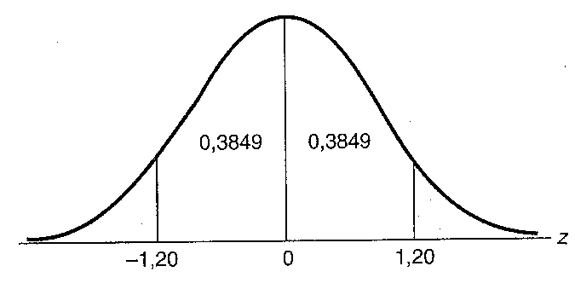

Solução:
Pela Figura acima vemos que a área sob a curva entre Z = - 1,20 é igual à curva Z = 1,20. Procurando na Tabela o valor correspondente, encontramos 0,3849.

As questões que envolvem áreas sob distribuições no mais surgem em vários contextos, e a capacidade de achar rapidamente qualquer área desejada é de grande auxílio. Embora a tabela dê somente áreas entre z = 0 e valores positivos selecionados de z, não raro precisamos achar áreas à esquerda ou à direita de valores positivos ou negativos de z, ou áreas entre dois valores de z. Isto não é difícil, desde que saibamos exatamente quais áreas são representadas pelos valores da Tabela 1, e que não esqueçamos que a distribuição normal é simétrica em relação a Z = 0, de modo que as áreas sob a curva, à esquerda de z = 0 e à direita de z = 0, são ambas iguais a 0,5000.

Exemplo
Ache a área sob a curva normal padronizada
(a) à esquerda de z = 0,94;
(b) à direita de z = - 0,65;
(c) à direita de z = 1,76;
(d) à esquerda de z = - 0,85;
(e) entre z = 0,87 e z = 1,28;
(f) entre z = - 0,34 e z = 0,62.

Solução
Observe o diagrama relativo a cada parte na Figura abaixo
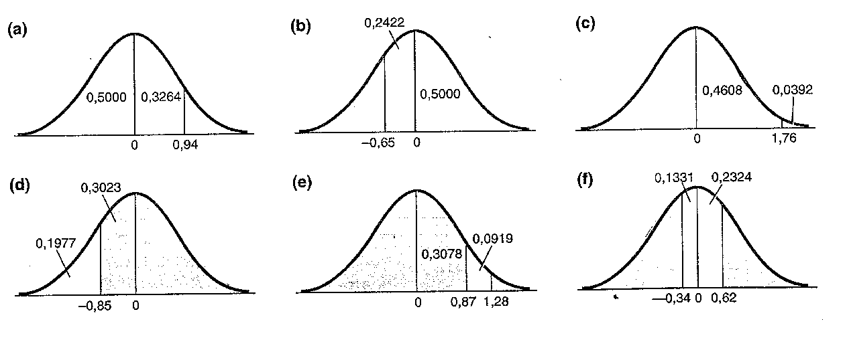
(a) A área à esquerda de z = 0,94 é igual a 0,5000 mais o valor da Tabela correspondente a z = 0,94, ou 0,5000 + 0,3264 = 0,8264
(b) A área à direita de z = - 0,65 é 0,5000 mais o valor da Tabela correspondente a z = 0,65, ou 0,5000 + 0,2422 = 0,7422
(c) A área à direita de z = 1,76 é 0,5000 menos o valor da Tabela correspondente a 1,76, ou 0,5000 - 0,4608 = 0,0392
(d) A área à esquerda de z = - 0,85 é 0,5000 menos o valor da Tabela correspondente a z = 0,85, ou 0,5000 - 0,3023 = 0,1977
(e) A área entre z = 0,87 e z = 1,28 é a diferença entre os valores da Tabela correspondentes a z = 0,87 e z = 1,28, ou 0,3997 - 0,3078 = 0,0919
(f) A área entre z = - 0,34 e z = 0,62 é a soma dos valores da Tabela correspondentes a z = 0,34 e z = 0,62, ou 0,1331 + 0,2324 = 0,3655

Em ambos os exemplos precedentes, lidamos diretamente com a distribuição normal padronizada. Consideremos agora um exemplo em que x e S não são 0 e 1, o que nos obriga a transformar primeiro para unidades padronizadas.

Exemplo
Se uma variável aleatória tem distribuição normal com x = 10 e S = 5, qual é a probabilidade de ela assumir um valor no intervalo de 12 a 15?
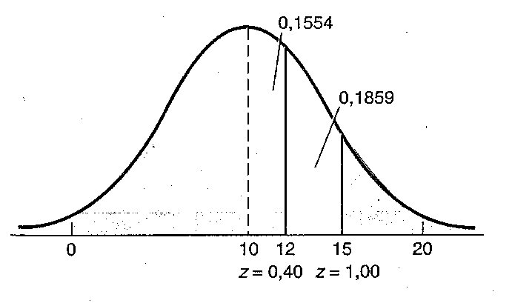
Solução
A probabilidade é dada pela área da região branca da Figura. Transformando x = 12 e x = 15 em unidades padronizadas, vem
Z1 = 12 - 10 / 5 = 0,40 ; Z2 = 15 - 10 / 5 = 1,00
e como os valores correspondentes na Tabela I são 0,1554 e 0,3413, a probabilidade procurada é
0,3413 - 0,1554 = 0,1859

EXERCÍCIOS
1) Ache a área sob a curva normal padronizada
(a) entre z = 0,28 e z = 1,28;
(b) entre z = - 1,08 e z = - 0,55;
(c) entre z = - 0,35 e z = 0,25;
(d) entre z = - 0,90 e z = 1,35.

2) Ache a área sob a curva normal padronizada
(a) entre z = - 0,70 e z = 0,92;
(b) à direita de z = 1,15;
(c) à esquerda de z = 0,22;
(d) entre z = 0,24 e z = 1,82;
- à esquerda de z = - 1,14;
- à direita de z = - 0,76;
(g) entre z = - 1,82 e z = - 0,79.

3) Se uma v.a. tem distribuição normal com x = 80,0 e S = 4,8, determine a probabilidade de ela assumir um valor
(a) inferior a 87,2; (b) superior a 76,4;
(c) entre 81,2 e 86,0; (d) entre 71,6 e 88,4.

4) Se uma v.a. tem distribuição normal com x = 62,5 e S = 12,4, determine a probabilidade de ela assumir um valor
(a) inferior a 40,1; (b) superior a 69,3;
(c) entre 65,0 e 75,0; (d) entre 57,4 e 67,6.

5) Uma distribuição normal tem média x = 62,4. Ache seu desvio-padrão, sabendo que 20 % da área sob a curva estão à direita de 79,2.

6) Uma v.a. tem distribuição normal com S = 10. Se a probabilidade de ela assumir um valor inferior a 82,5 é 0,8212, qual é a probabilidade de ela assumir um valor superior a 58,3?

Exemplo
Se a quantidade de radiação cósmica a que uma pessoa está exposta ao atravessar o território dos Estados Unidos em um avião a jato é uma variável aleatória normal com x =4,35 mrem e S = 0,59 mrem, determine as probabilidades de uma pessoa em tal vôo estar exposta a
(a) mais de 5,00 mrem de radiação cósmica;
(b) de 3,00 a 4,00 mrem de radiação cósmica

Solução
(a) Esta probabilidade é dada pela área da região branca do diagrama à esquerda da Figura, a saber, a área sob a curva à direita de
Z = 5,00 - 4,35 / 0,59 = 1,1 >>>>>>Tabela = 0,3643
Como o valor da Tabela correspondente a Z = 1,10 é 0,3643, a probabilidade de uma pessoa estar exposta a mais de 5,00 mrem de radiação cósmica naquele vôo é
0,5000 - 0,3643 = 0,1357 ou aproximadamente 0,14.
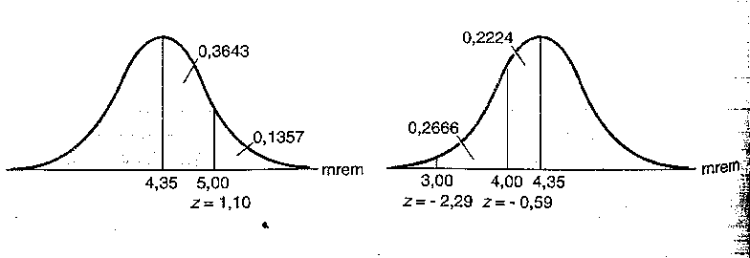

(b) Esta probabilidade é dada pela área da região branca do diagrama à direita da Figura, isto é, a área sob a curva entre
Z1 = 3,00 - 4,35 / 0,59 = - 2,29 ; Z2 = 4,00 - 4,35 / 0,59 = - 0,59
Como os valores da Tabela correspondentes a Z = - 2,29 e Z = - 0,59 são, respectivamente, 0,4890 e 0,2224, a probabilidade procurada de que uma pessoa esteja exposta a uma radiação cósmica, naquele vôo, entre 3,00 e 4,00 mrem, é 0,4890 - 0,2224 = 0,2666, ou aproximadamente 0,27.

Exemplo
A quantidade efetiva de café instantâneo que uma máquina deposita em taças de 6 onças varia de uma para outra taça, e pode ser considerada uma variável aleatória normal com desvio-padrão de 0,04 onças. Se apenas 2 % das taças devem conter menos de 6 onças de café, qual deve ser a quantidade média a ser posta nessas taças?

Solução
Temos aqui S = 0,04 e X = 6,00, uma área sob a curva normal (a da região branca da Figura abaixo) e devemos achar x. O valor de Z para o qual o valor da Tabela está mais próximo de 0,48 é Z = 2,05 (para o qual o valor da tabela é 0,4798).
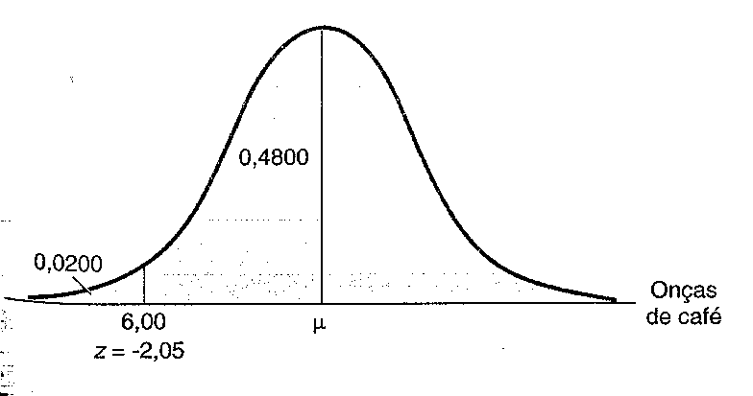
A Figura mostra que procuramos o valor negativo correspondente, e assim tomamos Z = - 2,05 e estabelecemos a relação
- 2,05 = 6,00 - x / 0,04 >>>> x = 6,082

Embora a distribuição normal seja uma distribuição contínua, aplicável a variáveis aleatórias contínuas, não raro é usada para aproximar distribuições de variáveis aleatórias discretas, que podem assumir um número finito de valores, ou tantos valores quantos são os inteiros positivos (ou seja, uma quantidade enumerável de valores). Para tanto, devemos aplicar a correção de continuidade, ilustrada no exemplo seguinte.

Exemplo
Em um estudo de agressividade, um conjunto de ratos brancos do sexo masculino, retomando ao seu grupo após quatro semanas de isolamento, constata-se uma média de 18,6 agressões nos primeiros cinco minutos, com desvio-padrão de 3,3 agressões. Se pudermos admitir que a distribuição desta variável aleatória (o número de agressões para cada um desses ratos sob as condições indicadas) é satisfatoriamente aproximada por uma distribuição normal, qual é a probabilidade de que um tal rato apresente ao menos 15 agressões nos primeiros 5 minutos?

Solução
A resposta é dada pela área branca da Figura abaixo, a saber, pela área sob a curva à direita de 14,5, e não 15 (porque o número de agressões em que um rato se envolve é um número inteiro). Logo, se queremos aproximar a distribuição dessa variável aleatória por uma distribuição normal, devemos dispersar seus valores sobre uma escala contínua e, para tanto, representamos cada número k pelo intervalo de k - 1/2 a k + 1/2. Por exemplo, 5 é representado pelo intervalo de 4,5 a 5,5. 10 é representado pelo intervalo de 9,5 a 10,5. 20 pelo intervalo de 19,5 a 20,5, e a probabilidade de 15 ou mais é dada pela área sob a curva à direita de 14,5.
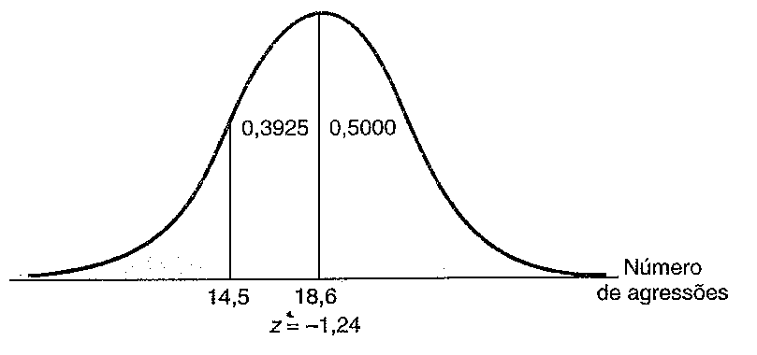
Conseqüentemente, obtemos:
Z = 14,5 - 18,6 / 3,3 = - 1,24
e, da Tabela decorre que a área da região branca da Figura - a probabilidade de um tal rato se envolver em ao menos 15 agressões nos primeiros cinco minutos - é 0,5000 + 0,3925 = 0,8925 ou aproximadamente 0,89.

A Distribuição Normal como Aproximação da Binomial
Muitas situações da vida real podem ser convenientemente descritas pela distribuição binomial. O problema é que as tabelas binomiais raramente vão além de n = 20, simplesmente pelo fato de que há tantos resultados que as tabelas se tornariam proibitivamente longas. Há tabelas mais extensas, mas não se encontram facilmente. Podem-se utilizar fórmulas, desde que se disponha de um computador; fora disso, os cálculos são por demais trabalhosos.
Em alguns casos a distribuição normal pode ser usada como aproximação bastante satisfatória das probabilidades binomiais; e acabamos de ver que a distribuição normal não oferece praticamente nenhuma dificuldade de manejo. Mais adiante vamos ver que, sob certas circunstâncias, a distribuição de Poisson pode ser usada para aproximar probabilidades binomiais quando n é grande e a probabilidade de sucesso está próxima de 0 ou de 100%. Já a aproximação normal funciona melhor quando a probabilidade de sucesso está próxima de 0,50, melhorando à medida que n cresce. A Figura abaixo ilustra o conceito.

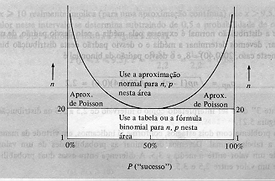

O uso da normal para aproximar probabilidades binomiais apresenta uma dificuldade de caráter conceitual, que não se fez presente no caso da aproximação de Poisson. A distribuição normal é contínua, enquanto que tanto a de Poisson como a binomial são discretas. A transição do caso discreto para o contínuo envolve a consideração de valores não-inteiros associados às variáveis contínuas mas não às variáveis discretas. Por exemplo, o valor 3,4523 pode ser consistente com uma variável contínua, mas provavelmente não com uma variável discreta, já que esta em geral envolve inteiros apenas. As distribuições discretas apresentam acumulações de probabilidades nos inteiros, mas nada entre os inteiros. Já as distribuições contínuas são "suaves", não apresentando acumulações, porque todos os valores têm probabilidades associadas a eles.
O problema se resolve atribuindo intervalos da distribuição contínua para representar valores inteiros comuns às variáveis discretas. Em essência, os valores não-inteiros de uma variável contínua são arredondados para o inteiro mais próximo, e as probabilidades associadas a valores não-inteiros são consideradas como probabilidades de inteiros. Por exemplo, os valores contínuos do intervalo 2,5 a 3,5 ficariam relacionados com o valor discreto, ou inteiro, 3, os valores contínuos de 6,5 a 7,5 se associariam ao inteiro 7, etc. Assim, para determinar a probabilidade binomial de exatamente 7 sucessos, deveríamos usar uma aproximação normal baseada na probabilidade (área sob a curva normal) entre 6,5 e 7,5.
Consideremos alguns exemplos.

Exemplo 1: Sejam n = 20 e p = 0,40. Podemos facilmente utilizar uma tabela binomial para determinar diversos valores. Por exemplo, P(x = 3) é 0,0124 pela Tabela B do Apêndice.

Solução:
Recordemos que a distribuição normal é expressa pela média e pelo desvio padrão, de modo que, em primeiro lugar, devemos determinar a média e o desvio padrão desta distribuição binomial. A média é np, ou, neste caso, 20 . (0,40) = 8, e o desvio padrão da binomial é
√ N . p . q = √ 20 . 0,4 . 0,6 = 2,2

"Exatamente 3" deve ser interpretado como o intervalo de 2,5 a 3,5 na distribuição normal,
como ilustra a Figura abaixo
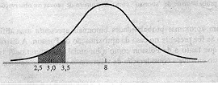
Temos um problema com dois estágios, conforme já indicamos, em virtude da maneira como está construída a tabela normal. Devemos determinar as probabilidades de um valor entre a média e 2,5 e de um valor entre a média e 3,5. A diferença entre essas duas probabilidades é a probabilidade de um valor entre 2,5 e 3,5.

Temos:
Z1 = 2,5 - 8 / 2,2 = - 5,5 / 2,2 = - 2,5 >>>>>> 0,4938
Z2 = 3,5 - 8 / 2,2 = - 4,5 / 2,3 = - 2,05 >>>>> 0,4798

P(x = 3) = 0,4938 - 0,4798 = 0,0140

Note-se que 0,0140 está bastante próximo do verdadeiro valor 0,0124; o erro é de apenas
0,0016, ou seja, bem pequeno.
A aproximação normal pode ser usada também para determinar a probabilidade de um
conjunto de resultados.

Exemplo 2: Usando os mesmos valores de n e p do Exemplo 1, temos n = 20 e p = 0,40.
a. Determine a probabilidade de X ≥ 10.
b. Determine a probabilidade de X = 9, 10 ou 11.
(Nota: A média é 8 e o desvio padrão é 2,2, conforme determinado no Exemplo I.)

Solução:
a) X ≥ 10 realmente implica (para uma aproximação contínua) que X > 9,5. A probabilidade de um valor nesse intervalo se determina subtraindo de 0,5 a probabilidade de observar um valor entre a média e 9,5, conforme ilustra a Figura abaixo (a).
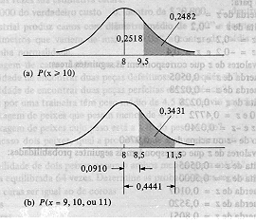

P(X ≤ 9,5) >>>> Z = 9,5 - 8 / 2,2 = 0,68
Da tabela normal, obtemos que Z = 0,68 corresponde a uma probabilidade de 0,2518.
Portanto, P(x > 9,5) = 0,5000 - 0,2518 = 0,2482
b) X = 9, 10 ou 11 corresponde ao intervalo contínuo de 8,5 a 11,5:

Z1 = 11,5 - 8 / 2,2 = 3,5 / 2,2 = 1,59 >>>>>> 0,4441
Z2 = 8,5 - 8 / 2,2 = 0,5 / 2,2 = 0,23 >>>>>> 0,0910

Portanto P(8,5 ≤ X ≤ 11,5) = 0,4441 - 0,0910 = 0,3531

Isso é ilustrado na Figura acima (b).

Correção de Continuidade
Quando N é grande e p não está próximo nem de 0, nem de 1, a distribuição normal não se constitui em boa aproximação da binomial. Desse modo:
Z = X - (N.p) / √ (N.p.q) ;
P_{(a ≤ X ≤ b)} = P [(a - N.p / √ (N.p.q) ) ≤ Z ≤ (b - (N.p) / √ (N.p.q))]

Exemplo: Consideremos N = 15 , p = 0,4 e queremos calcular P_{(7 ≤ X ≤ 10)}
Solução:
x = N.p = 15 . 0,4 = 6
S = √ (N.p.q) = √ (15 . 0,4 . 0,6) = 1,9
Z = X - 6 / 1,9
P [(7 - 6 / 1,9 ) ≤ Z ≤ (10 - 6 / 1,9)] = P(0,53) ≤ Z ≤ (2,11)
P = 0,4826 - 0,2019 = 0,28
No entanto, usando as Tabelas Binomiais encontramos P = 0,38. Ou seja, a aproximação normal dá um resultado bastante diferente do resultado exato, não só porque N é pequeno, mas, principalmente porque é necessário introduzir uma correção quando se pretende aproximar uma distribuição discreta por uma distribuição contínua.
Tal correção, chamada correção de continuidade, consiste em subtrair 0,5 do valor inferior e somar 0,5 ao valor superior. Então:
P [(6,5 - 6 / 1,9 ) ≤ Z ≤ (10,5 - 6 / 1,9)] = P(0,26) ≤ Z ≤ (2,37)
P = 0,4911 - 0,1026 = 0,388, o que representa excelente aproximação ao valor exato.

Exemplo
Use a distribuição normal para aproximar a probabilidade de obter 6 caras e 10 coroas em 16 jogadas de uma moeda equilibrada.

Solução
É razoável utilizar a aproximação normal, pois N.p = 16 (0,5) = 8 e N.q = 16(0,50) = 8 são ambos maiores do que 5. Com a correção de continuidade, explicada anteriormente, representamos 6 caras pelo intervalo de 5,5 a 6,5. Assim, basta determinarmos a área da região branca da Figura abaixo.
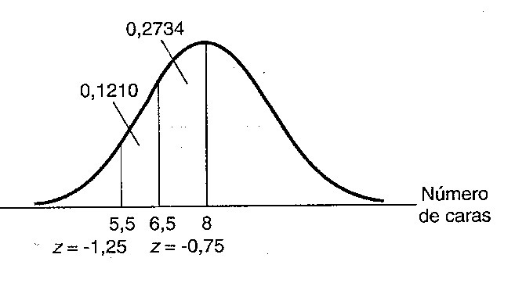
Como x = N.p = 16 . 0,5 = 8 e S = √N.p.q = √16.0,5.0,5 = 2
Z1 = 5,5 - 8 / 2 = - 1,25
Z2 = 6,5 - 8 / 2 = - 0,75
Os valores da Tabela correspondentes a 1,25 e 0,75 são 0,3944 e 0,2734; obtemos, pois,
0,3944 - 0,2734 = 0,1210

Exemplo
Um estudo mostra que 40 % de todos os escritores autônomos enquadrados em certa faixa de renda têm contas de aposentadoria Previ. Com a distribuição normal, obtenha uma aproximação da probabilidade de que, dentre 20 desses escritores, selecionados aleatoriamente dos registros do imposto de renda, 10 tenham contas de aposentadoria Previ.

Solução
É razoável usar a aproximação normal, pois N.p = 20 . (0,4) = 8 e N. q = 20 .(0,6) = 12 são ambos maiores do que 5. Aplicando a correção de continuidade, devemos achar a área da região branca da Figura abaixo, a saber, a área entre 9,5 e 10,5.
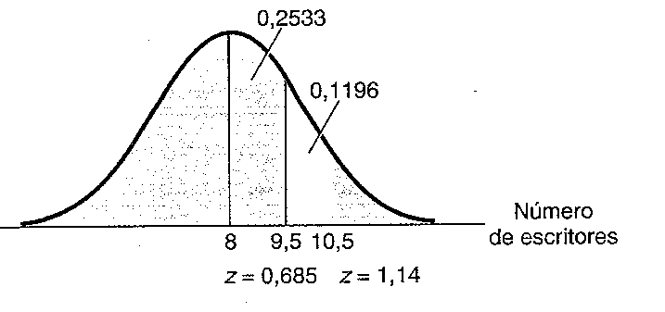
Como x = N.p = 20 . 0,4 = 8 e S = = √N.p.q = √20.0,4.0,6 = 2,19

Temos: Z1 = 9,5 - 8 / 2,19 = 0,685 ; Z2 = 10,5 - 8 / 2,19 = 1,14

Os valores correspondentes a 0,68 e 0,69 na Tabela são 0,2517 e 0,2549 e, assim, por interpelação, vemos que a área correspondente a 0,685 é 0,2517 + 0,2549 / 2 = 0,2533
A área correspondente a 1,14 é 0,3729; obtemos, pois, 0,3729 - 0,2533 = 0,1196 como aproximação normal da probabilidade de que 10 dos 20 escritores autônomos tenham conta de aposentadoria Previ.

EXERCÍCIOS

1) Se o tempo necessário para montar uma mesa de computador é uma variável aleatória normal com x = 55 minutos e S = 12 minutos, quais são as probabilidades de a mesa ser montada em
(a) menos de 45 minutos;
(b) em um tempo entre 45 e 60 minutos;
(c) em um tempo entre 45 e 75 minutos?

2) Com referência ao Exercício anterior, para que valor de x há uma probabilidade de 0,90 de a mesa poder ser montada em x minutos ou menos?

3) A redução do consumo de oxigênio por uma pessoa durante períodos de meditação transcendente pode ser considerada como uma variável aleatória normal com x = 38,6 cc por minuto e S = 6,5 cc por minuto. Determine as probabilidades de que, durante um período de meditação transcendente, o consumo de oxigênio por uma pessoa sofra uma redução de
(a) ao menos 33,4 cc por minuto;
(b) no máximo 34,7 cc por minuto.

4) As sardinhas processadas por uma indústria de enlatados têm comprimento médio de 4,54 polegadas, com desvio-padrão de 0,25 polegada. Se a distribuição dos comprimentos das sardinhas pode ser aproximada satisfatoriamente por uma distribuição normal, qual percentagem das sardinhas
(a) tem comprimento inferior a 4,00 polegadas;
(b) tem comprimento entre 4,40 e 4,60 polegadas?

5) Com referência ao Exercício 4, determine x tal que apenas 20 % das sardinhas processadas pela indústria de enlatados tenham comprimento superior a x.

6) Em certo processo fotográfico, a revelação de chapas pode ser considerada como uma variável aleatória normal com x = 16,20 segundos e S = 0,52 segundos. Determine as probabilidades de que o tempo necessário para revelar uma das chapas
(a) seja no mínimo 17 segundos;
(b) seja no máximo 16 segundos;
(c) esteja entre 16 e 17 segundos.

7) Em uma turma muito grande de história, as notas do exame final acusam média de 71,6 e desvio-padrão 12,6. Se admitirmos aproximar a distribuição dessas notas por uma distribuição normal, qual percentagem das notas excederia 79?

8) O número anual de grandes terremotos em todo o mundo é uma variável aleatória aproximadamente normal com x = 20,8 e S = 4,5. Determine as probabilidades de que, em dado ano, haja
(a) exatamente 19 grandes terremotos;
(b) no máximo 19 grandes terremotos;

9) Uma companhia aérea sabe que o número de valises que ela perde semanalmente em certa rota é uma variável aleatória que tem distribuição aproximadamente normal com x = 26,2 e S = 5,8. Determine as probabilidades de que, em uma semana, a companhia aérea perca, nessa rota
(a) exatamente 22 valises;
(b) no máximo 22 valises;
(c) no mínimo 22 valises,

10) Aplique a distribuição normal para aproximar a probabilidade de que no máximo 20 em 40 nuvens borrifadas com iodeto de prata (para causar chuva artificial) apresentem crescimento fora do comum, se a probabilidade desse evento é 0,62.

11) Com auxílio da distribuição normal, obtenha uma aproximação da probabilidade de que no máximo 12 em 50 pacientes venham a ter dor de cabeça em conseqüência da ingestão de certo remédio, se a probabilidade de um tal evento é 0,22.

12) Aplique a distribuição normal para aproximar a probabilidade de que, no mínimo, 55 em 90 pessoas que cruzam o Atlântico de avião venham a sentir os efeitos da diferença de horário durante, pelo menos, 24 horas, se há uma probabilidade de 0,70 de ocorrência desse fato.

EXERCÍCIOS DE DISTRIBUIÇÃO NORMAL
X - x

Z = ------------

S

1) Faça z uma variável com distribuição normal padronizada e encontre, usando a tabela:
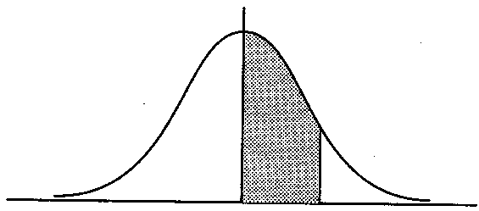
P (0 ≤ z ≤ 1,44) R: 0,4251
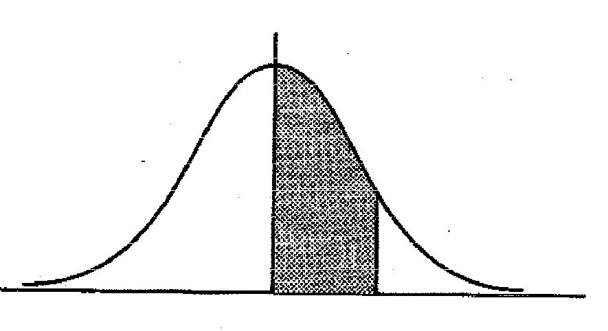
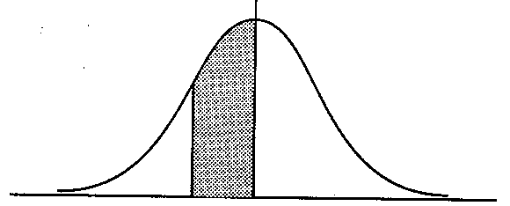
P (-0,85 < z < 0) R: 0,3023
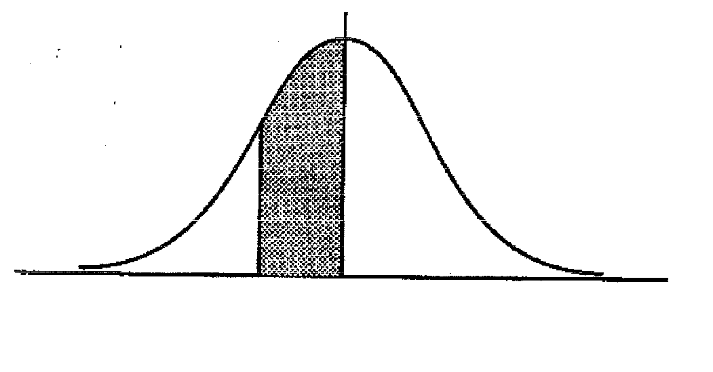

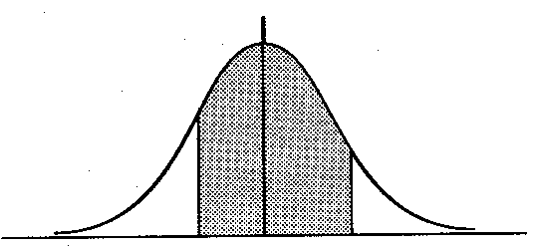
P (-1,48 < z < 2,05) R: 0,9104
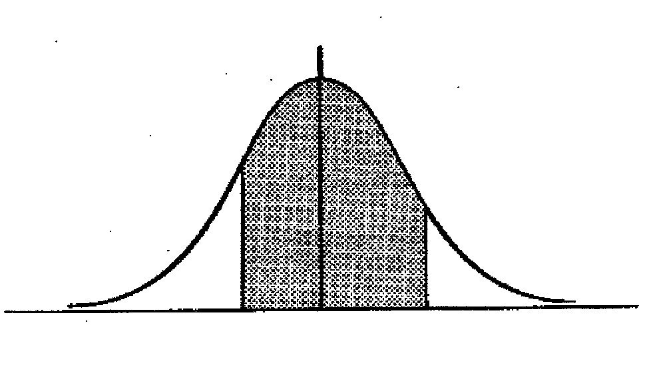
P (0,72 < z < 1,89) R: 0,2064
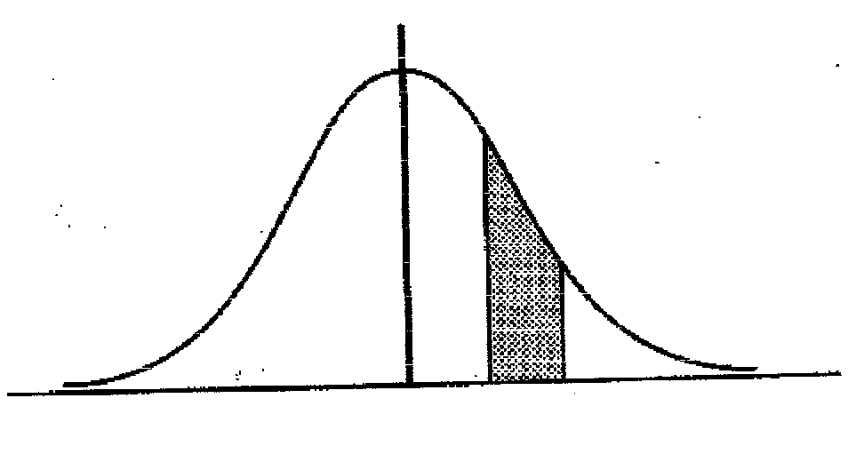

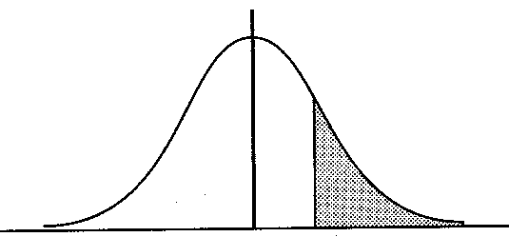
P (z ≥ 1,08) R: 0,1401
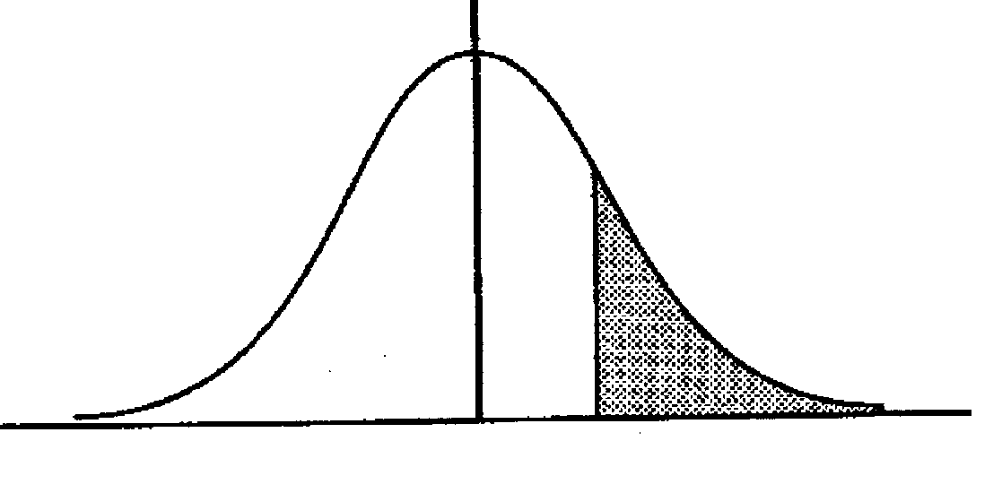

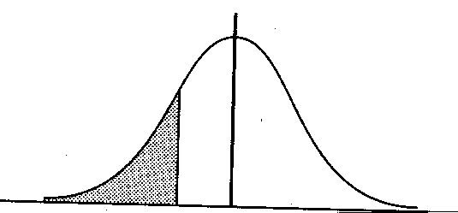
P ( z ≥ -0,66) R: 0,7454
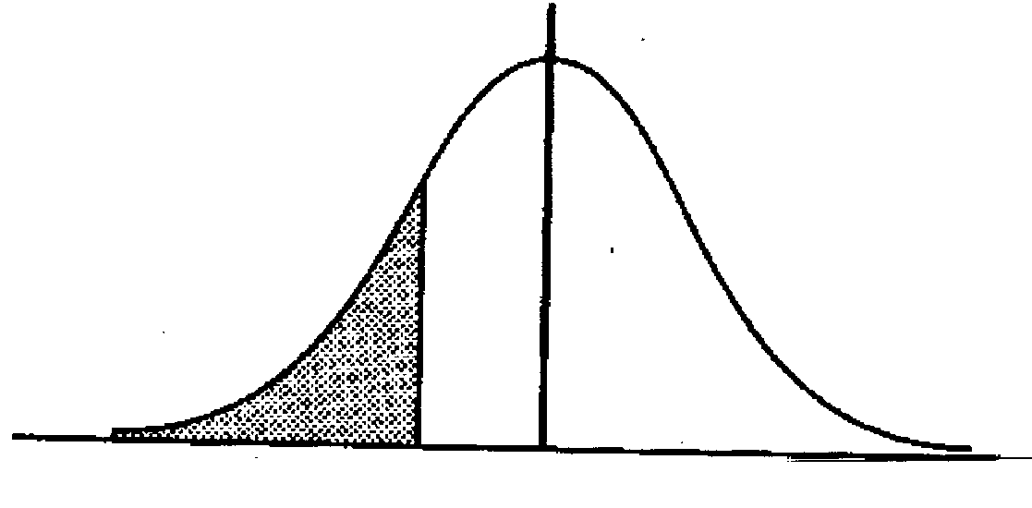

P (|z| ≤ 0,5) R: 0,3830

2) A duração de um certo componente eletrônico tem média de 850 dias e desvio padrão de 45 dias. Calcular a probabilidade desse componente durar:
- entre 700 e 1.000 dias;

X - x

Z = ------------ >>>> Z1 = 700 – 850 / 45 = - 3,33 >>>>0,4996 +

S >>>> Z2 = 1000 – 850 / 45 = 3,33>>>>> 0,4996 = 0, 99992

- mais que 800 dias;
Z = 800 – 850 / 45 = - 1,11 >>>> 0,3665 + 0,5000 = 0,8665

- menos que 750 dias;
Z = 750 – 850 / 45 = -2,22 >>>>>0,4868 - 0,5000 = 0,0132

3) Os pesos de 600 estudantes são normalmente distribuídos com média 65,3 kg e desvio padrão 5,5 kg. Encontre o número de alunos que pesam:
- entre 60 e 70 kg;
Z1 = 60 – 65,3 / 5,5 = - 0,96 >>>>0,3315
Z2 = 70 – 65,3 / 5,5 = 0,85 >>>> 0,3023
P = 0,3315 + 0,3023 = 0,6338 x 600 estudantes = 380 estudantes

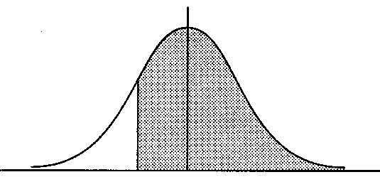
- mais que 63,2 kg.
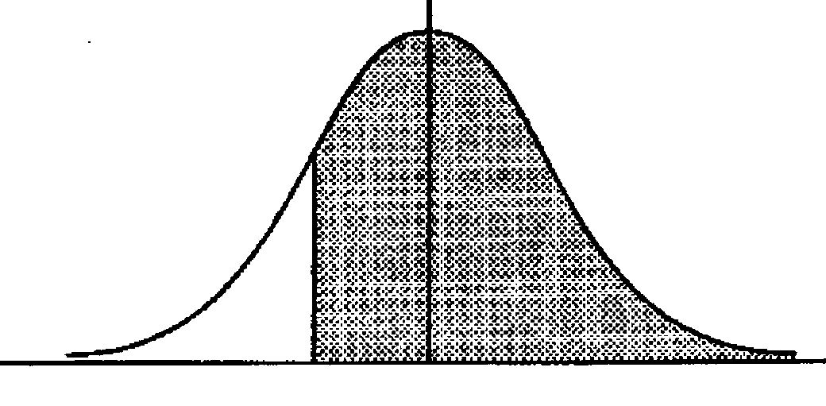
Z = 63,3 – 65,3 / 5,5 = - 0,38 >>>>0,1480

P = 0,5000 + 0,1480 = 0,6480 x 600 = 389 estudantes

4) Suponha que as notas de uma prova sejam normalmente distribuídas, com média 73 e desvio padrão 15. 15% dos alunos mais adiantados recebem a nota A e 12% dos mais atrasados recebem nota F. Encontre o mínimo para receber A e o mínimo para não receber F.
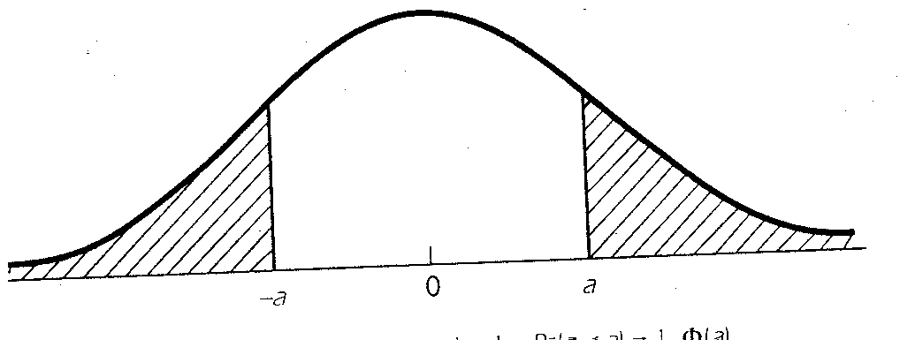
Na Tabela encontrar um valor de Z que corresponda a 0,38 (- 1,18) e 0,35 ( 1,04), respectivamente.
Z1 = X – 73 / 15 >>>> 1,04 = X – 73 / 15 >>>> X = 88,6

Z2 = X – 73 / 15 >>>> - 1,18 = X – 73 / 15 >>>> X = 55,0

5) Uma fábrica de pneumáticos fez um teste para medir o desgaste de seus pneus e verificou que ele obedecia a uma distribuição normal, de média 48.000 km e desvio padrão 2.000 km. Calcular a probabilidade de um pneu escolhido ao acaso:
- dure mais do que 46.000 km;
Z = 46000 – 48000 / 2000 = -1 >>>> 0,3413
P = 0,3413 + 0,5000 = 0,8413

- dure entre 45.000 e 50.000 km.
Z1 = 45000 – 48000 / 2000 = - 1,5 >>>> 0,4332
Z2 = 50000 – 48000 / 2000 = 1 >>>> 0,3413
P = 0,4332 + 0,3413 = 0,7745

6) O salário mensal de operários industriais de uma empresa são distribuídos normalmente em torno de uma média de R$ 180,00 com desvio padrão de R$ 25,00. Pede-se:
- encontre a probabilidade de um operário ter salário mensal situado entre R$ 150,00 e R$ 178,00;
Z1 = 150 - 180 / 25 = - 1,20>>>>> 0,3849
Z2 = 178 - 180 / 25 = - 0,08 >>>> 0,0319
P = 0,3849 - 0,0319 = 0,3530

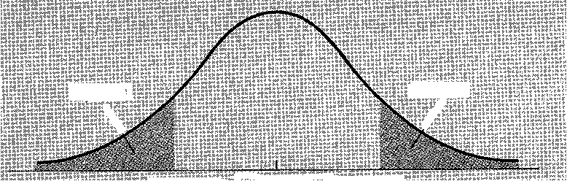
- dentro de que desvios de ambos os lados da média cairão 96% dos salários ?
Procurar na Tabela um valor de Z que corresponda a 0,48 >>>> Z = 2,05
-2,05 = X – 180 / 25 >>>> X = 128,75
2,05 = X – 180 / 25 >>>> X = 231,25

7) Certo produto tem peso médio de 10g e desvio padrão de 0,5g. É embalado em caixas de 120 unidades, que pesam em média 150g e desvio padrão de 8g. Qual a probabilidade de que uma caixa cheia pese mais de 1.370g ?
x_{Total} = N . x_{produto} + x_{caixa} S = √ (N . S²_{produto}) + (S²_{caixa})

x_{Total} = 120 . 10 + 150 = 1350 S = √ (120 . 0,5²) + (8²) = 9,7
Z = 1370 – 1350 / 9,7 = 2,06 >>>> 0,4803
P = 0,5000 – 0,4803 = 0,0197

8) Determinada máquina enche latas baseada no peso bruto, com média de 1 kg e desvio padrão de 25g. As latas têm peso de 90g, com desvio padrão de 8g. Pede-se:
- a probabilidade de uma lata conter menos de 870g de peso líquido;
x_{Total} = N . x_{produto} - x_{clata} S = √ (N . S²_{produto}) - (S²_{lata})

x_{Total} = 1000 . 1 - 90 = 910 S = √ (1 . 25²) - (8²) = 23,7
Z = 870 – 910 / 23,7 = -1,69 >>>> 0,4545
P = 0,5000 – 0,4545 = 0,0455

- a probabilidade de uma lata conter mais de 900g de peso líquido.
Z = 900 – 910 / 23,7 = 0,42 >>>> 0,1628
P = 0,1628 + 0,5000 = 0,6628

9) Suponha que o diâmetro médio dos parafusos produzidos por uma fábrica é de 0,25 polegadas, e o desvio padrão 0,02 polegadas. Um parafuso é considerado defeituoso se seu diâmetro é maior que 0,28 polegadas ou menor que 0,20 polegadas.
- encontre a percentagem de parafusos defeituosos;
Z1 = 0,20 – 0,25 / 0,02 = -2,5 >>>>>>0,4938
Z2 = 0,28 – 0,25 / 0,02 = 1,5 >>>>>>0,4332
P = 1 - (0,4938 + 0,4332 = 0,9270) = 0,073 ou 7,3%

- Qual deve ser a medida mínima para que tenhamos no máximo 12% de parafusos defeituosos ?
Entrar na Tabela e procurar por um Z correspondente a 0,38 >>Z = 1,175
1,175 = X – 0,25 / 0,02 >>> X = 0,2265

10) Certa máquina de empacotar determinado produto oferece variações de peso com desvio padrão de 20g. Em quanto deve ser regulado o peso médio do pacote para que apenas 10% tenham menos de 400g ?
X = 400 ; x = ? ; S = 20
Procurar na Tabela um valor de Z que corresponda a 0,40 >>>>Z = 1,28
1,28 = 400 – x / 20 >>>400 – x = 25,6 >>>> x = 425,6 g

Calcule a probabilidade de um pacote sair com mais de 450g.
Z = 450 – 425,6 / 20 = 1,22 >>>>> 0,3888
P = 0,5000 - 0,3888 = 0,1112

11) Uma população normal tem média 40 e desvio padrão 3. Determine os valores correspondentes aos seguintes valores de z.
x = 40 ; S = 3 ; X = ?

a) 0,10 0,10 = X – 40 / 3 >>> X = 40,3
b) 2,00 2,00 = X – 40 / 3 >>> X = 46
c) 0,75 0,75 = X – 40 / 3 >>> X = 42,25
d) - 2,53 - 2,53 = X – 40 / 3 >>> X = 32,41

12) Um fornecedor de ferro alega que seu produto apresenta resistência à tensão aproximadamente normal, com média de 50.000 psi e variância de 8.100 psi. Supondo verdadeira a hipótese, que percentagem de mensurações dará resultado.
a) inferior a 49.950 psi (S² = 8100 >>> S = 90)
Z = 49950 – 50000 / 90 = 0,56 >>>> 0,2123
P = 0,5000 – 0,2123 = 0,2877

13) Um processo industrial produz canos com diâmetro médio de 2,00” e desvio padrão de 0,01”. Os canos com diâmetros que variem de mais de 0,03” a contar da média são considerados defeituosos. Suponha uma distribuição normal.
x = 2,00” ; S = 0,01”
- qual a percentagem de canos defeituosos ?
Z1 = -2,03 – 2,00 / 0,01 = -3 >>>0,4986
Z2 = 2,03 – 2,00 / 0,01 = 3 >>>0,4986
P = 1 - (0,4986 + 0,4986) = 0,0028

14) Suponha que a renda média de uma grande comunidade possa ser razoavelmente aproximada por uma distribuição normal com média de R$ 15.000 e desvio padrão de R$ 3.000.
x = 15.000 ; S = 3.000
- que percentagem da população terá renda superior a R$ 18.600 ?
Z = 18600 – 15000 / 3000 = 1,2 >>>>0,3849
P = 0,5000 - 0,3849 = 0,1151

- numa amostra de 50 assalariados, quantos podemos esperar que tenham menos de R$ 10.500 de renda ?

Z = 10500 - 15000 / 3000 = - 1,5 >>>0,4332
P = 0,5000 - 0,4332 = 0,0668 x 50 = 3 assalariados

Exercícios Complementares:
- Suponha que o índice pluviométrico de uma cidade tenha distribuição normal com média 40 e desvio-padrão 5. Qual é a probabilidade da cidade ter menos de 33 mm de chuva no próximo ano? Qual a probabilidade de ter mais de 38 mm? R: 0,08 ; 0,66

- Suponha que o escore de um estudante no vestibular seja uma variável aleatória selecionada de uma distribuição normal, com média 550 e variância 900. Se a admissão em certa Faculdade exige um escore de 575, qual é a probabilidade de ser admitido ? E se o escore mínimo for de 540 ? R: 0,20 ; 0,63

- Suponha que você está gerenciando uma banca de refrescos. O número de copos de refresco vendidos por dia tem média 15 e desvio-padrão 10. Qual é a probabilidade de você vender ao menos 120 copos de refresco em 7 dias ? Qual é a probabilidade de vender ao menos 100 copos ? R: 0,28 ; 0,58

4) Determinado produto possui peso médio igual a 800 gramas e desvio-padrão de 10 gramas. É embalada uma caixa com 24 unidades de tal produto, que pesa, em média, 1850 gramas e desvio padrão de 12 gramas. Determine, nessas condições, a probabilidade de que uma caixa cheia pese mais que 21200 gramas.
Média da caixa cheia = 24 x 800 + 1850 = 21050 gramas
Desvio-padrão da caixa cheia = √ (24 x 10²) + 12² = √ 2544 = 50,4
Assim:
Z = 21200 - 21050 / 50,4 = 2,97 >>>>>0,4985 , portanto 0,5000 - 0,4985 = 0,0015

5) O peso médio das esferas metálicas produzidas pela Indústria Zepelin Ltda. é de 39 kg, com desvio-padrão de 11 kg. Supondo que os pesos seguem uma distribuição normal, estimar a proporção de esferas com pesos:
- entre 33 e 45 kg
Z1 = 33 - 39 / 11 = - 0,545 >>>>>> 0,212
Z2 = 45 - 39 / 11 = 0,545 >>>>>>> 0,212
Portanto Z1 + Z2 = 0,424

- superior a 50 kg
Z = 50 - 39 / 11 = 1 >>>>>>>>>>>0,3413, portanto 0,5000 - 0,3413 = 0,1587

- Suponhamos que se queira encontrar a área entre X = 220 e X = 280, para um valor de X com média 230 e desvio-padrão 20.
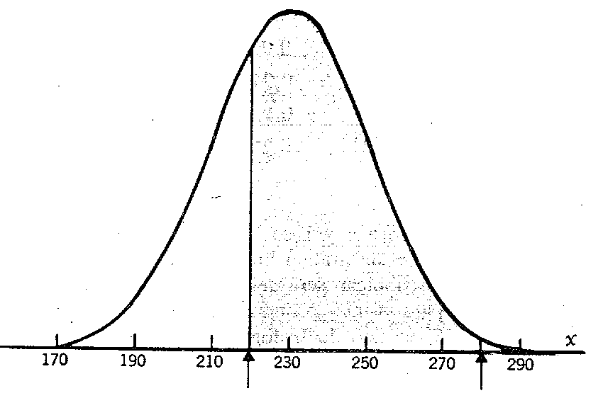
Z1 = 220 - 230 / 20 = - 0,5 >>>>>> 0,1915
Z2 = 280 - 230 / 20 = 2,5 >>>>>>> 0,4938
Z1 + Z2 = 0,1915 + 0,4938 = 0,6853

- O peso de peixes da espécie salmão tem média de 30 kg e desvio-padrão de 6 kg. Calcule a probabilidade de que, se um pescador pegar um salmão, seu peso seja:
- menor do que 41 kg
Z = 41 - 30 / 6 = 1,83 >>>>>> 0,4664. Portanto P(X < 41) = 0,5000 - 0,4664 = 0,0336
- entre 20 e 40 kg
Z1 = 20 - 30 / 6 = 1,67 >>>>> 0,4525
Z2 = 40 - 30 / 6 = 1,67 >>>>> 0,4525
P(20<X<40) = 0,4525 + 0,4525 = 0,9050

- Determinar a área sob a curva normal, à esquerda de 1,72.
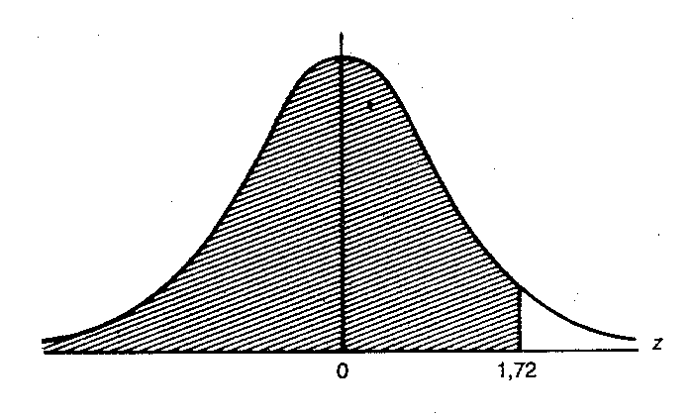
Consultando a Tabela, vemos que Z = 1,72 >>>>> 0,4573 + 0,5000 = 0,9573, ou seja, 95,73% da área sob a curva estão à esquerda de 1,72. É o mesmo que dizermos que a probabilidade de Z ser menor que 1,72 é 0,9573.

- Determinar a área sob a curva normal padronizada abaixo de Z = -0,53
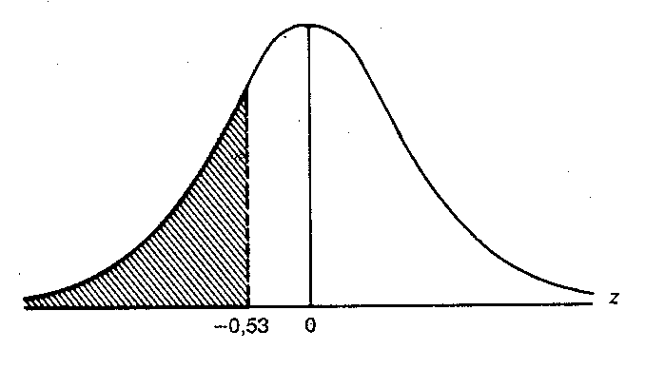
Na Tabela Z = -0,53 = 0,2981, isto é, 29,81% da área sob a curva estão abaixo de Z = -0,53

- Determinar a probabilidade de Z estar entre 0,70 e 1,35
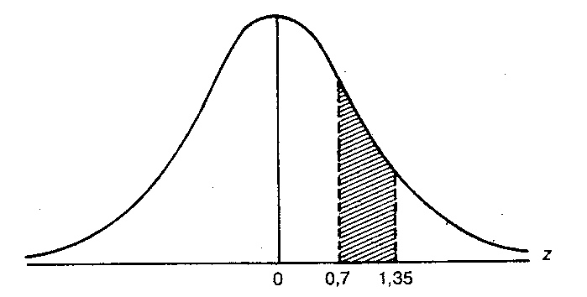
A área (probabilidade) é a diferença entre a área de Z = 1,35 e Z = 0,70.
Z1 = 1,35 >>>>> 0,4115
Z2 = 0,70 >>>>> 0,2580
P = Z1 - Z2 = 0,4115 - 0,2580 = 0,1535 ou 15,35%

- Determinar a probabilidade de Z tomar valores entre -0,6 e 1,3
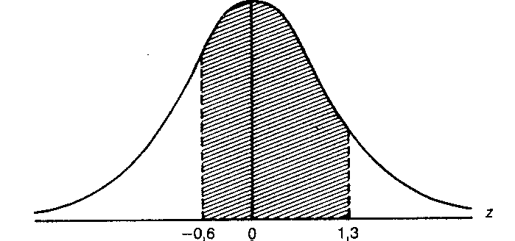
Z1 = -0,6 >>>>>0,2257
Z2 = 1,3 >>>>> 0,4032
P = Z1 + Z2 = 0,2257 + 0,4032 = 0,6289 ou 62,89%

- Determinar a probabilidade de Z tomar valores maiores do que 1,8
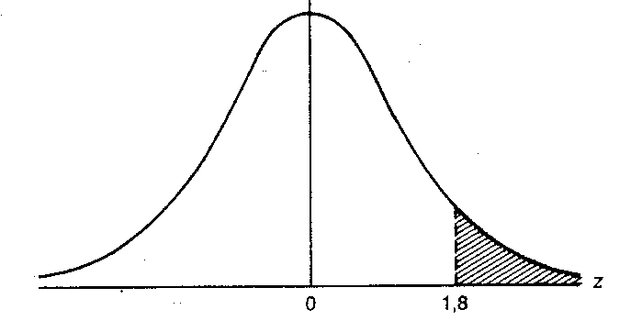
Z = 1,8 >>>>> 0,4641, portanto >1,8 = 0,5000 - 0,4641 = 0,0359 ou 3,59%

- Uma distribuição normal tem média x = 62,4. Determinar S, se 0,33 da área sob a curva estão à direita de 79,2.
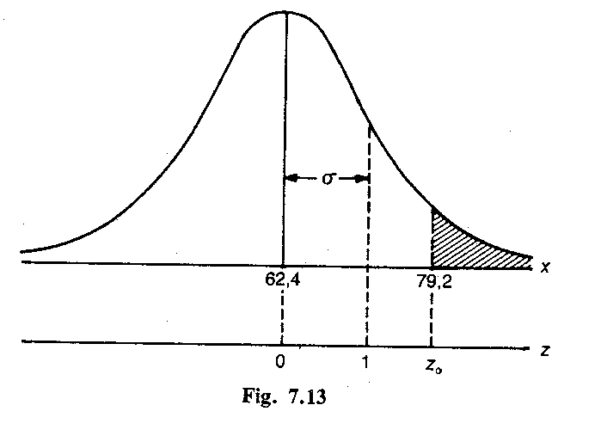
Solução: Se 0,33 da área estão à direita, então 0,17 estão à esquerda de 79,2. Devemos assim procurar na Tabela um valor Z ao qual corresponde a área 0,17. Tal valor é 0,44.
Z = X - x / S >>>>> portanto, 0,44 = 79,2 - 62,4 / S >>>> S = 79,2 - 62,4 / 0,44 = 38,18

A MÉDIA DE UMA DISTRIBUIÇÃO DE PROBABILIDADE
μ = ΣX . f(X)
Tal como a média de uma população, a média de urna distribuição de probabilidade é denotada pela letra grega μ (mu). A notação é a mesma, pois, conforme salientamos em relação à distribuição binomial, quando observamos um valor de uma variável aleatória, referimo-nos à sua distribuição como a população da qual estamos extraindo uma amostra. Por exemplo, o histograma da Figura colocada no capítulo da Binomial, pode ser encarado como a população da qual estamos extraindo uma amostra quando observamos um valor de uma variável aleatória binomial com N = 6 e p = 0,30.

Exemplo
Com referência ao exemplo do sorvete, determine o número médio de pessoas, dentre seis que estejam fazendo compras no supermercado, que se valerão da promoção especial.
Solução
Levando X = 0, 1, 2,3, 4, 5 e 6 e as probabilidades encontradas anteriormente, aplicamos a fórmula e obtemos
0(0,118) + 1(0,303) + 2(0,324) + 3(0,185) + 4(0,060) + 5(0,010) + 6(0,001) = 1,802

Média de uma Distribuição Binomial : μ = N . p
Em palavras, a média de uma distribuição binomial é simplesmente o produto do número de provas pela probabilidade de sucesso em uma prova individual.
Exemplo
Com referência ao exemplo do sorvete, aplique esta fórmula para achar o número médio de pessoas - dentre as que estão fazendo compras no supermercado - que se valerão da promoção especial.
Solução
Como estamos diante de uma distribuição binomial com N = 6 e p = 0,30, temos
μ = 6(0,30) = 1,80

A pequena diferença de 0,002 entre o valor obtido aqui e o do exemplo anterior é devida ao arredondamento das probabilidades.
É importante lembrar que a fórmula μ = N . p se aplica somente a distribuições binomiais.

O DESVIO-PADRÃO DE UMA DISTRIBUIÇÃO DE PROBABILIDADE
Já vimos que as medidas de variação mais usadas são a variância e sua raiz quadrada, o desvio padrão; ambas medem a variabilidade, tomando a média dos quadrados dos desvios em relação à média. Para as distribuições de probabilidade, medimos a variabilidade quase da mesma maneira, mas em lugar de tomarmos a média dos quadrados dos desvios em relação à média, determinamos seus valores esperados.
A raiz quadrada da variância define o desvio-padrão de uma distribuição de probabilidade, e escrevemos
S = √Σ (X - μ)² . f(X)

Exemplo
Com referência ao exemplo do sorvete, determine o desvio-padrão do número de pessoas, entre seis fregueses de um supermercado, que se valerão da promoção especial.
Solução
Como vimos, μ = 6(0,30) = 1,80, e assim podemos dispor os cálculos como segue:

Quadrado
Número Desvio em relação do desvio em
pessoas Probabilidade à média à média (X-μ)² .f(X)

0 0,118 -1,8 3,24 0,38232
1 0,303 -0,8 0,64 0,19392
2 0,324 0,2 0,04 0,01296
3 0,185 1,2 1,44 0,26640
4 0,060 2,2 4,84 0,29040
5 0,010 3,2 10,24 0,10240
6 0,001 4,2 17,64 0,01764

S² = 1,26604
Os valores na coluna da direita foram obtidos multiplicando-se os quadrados dos desvios a contar da média por suas probabilidades; o total desta coluna é a variância da distribuição. Assim, o desvio-padrão é
S = √1,26604 = 1,13

Os cálculos foram fáceis neste exemplo porque os desvios a contar da média são pequenos e foram dados com uma decimal. Se esses desvios são números grandes, ou apresentados com várias decimais, é conveniente simplificar os cálculos com a aplicação da fórmula seguinte, em que não precisamos trabalhar com os desvios em relação à média:

Variância de uma Distribuição de Probabilidade:
S² =[Σ X² . f(X)] - μ²

Exemplo
As probabilidades de uma agência de companhia aérea receber 0, 1, 2, 3, 4, 5, 6, 7 ou 8 reclamações sobre desvio de bagagem por dia eram: 0,06, 0,21, 0,24, 0,18, 0,14, 0,10, 0,04, 0,02, 0,01, com média μ = 2,75. Determine seu desvio-padrão.
Solução
Calculando inicialmente
Σ X² . f(X) = 0² .(0,06) + 1² . (0,21) + 2² . (0,24) + 3² . (0,18) + 4² . (0,14) + 5² (0,10) + 6² . (0,04) + 7² (0,02) + 8² . (0,01) = 10,6
obtemos
S² = 10,59 - (2,75)² = 3,03
e, então,
S = √3,03 = 1,74

Os cálculos teriam sido muito mais laboriosos se não tivéssemos utilizado a fórmula abreviada.
Tal como ocorre com a média, o cálculo da variância ou do desvio-padrão, em geral, pode ser simplificado no caso de certas distribuições de probabilidade. Por exemplo, para a distribuição binomial temos: S = √N . p . q

Exemplo
Utilizando esta fórmula, verifique o resultado que acabamos de obter para o número de pessoas, em um supermercado, que se valem de uma promoção especial.
Solução
Como estamos diante de uma distribuição binomial com N = 6 e p = 0,30, a fórmula dá
S = √N . p . q = √6 . 0,3 . 0,7 = 1,12
A diferença, devido ao arredondamento, é de apenas 0,01.
EXERCÍCIOS
1) Suponhamos que as probabilidades de 0, 1, 2 ou 3 processos de testamento darem entrada no Cartório Registro sejam 0,2 , 0,4 , 0,3 e 0,1, respectivamente.
(a) Aplique a fórmula que define μ para achar a média desta distribuição de probabilidade.
(b) Aplique a fórmula que define S² para achar a variância desta distribuição de probabilidade.

2) A tabela a seguir dá as probabilidades de um oficial de justiça receber 0, 1, 2, 3, 4 ou 5 relatórios de violação de liberdade condicional em um dia qualquer:
Nº de Violações | 0 | 1 | 2 | 3 | 4 | 5
Probabilidade | 0,15 | 0,25 | 0,36 | 0,18 | 0,04 | 0,02

(a) Aplicando a fórmula determine a média desta distribuição de probabilidade.
(b) Aplicando a fórmula determine o desvio-padrão desta distribuição de probabilidade.

3) As probabilidades de um inspetor de construções observar de 0 a 5 infrações do código de obras em um prédio, construído em uma grande subdivisão, são
Nº de Infrações | 0 | 1 | 2 | 3 | 4 | 5
Probabilidade | 0,48 | 0,25 | 0,14 | 0,08 | 0,04 | 0,01
Determine a média e o desvio-padrão desta distribuição.

ESPERANÇA MATEMÁTICA
Quando tomamos decisões em face da incerteza, raramente elas se baseiam apenas na probabilidade; na maioria dos casos, devemos também saber algo sobre as conseqüências potenciais (lucros, perdas, penalidades ou recompensas). Para decidirmos se compramos ou não um carro novo, não basta sabermos que nosso carro velho em breve necessitará de reparos; para tomar urna decisão sensata, devemos saber, entre outras coisas, o custo dos reparos e o valor de troca de nosso carro. Suponhamos, também, que um construtor deva decidir se apresenta proposta para um projeto que lhe oferece a perspectiva de R$120.000 de lucro com probabilidade de 0,20, ou de um prejuízo de R$27.000 (eventualmente em conseqüência de urna greve) com 0,80 de probabilidade. A probabilidade de o construtor ter lucro não é muito grande, mas, por outro lado, a quantia que ele pode ganhar é muito maior do que a que ele pode perder. Estes exemplos mostram a necessidade de um método que permita combinar probabilidades e conseqüências, e isto faz-nos introduzir o conceito de esperança matemática.
Se uma tabela de mortalidade diz que, nos Estados Unidos, um mulher de 50 anos de idade pode esperar viver mais 31 anos, isto não quer dizer que realmente esperemos que uma mulher de 50 anos viva até completar 81 anos e morra no dia seguinte. Da mesma forma, se lemos que uma pessoa nos Estados Unidos espera comer 104,4 Kg de carne e beber 39 litros de refrigerante por ano, ou que uma criança de 6 a 16 anos espera visitar um dentista 2,2 vezes por ano, é óbvio que a palavra "espera" não está sendo empregada no sentido usual. Uma criança não pode ir ao dentista 2,2 vezes, e seria realmente surpreendente se encontrássemos alguém que comesse 104,4 kg de carne e bebesse 39 litros de refrigerante em determinado ano. No que diz respeito às mulheres de 50 anos, umas vivem mais 12 anos, Outras vivem mais 20 anos, outras viverão mais 33 anos, ... e esperança de vida de "31 anos ou mais" deve ser interpretada como uma média ou, como chamamos aqui, como -."a esperança matemática.

Originalmente, o conceito de esperança matemática surgiu em relação aos jogos de azar e, em sua forma mais simples, é o produto da quantia que um jogador aposta pela respectiva probabilidade de ganho.

Exemplo
Qual é nossa esperança matemática quando ganhamos R$10 se e somente se uma moeda equilibrada apresenta "cara"?

Solução
Supondo que a moeda seja equilibrada e que seja jogada aleatoriamente, a saber, que a probabilidade de "cara" é 1/2 ; nossa esperança matemática é 10 ÷ 1/2 = R$5.

Exemplo
Qual é nossa esperança matemática se compramos um dos 2.000 bilhetes de rifa de um aparelho de TV avaliado em R$640?
Solução
Como a probabilidade de ganhar o aparelho de TV é 1/2000 = 0,005
nossa esperança matemática é 640(0,0005) = 0,32
Assim, do ponto de vista econômico, seria insensato pagar mais de 32 centavos pelo bilhete. Poderíamos querer pagar mais se tivéssemos prazer na aposta ou se o produto da rifa se destinasse a uma causa nobre.

Cada um destes dois exemplos tem um único prêmio, mas dois resultados possíveis - R$0 ou R$10 no primeiro exemplo, e R$0 ou o aparelho de TV avaliado em R$640, no outro. Na verdade, no segundo exemplo, podemos argumentar que um dos bilhetes pagará R$640 (em mercadoria), e cada um dos outros 1.999 bilhetes pagará R$0, de forma que, em conjunto, os 2.000 bilhetes pagarão R$640 (em mercadoria) ou, em média, R$0,32 por bilhete. Isto é a esperança matemática.
Para generalizar este conceito, consideremos a seguinte modificação no sorteio do exemplo precedente.

Exemplo
Qual é nossa esperança matemática se adquirimos um dos 2.000 bilhetes para um primeiro prêmio constante de um aparelho de TV avaliado em R$640, um segundo prêmio constante de um gravador no valor de R$120 e, como terceiro prêmio, um rádio no valor de R$40?

Solução
Podemos, agora, argumentar que um dos bilhetes pagará R$640 (em mercadoria), outro pagará R$120 (em mercadoria) e o terceiro pagará R$40 (em mercadoria), e os outros 1.997 bilhetes pagarão R$0. Conjuntamente, os 2.000 bilhetes pagarão 640 + 120 + 40 = R$800 (em mercadoria) ou, em média, = R$0,40 por bilhete. Novamente aqui, esta é a esperança matemática.
Encarando o exemplo precedente de maneira diferente, podemos arguir que, se o sorteio fosse repetido muitas vezes, perderíamos
1.997/2000 . 100% = 99,85%
das vezes (ou com probabilidade 0,9985), e ganharíamos cada um dos prêmios
1/2000 . 100% = 0,05%
das vezes (ou com probabilidade de 0,0005). Em média, ganharíamos, assim, 0(0,9985) + 640(0,0005) + 120(0,0005) + 40(0,0005) = R$0,40
que é a soma dos produtos obtidos multiplicando-se cada resultado pela respectiva proporção ou probabilidade. A generalização deste exemplo nos leva à seguinte definição:

Esperança Matemática
Se as probabilidades de ganhar as quantias a1, a2,....ou ak são p1, p2.... e pk, com p1 + p2 ... + pk = 1, então a esperança matemática é E = a1p1 + a2p2 +......+ akpk

Cada quantia é multiplicada pela probabilidade correspondente, e a esperança matemática, E, é dada pela soma de todos esses produtos.
No que diz respeito aos a's, é importante termos em mente que eles são positivos quando representam lucros, recebimentos ou ganhos (isto é, importâncias que recebemos), e são negativos quando representam perdas, prejuízos ou déficits (isto é, quantias que devemos pagar).

Exemplo
Qual é nossa esperança matemática se ganhamos R$10 quando um dado apresenta as faces 1 ou 6, e perdemos R$5 se o dado apresenta uma das faces 2, 3, 4 ou 5?
As quantias são a1 = 10 e a2 = -5, e as probabilidades são p1 = 2/6 = 1/3 e p2 = 4/6 = 2/3
(desde que admitamos que o dado é equilibrado e que foi jogado aleatoriamente). Assim, a esperança matemática é
E = (10 . 1/3) + (-5 . 2/3) = 0

Exemplo
As probabilidades de um investidor vender uma propriedade com um lucro de R$2.500, de R$1.500, de R$500, ou com um prejuízo de R$500 são 0,22, 0,36, 0,28 e 0,14 respectivamente. Qual é o lucro esperado do investidor ?

Solução
Fazendo
a1 = 2.500, a2 = 1.500, a3 = 500, a4 = -500
P1 = 0,22, P2 = 0,36, P3 = 0,28 e P4 = 0,14
na fórmula de E, obtemos
E = 2.500(0,22) + 1.500(0,36) + 500(0,28) - 500(0,14) = R$1.160.

O primeiro destes exemplos ilustra o que significa um jogo equilibrado ou honesto. É um jogo que não favorece qualquer dos jogadores, ou seja, um jogo em que a esperança matemática de cada jogador é zero.
Embora tenhamos nos referido a a1, a2,...ak como "quantias", não se trata obrigatoriamente de importâncias em dinheiro. Anteriormente dissemos que uma criança, entre 6 e 16 anos de idade, pode esperar ir ao dentista 2,2 vezes por ano. Este valor é uma esperança matemática, a soma dos produtos obtidos multiplicando-se 0, 1, 2, 3, 4, ...k pelas correspondentes probabilidades de a criança, naquela faixa etária, ir ao dentista aquele número de vezes no ano.

Exemplo
A agência de uma companhia aérea, em certo aeroporto tem as probabilidades 0,06, 0,21, 0,24, 0,18, 0,14, 0,10, 0,04, 0,02, 0,01 de receber 0, 1, 2, 3, 4, 5, 6, 7 ou 8 reclamações sobre desvios de bagagem por dia. Quantas reclamações a agência espera receber por dia?
Solução
Levando os valores dados na fórmula da esperança matemática, obtemos
E = 0(0,06) + 1(0,21) + 2(0,24) + 3(0,18) + 4(0,14) + 5(0,10) + 6(0,04) + 7(0,02) + 8(0,01) = 2,75
Em todos os exemplos desta seção, foram dados os valores de a e de p (ou os valores dos a's e dos p's), calculando-se E. Consideremos, agora, um exemplo em que são dados os valores de a e E, e procuramos o valor de p; e também um exemplo em que são dados p e E e procuramos determinar a.

Exemplo
Para defender um cliente em um processo resultante de um acidente de carro, um advogado deve decidir se cobra honorários fixos de R$6.000 de uma só vez ou um valor condicional, tal que ele receba somente se seu cliente ganhar a causa. Para o advogado, quais são as perspectivas de vitória do seu cliente, se:
a) o advogado prefere honorários de R$6.000 fixos a um valor condicional de R$20.000;
b) o advogado prefere honorários condicionais de R$48.000 a honorários fixos de R$6.000?

Solução
(a) Se acha que há uma probabilidade p de o cliente ganhar, o advogado associa uma esperança matemática de 20.000p aos honorários condicionais de R$20.000. Como ele acha os honorários fixos de R$6.000 preferíveis a esta esperança, podemos expressar seu ponto de vista como
6.000 > 20.000 p de forma que p < 6000/20000 = 0,30
- Se a esperança matemática associada aos honorários condicionais é 48.000 p, e se o advogado acha que isto é preferível aos R$6.000 fixos, podemos escrever
48.000 p > 6.000, assim, p > 6000/48000 = 0,125

Combinando os resultados das partes (a) e (b) do exemplo precedente, podemos mostrar que 0,125 < p < 0,30, onde p é a probabilidade pessoal atribuída pelo advogado à vitória do seu cliente.

EXERCÍCIOS
1) Se um clube vende 600 bilhetes de rifa para um prêmio em dinheiro de R$120, qual é a esperança matemática de uma pessoa que compra 1 bilhete?

2) Em uma loteria beneficente, vendem-se 1.000 bilhetes para a extração de dois prêmios. Um dos prêmios vale R$400, o outro vale R$250. Qual é a esperança matemática de uma pessoa que compra um bilhete?

3) Em um bazar de caridade, custa R$1,00 tentar a sorte na extração de um ás de um baralho de 52 cartas. Qual é o lucro esperado, por apostador, dos organizadores do bazar, pagando R$10 se e somente se o apostador tira um ás?

4) Se uma pessoa nos paga R$15 no caso de extrairmos uma carta de espadas de um baralho comum de 52 cartas, quanto devemos pagar a ela se extraímos uma carta de copas, ouros ou paus, a fim de que o jogo seja eqüitativo?

5) Em um torneio de boliche paga-se R$10.000 ao vencedor. Quais são as esperanças matemáticas dos dois finalistas se
(a) eles estão equilibrados;
(b) suas probabilidades de ganhar são 0,65 e 0,35;
(c) suas probabilidades de ganhar são 0,85 e 0,15?

6) O vencedor de um torneio de tênis ganha R$40.000 e o segundo colocado ganha R$15.000. Quais são as esperanças matemáticas dos dois finalistas se
(a) eles estão equilibrados;
(b) suas probabilidades de ganhar são 0,60 e 0,40;
(c) suas probabilidades de ganhar são 0,70 e 0,30?

7) A caixa 1 contém 20 fichas, das quais 19 marcadas com R$0 e a outra marcada com R$5; a caixa 2 contém 50 fichas das quais 49 marcadas R$0 e a outra marcada com R$14. Se uma pessoa ganha a importância que está inscrita na ficha extraída, é mais vantajoso tirar uma ficha da caixa 1 ou da caixa 2?

8) Como parte de um esquema promocional, o criador de um novo tipo de almoço rápido oferece um prêmio de R$50.000 a quem se disponha a experimentar o novo produto (distribuído grátis) e enviar seu nome no rótulo. O vencedor será obtido, por sorteio, dentre todos os rótulos recebidos.
(a) Qual é a esperança matemática de cada concorrente, se 200.000 enviam seus nomes?
(b) O envio do rótulo compensa as despesas de correio?

10) Um chefe de polícia sabe que as probabilidades de 0,1, 2, 3 ou 4 furtos em um dia qualquer são 0,12 0,25 0,39 0,18 e 0,06
Quantos furtos diários pode ele esperar? Supõe-se desprezível a probabilidade de mais
de 4 furtos em um dia.

11) As probabilidades de uma pessoa que entra no Supermercado Merton fazer 0, 1, 2, 3, 4 ou 5 compras são 0,24 0,31 0,22 0,15 0,06 e 0,02
Qual o número esperado de compras a serem feitas por uma pessoa que entra naquele supermercado?

TOMADA DE DECISÕES
Em face da incerteza, as esperanças matemáticas constituem um recurso poderoso na tomada de decisões. De modo geral, se devemos escolher entre duas ou mais alternativas consideramos racional optar pela que oferece esperança matemática "mais promissora": a que maximiza os lucros, ou resultados esperados, minimiza os custos esperados, maximiza as vantagens relativas a impostos, minimiza as perdas esperadas, e assim por diante.

Exemplo
Um fabricante de mobília deve decidir se amplia agora a capacidade de sua fábrica ou espera até o próximo ano. Seus orientadores afirmam que, se ele ampliar agora e se as condições econômicas permanecerem favoráveis, haverá um lucro de R$328.000 no próximo ano fiscal. Se ele amplia agora e há uma recessão, haverá um prejuízo (lucro negativo) de R$80.000. Se ele espera o próximo ano e as condições econômicas permanecem boas, haverá um lucro de R$160.000; e se ele espera o próximo ano e há uma recessão, haverá um pequeno lucro de R$16.000. Se o fabricante de mobília acha que as probabilidades de as condições econômicas permanecerem estáveis, ou de haver uma recessão, são de 1/3 e 2/3, a ampliação de sua capacidade agora maximizará seu lucro esperado?

Solução
Em problemas como este convém apresentar as informações dadas em forma de tabela como segue:
 | Ampliação Agora | Retardar Ampliação
Condições favoráveis | R$ 328.000 | R$ 160.000
Recessão | - R$ 80.000 | R$ 16.000

Como se vê na tabela, será conveniente ampliar as instalações desde já somente se as condições econômicas permanecerem estáveis, e a decisão do comerciante dependerá, assim, da chance de isto acontecer. Com as probabilidades do próprio fabricante, de 1/3 e 2/3 , de estabilidade ou de recessão, o lucro esperado será
328000 . 1/3 + (- 80000) . 2/3 = R$ 56000 se ele amplia já a capacidade de seu estabelecimento, e 160000 . 1/3 + 16000 . 2/3 = R$ 64.00 se retarda a ampliação. Como a segunda dessas importâncias excede a primeira, decorre que o retardamento da ampliação maximiza o lucro esperado do fabricante.

A forma como estudamos este problema é chamada análise bayesiana. Neste tipo de análise, atribuem-se probabilidades às alternativas sobre as quais pairam incertezas (os estados da natureza que, em nosso exemplo, são a estabilidade das condições econômicas e a recessão); escolhemos então a alternativa que ofereça o maior lucro esperado ou a menor perda esperada.
Esta abordagem da tomada de decisão pode ter grandes atrativos do ponto de vista intuitivo, mas não deixa de apresentar complicações. Se vamos utilizar esperanças matemáticas na tomada de decisões, é essencial que nossos julgamentos de todas as probabilidades e resultados relevantes sejam praticamente corretos. Outra dificuldade é que duas pessoas, tratando do mesmo problema, podem ter opiniões diferentes sobre as probabilidades ou resultados, chegando assim a conclusões distintas.

Exemplo
Suponha que um analista ache que as probabilidades de as condições econômicas permanecerem estáveis, ou de haver uma recessão, sejam 0,40 e 0,60. Com base nessas probabilidades, o que deveria fazer nosso fabricante de mobílias para maximizar seu lucro esperado?
Solução
O lucro esperado é 328.000(0,40) + (-80.000)(0,60) = R$83.200 se o fabricante de mobílias amplia desde já a capacidade de suas instalações, e
160.000(0,40) + 16.000(0,60) = R$73.600
se retarda a ampliação. Como a primeira cifra supera a segunda, o fabricante de mobílias maximizará seu lucro esperado se ampliar imediatamente suas instalações. Note que, modificando-se as probabilidades de 1/3 e 2/3 para 0,40 e 0,60, a decisão se inverteu.

Exemplo
Suponhamos, agora, que o fabricante de mobílias seja informado pelo seu contador de que a cifra de R$328.000 não está correta, devendo ser de R$352.000. Se o fabricante usa seu próprio julgamento das probabilidades de estabilidade econômica ou de recessão, esta alteração nos resultados afetará sua decisão?
Solução
Com esta modificação, o lucro esperado é
352.000 . 1/3 + (-80.000) . 2/3 = R$ 64.000
se o fabricante amplia imediatamente a capacidade de suas instalações, e
160.000 . 1/3 + 16.000. 2/3 = R$64.000
se retarda a ampliação. Como as duas cifras são iguais, não importa se o fabricante procede imediatamente à ampliação de suas instalações ou se a retarda. Vemos, novamente, que uma pequena modificação dos valores afetou sensivelmente o resultado.

PROBLEMAS DE DECISÃO ESTATÍSTICA
A estatística moderna, com sua ênfase sobre a inferência, pode ser encarada como a arte, ou a ciência, da tomada de decisões em face da incerteza. Essa abordagem da estatística, chamada teoria da decisão, remonta apenas aos meados deste século e à publicação, em 1944 e 1950, respectivamente, das obras Theory of Games and Economic Behavior, de John von Neumann e Oscar Morgenstern, e Statistical Decision Functions, de Abraham Wald. Como o estudo da teoria da decisão é bastante complicado do ponto de vista matemático, limitamo-nos aqui a um exemplo em que se aplica o método anterior a um problema de natureza estatística.

Exemplo
Um departamento do governo cria cinco grupos para estudar o problema da discriminação de sexo em empregos. Os grupos contêm 1, 2, 5, 1 e 6 mulheres e são encaminhados aleatoriamente a várias cidades. O prefeito de uma cidade contrata um consultor para predizer quantas mulheres estarão no grupo enviado à sua cidade. O consultor será remunerado com R$100 mais um bônus de R$200 se sua predição estiver certa. Qual predição maximiza a importância que o consultor pode ganhar?

Solução
Se a predição do consultor é 1, que é a moda dos cinco números, ele ganhará R$100 com probabilidade 3/5, e R$300 com probabilidade 2/5. Ele pode, assim, esperar ganhar
100 . 3/5 + 300 . 2/5 = R$180
vê-se logo que isto é o máximo que ele pode ganhar.
Se sua predição é 2, 5 ou 6, ele poderá ganhar
100 . 4/5 + 300 . 1/5 = R$140
e para qualquer outra predição sua esperança é apenas R$100.
Este exemplo ilustra o fato (talvez óbvio) que, se uma pessoa deve escolher um valor exato "no palpite", e não há recompensa por qualquer aproximação, a melhor predição é a moda. Para mais uma ilustração de como as conseqüências de uma decisão podem ditar a escolha de um método estatístico de decisão ou predição, consideremos a seguinte variante de nosso exemplo.

Exemplo
Suponha que o consultor receba R$300 menos uma importância igual a 40 vezes o valor absoluto do seu erro. Que predição maximizará a importância que ele espera ganhar?

Solução
Agora é a mediana que dá as melhores predições. Se a predição do consultor é 2, que é a mediana dos cinco números, o valor absoluto do erro será 1, 0, 3 ou 4, dependendo de serem mulheres 1, 2, 5 ou 6 dos membros do comitê enviado à cidade. Conseqüentemente, o consultor receberá R$260, R$300, R$180 ou R$140 com probabilidades 2/5, 1/5, 1/5 e 1/5 , assim, espera ganhar
260 . 2/5 + 300 . 1/5 + 180 . 1/5 + 140 . 1/5 = R$228
Pode-se mostrar que a esperança do consultor é inferior a US$228 para qualquer valor diferente de 2, mas vamos verificá-lo aqui para 3, que é a média dos cinco números. Nesse caso, o valor absoluto do erro será 2, 1, 2 ou 3, conforme seja 1, 2,5 ou 6 o número de mulheres no comitê enviado à cidade; o consultor ganhará R$220, R$260, R$220 ou R$180 com probabilidades 2/5, 1/5, 1/5 e 1/5 e pode esperar ganhar
220 . 2/5 + 260 . 1/5 + 220 . 1/5 + 180 . 1/5 = R$220
A média tem seu lugar quando a penalidade, ou seja, a quantia subtraída, aumenta mais rapidamente com o tamanho do erro; isto é, quando é proporcional ao seu quadrado.

Exemplo
Suponha que o consultor receba R$300 menos uma importância igual a 20 vezes o quadrado do erro. Qual predição maximizará a quantia que ele pode esperar ganhar?
Solução
Se a predição do consultor é 3, que é a média dos cinco números, os quadrados dos erros serão 4, 1, 4 ou 9, conforme sejam mulheres 1, 2, 5 ou 6 membros do comitê. Correspondentemente, o consultor ganhará R$220, R$280, R$220 ou R$120 com probabilidades 2/5, 1/5, 1/5 e 1/5, e pode esperar ganhar
220 . 2/5 + 280 . 1/5 + 220 . 1/5 + 120 . 1/5 = R$212
Como se pode verificar, a esperança do consultor é inferior a R$212 para qualquer outra predição.

O terceiro caso tem especial importância em estatística, pois está estreitamente relacionado com o método dos mínimos quadrados que é utilizado para ajustar curvas a dados observados; além disto, entretanto, o método tem outras aplicações importantes na teoria da estatística. Justifica-se a idéia de trabalhar com os quadrados dos erros pelo fato de que, na prática, o grau de seriedade de um erro, em geral, aumenta rapidamente com o tamanho do erro, mais rapidamente do que a magnitude do próprio erro.
A maior dificuldade na aplicação dos métodos deste capítulo a problemas reais de estatística é que raramente sabemos os valores exatos dos resultados correspondentes às várias eventualidades.

EXERCÍCIOS
- Um saco contém 5 pacotes que valem R$1 cada um, 5 pacotes que valem R$3 cada um e 10 pacotes que valem R$5 cada um. É racional pagar R$4 pelo privilégio de escolher aleatoriamente um desses pacotes?

- Um contratador deve escolher entre duas empreitadas. A primeira oferece a perspectiva de um lucro de R$120.000, com uma probabilidade de 3/4 , ou de um prejuízo de R$30.000 (devido a greves e outras interrupções), com uma probabilidade de 1/4 ; a segunda tem a perspectiva de lucro de R$180.000, com uma probabilidade de 1/2 ou de prejuízo de R$45.000, com probabilidade de 1/2 . Qual das empreitadas o contratador deve escolher, a fim de maximizar seu lucro esperado?

3) Um arquiteto paisagista deve decidir se concorre ao projeto paisagístico de um edifício público. Qual deve ser sua decisão se ele acha que o projeto oferece uma perspectiva de lucro de R$10.800, com probabilidade de 0,40, ou de perda de R$7.000 (devido à falta de chuva ou, talvez, geada) com 0,60 de probabilidade, e que só compensa se o lucro esperado for, no mínimo, de R$1.000?

4) Um caminhoneiro deve entregar um carregamento de materiais de construção em um de dois locais, um celeiro, que está a 18 km do depósito de materiais, ou um shopping center, que está a 22 km do depósito. Ele perdeu a ordem de serviço, e não sabe a qual dos lugares se destina a carga. Além disso, ele deve voltar ao depósito de materiais após a entrega. O celeiro e o shopping distam 8 km um do outro. Para complicar as coisas, o telefone do depósito de materiais não está funcionando. Se o caminhoneiro acha que há uma probabilidade de 1/6 de a carga ir para o celeiro, e de 5/6 de ir para o shopping, onde deve ele ir primeiro a fim de minimizar a distância a percorrer?

- A diretoria de uma companhia de mineração deve decidir se continua uma operação em certa localidade. Se continua e obtém bons resultados, terá um lucro de R$4.500.000; se continua, mas os resultados não são bons, perderá R$2.700.000; se interrompe a operação mas teria tido bom resultado se tivesse continuado, perderá R$1.800.000 (por motivos de concorrência); e se interrompe a operação e não teria bom resultado se tivesse continuado, terá um lucro de R$450.000 (porque os fundos destinados à operação não seriam gastos). Qual decisão maximizaria o lucro esperado da companhia, se ela acha que há uma chance meio-a-meio de sucesso?

- Uma pequena confeitaria tem espaço nas prateleiras para quatro tortas de creme altamente perecíveis, que são inutilizadas ao fim de cada dia, se não são vendidas. As tortas custam R$2 cada, e são vendidas a R$6 cada, havendo um lucro de R$4 por torta vendida. Quantas tortas o confeiteiro deve estocar a fim de maximizar seu lucro esperado, se ele sabe que as probabilidades de venda de 0, 1, 2, 3 ou 4 tortas de creme são, respectivamente, 0,10 0,30 0,35 0,15 e 0,10?

